1

Програма індивідуальних корекційно-розвивальних
занять для роботи з дітьми з легкою розумовою
відсталістю (9-10 років)

ЗМІСТ
- Пояснювальна записка 4
- Навчально-тематичний план та структура занять 7
- Конспекти занять 15

- Заняття 1 15
- Заняття 2 17
- Заняття 3 19
- Заняття 4 21
- Заняття 5 23
- Заняття 6 24
- Заняття 7 26
- Заняття 8 28
- Заняття 9 ЗО

- Заняття 10 32
- Заняття 11 34
- Заняття 12 36
- Заняття 13 38
- Заняття 14 40
- Заняття 15 42
- Заняття 16 43
- Заняття 17 45
- Заняття 18 47
- Заняття 19 49
- Заняття 20 51
- Заняття 21 53
- Заняття 22 55
- Заняття 23 56
- Заняття 24 58
- Заняття 25 60
- Заняття 26 62
- Заняття 27 64
- Заняття 28 66
- Заняття 29 68
- Заняття ЗО 70

- Методи моніторингової оцінки програми 73
- Методичні рекомендації 102
- Список використаної літератури 105
- Додатки 107
2

з
ПОЯСНЮВАЛЬНА ЗАПИСКА
Поряд із здоровими дітьми живуть, ростуть, виховуються діти з вадами фізичного та розумового розвитку. Вони, як і всі громадяни нашої держави, мають право на здобуття якісної освіти.
Саме інклюзивна освіта забезпечує навчання і виховання дітей з особливими освітніми потребами разом з їх здоровими однолітками і має мету інтеграції та соціальної адаптації їх у суспільстві. Таким чином реалізовується право кожної людини на освіту в доступній для неї формі.
Діти з порушеннями розумового розвитку в наш час є найчисельнішою категорією дітей, які мають у своєму розвиткові відхилення від норми та найбільш складною категорією для інтеграції у загальноосвітньому просторі. Це пов'язано з їхніми обмеженими інтелектуальними можливостями в засвоєнні навчальних програм та своєрідністю формування емоційно-особистісної сфери , а отже - і своєрідною соціальною адаптацією.
Розумова відсталість - це особлива форма психічного недорозвинення, яке зумовлене органічним ураження головного мозку та має дифузійний характер.
Розумово відсталі діти різняться станом інтелектуальних порушень і потенційних можливостей. Тому можливості психофізичної та соціальної реабілітації розумово відсталих дітей визначаються ступенем вираженості порушень.
Згідно з Міжнародною статистичною класифікацією хвороб та споріднених проблем охорони здоров'я розумово відсталі діти за ступенем інтелектуального дефекту розподіляються на чотири основні групи: з глибокою, тяжкою, помірною і легкою розумовою відсталістю.
Встановлення ступеня розумової відсталості має важливе практичне значення для визначення можливостей сприймання навчального матеріалу дітьми, для підбору кореційних та розвивальних вправ, форм та методик, створення відповідних умов навчання. Адже успішність виховання, навчання, соціальної адаптації дитини з розладами розвитку залежить від правильної оцінки її можливостей і особливостей, від знання педагогами й батьками психологічних особливостей дитини, від застосування відповідних методів педагогічної роботи. Без адекватних кореційно - розвивальних заходів потенційні можливості цих дітей не реалізуються в повній мірі, а завдяки постійній стимуляції пізнавальної сфери, корекції їх емоційно-вольової сфери зменшується різниця між відхиленнями та нормою розвитку, що дає можливість їм адаптуватися в суспільстві.
При системній, цілеспрямованій, комплексній взаємодії педагогів, психологів, лікарів, батьків та наявності науково обґрунтованих програм виховання та навчання позитивна динаміка є реальною.
Дана індивідуальна корекційно-розвивальна програма розроблена для роботи з дітьми з легкою розумовою відсталістю четвертого року навчання в інклюзивному класі загальноосвітнього закладу.
Дитина, розвиток якої ускладнений дефектом, не просто менш розвинена, ніж її однолітки, але розвинена інакше - вважав Л.С. Виготський, тому і підхід до

4 навчання таких дітей має бути інакшим, особливим. Необхідно враховувати особливості порушень розумового розвитку.
У дітей з легкою розумовою відсталістю спостерігається слабка допитливість та уповільнюється здатність до навчання - здатність опановувати суспільний досвід у вигляді знань, умінь та навичок. У них порушені всі пізнавальні процеси (сприймання, пам'ять, уява, мислення, мовлення, увага), які протікають та формуються уповільнено, у більш пізні терміни і мають певні особливості. Спостерігаються порушення і в розвитку емоційно-вольової сфери діяльності особистості, які вважаються вторинними, похідними, залежними від недоліків пізнавальної сфери.
Але, незважаючи на труднощі формування уявлень і засвоєння знань, навичок, затримки в різних видах діяльності, діти з легкою розумовою відсталістю все ж таки мають можливості для розвитку. У них в основному збережене конкретне мислення, вони здатні розбиратися в практичних ситуаціях, орієнтуватися на дорослих. Рівень їхнього інтелекту достатній для розвитку побутового мислення, для опанування спеціальних програм, що базуються переважно на конкретно-наочному навчанні, яке проводиться в повільнішому темпі, а також для оволодівання трудовими та професійними навичками, відносної адекватності й самостійності поведінки в звичайному оточенні. Здебільшого легкий ступінь розумової відсталості дозволяє людині адаптуватися до звичайних умов життя.
Мета програми - активізація та стимулювання пізнавальної діяльності, розвиток емоційно-вольової сфери, набуття комунікативних навичок і вмінь, навичок співпраці у дітей з легкою розумовою відсталістю.
Завдання програми:
- Корекція та розвиток пізнавальних процесів.
- Корекція, активізація та удосконалення розумових операцій.
- Розвиток комунікативних умінь і навичок.
- Розвиток загальної та дрібної моторики рук.
- Збагачення словникового запасу.
- Зняття емоційного напруження та створення емоційно-комфортної атмосфери.
Методи та форми роботи:
- Вправи на розвиток пізнавальної та емоційно-вольової сфери.
- Комунікативні та рухливі ігри.
- Вправи на розвиток моторики.
- Релаксаційні вправи.
Цільова група:
старші школярі початкової ланки, які потребують корекції розумового розвитку.

5
Діагностика:
Діти переводяться на інклюзивну форму навчання відповідно до висновків та рекомендацій обласної ПМПК. Тому метою діагностики є вивчення індивідуальних особливостей інтелектуальної та когнітивної сфери, «зони актуального розвитку» дитини та визначення її «зони найближчого розвитку».
Структура заняття:
- Привітання.
- Ігри - розминки.
- Вправи розвитку когнітивної сфери :

- корекція та розвиток уваги, пам'яті, уяви, мислення;
- удосконалення розумових операцій;
- розвиток моторики рук.

- Рефлексія. Релаксація.
- Традиційне прощання.
Організація корекційної роботи:
- Форма проведення - індивідуальна,
- Загальна кількість занять - ЗО,
- Тривалість занять - 45хв.
- Заняття проводяться - двічі на тиждень.
Очікувані результати:
Програма сприяє підвищенню рівня розвитку пізнавальних процесів та загальних інтелектуальних здібностей учня, розвиткові комунікативних навичок та вмінь, навичок співпраці, покращення стану загальної та дрібної моторики.
В процесі занять в дитини створюється позитивний емоційний настрій, формується атмосфера довіри, доброзичливості, позитивного ставлення до оточуючих.

6
НАВЧАЛЬНО-ТЕМАТИЧНИЙ ПЛАН ТА СТРУКТУРА ЗАНЯТЬ

№  заня  ття | Мета заняття | Зміст роботи | Години
1 | Створення позитивного емоційного настрою, розвиток комунікативних навичок і вмінь, навичок співпраці. Активізація та стимулювання пізнавальної діяльності. Покращення стану загальної та дрібної моторики. | Вправа - привітання  Вправа-гра „Розкажи про себе"  Вправа „Щось тут не так"  Вправа-гра „Знайди помилку  Вправа-завдання „Спробуй  виконати  Вправа-загадка  Вправа „Плутанка.  Вправа для «слухняних» пальчиків  Рефлексія  Релаксація  Традиційне прощання | 1
2 | Зняття емоційного напруження. Розвиток пізнавальних психічних процесів: пам'яті, уваги, мислення, уяви. Створення доброзичливої, комфортної атмосфери на занятті. | Вправа - привітання  Гра-лічилка„Хмарка дружить з  дощиком"  Вправа «Згадай, що намальовано»  Вправа „Коректурна проба  Гра „Чим відрізняться"  Вправа „Торбинка зпо дарунками"  Цікаві завдання для«слухняних»  пальчиків  Рефлексія  Релаксація  Традиційне прощання | 1
3 | Розвиток емоційно-вольової та пізнавальної сфери. Формування комунікативних здібностей, навичок співпраці. | Вправа - привітання  Гра - розминка „Квітка настрою  Вправа „Запам'ятай та повтори"  Вправа - Гра „Знайди одинакові  малюнки"  Вправа - гра „Виконай доручення"  Пальчикова гімнастика  Вправа „ Четвертий зайвий"  Рефлексія  Релаксація  Прощання | 1

7

4 | Створення позитивного емоційного настрою. Розвиток логічного та образного мислення, уваги, уяви, пам'яті, дрібної моторики та координації рухів. Формування комунікативних вмінь, навичок співпраці. | Вправа „Привітання"  Вправа „Вухо - ніс"  Вправа „Знайди схоже"  Вправа Га „Літає не літає"  Вправа „Підбери до букви слово"  Вправа „Пальчики"  Вправа «Четвертий зайвий»  Рефлексія  Релаксація  Прощання | 1
5 | Розвиток та корекція довільної та активної уваги, пам'яті, уяви, дрібної моторики. Створення веселого і життєрадісного настрою. | Вправа „Привітання  Вправа-гра „Слухай сигнал"  Вправа - гра „Запам'ятай і  повтори"  Вправа «Підкажи, що треба  купити»  Вправа „Загадкові картини"  Вправа - завдання для „слухняних  пальчиків"  Вправа „Закінч слово"  Рефлексія  Релаксація  Прощання | 1
6 | Створення позитивного емоційного настрою, формування комунікативних навичок та навичок співпраці. Розвиток пам'яті, мислення, уваги, тактильних відчуттів, дрібної моторики. | Вправа „Привітання"  Вправа-гра «Дзеркало»  Вправа-гра «Скажи, що в тебе в  руці»  Вправа „Допоможи художникові  скласти малюнок"  Вправа „Назви сусідів"  Пальчикова гімнастика  Вправа з розвитку пам'яті  Рефлексія  Релаксація  Прощання | 1
7 | Розвиток емоційно-вольової сфери та загальних інтелектуальних здібностей дитини. Формування комунікативних вмінь та навичок. | Вправа „Привітання" Вправа «Тренуємо емоції». Гра - порівняння « На що схожий мій настрій?» Вправа „Зумій побачити " Вправа „Послухай та запам'ятай" Вправа-гра „На що схоже:?" Цікаві вправи для «слухняних» пальчиків Вправа „Коректурна проба" | 1

8

Рефлексія
Релаксація
Прощання
8 | Розвиток пізнавальних процесів, загальної та дрібної моторики, координації рухів, комунікативних навичок та збагачення словникового запасу. Створення позитивних психологічних умов для роботи. | Вправа „Привітання"  Гра «Чотири стихії»  Гра „Навпаки"  Вправа „Графічний диктант"  Вправа "Закінч фразу"  Цікава гра для „слухняних  пальчиків"  Вправа „Знайди предмет"  Рефлексія  Релаксація  Прощання | 1
9 | Розвиток та корекція пам'яті, просторового сприйняття, мислення, уяви, дрібної моторики. Активізація емоційної сфери. | Вправа „Привітання"  Вправа „Птах чи комаха"  Вправа „Назви одним словом"  Гра „Ґудзик"  Вправа -гра „Чого на світі не  буває?"  Цікаві завдання для «слухняних»  пальчиків  Вправа «Закінчи речення»  Рефлексія  Релаксація  Прощання | 1
10 | Активізація процесів мислення, уваги, пам'яті. Розвиток емоційно-вольової сфери. Формування комунікативних вмінь. | Вправа „Привітання"  Гра-розминка „на одну літеру"  Гра „знайди зайве слово  Вправа „Увага!"  Вправа з розвитку пам'яті  Пальчикова гра «По гриби»  Вправа „Розумне рішення"  Рефлексія  Релаксація  Прощання | 1
11 | Розвиток спостережливості, образного та словесно-логічного мислення, уваги, уяви, дрібної моторики, вміння погоджувати свої дії з іншими. Активізація емоційно-вольової сфери. | Вправа „Привітання" Вправа - розминка: „Якщо весело живеться, роби так" Ігрова вправа „Злови звук" Вправа „Назви правильно предмет"  Вправа-роздум„Голодна людина" Цікаві завданнядля«слухняних» | 1

9

пальчиків
Вправа«Якби я був чарівником»
Рефлексія
Релаксація
Прощання
12 | Розвиток пізнавальних психічних процесів: пам'яті, уваги, мислення, уяви. Створення психологічного комфорту та позитивного емоційного настрою. | Вправа „Привітання"  Вправа „Послухай та відтвори"  Вправа „Назви предмет"  Завдання для розвитку механічної  пам'яті  Вправа-гра „Знайди відмінності  Індивідуальні завдання для  «слухняних» пальчиків  Гра „Чим відрізняться"  Рефлексія  Релаксація  Прощання | 1
13 | Розвиток емоціино-вольової та когнітивної сфери, загальних інтелектуальних здібностей дитини. Формування комунікативних навичок і вмінь, навичок співпраці. | Вправа „Привітання"  Гра - розминка „Гра фото"  Вправа „Продовж речення"  Гра „Порівняй предмети"  Вправа „Розподіл чисел у певному  порядку"  Цікаві вправи для «слухняних»  пальчиків  Вправа „Чарівні слова"  Рефлексія  Релаксація  Прощання | 1
14 | Розвиток пізнавальних процесів: уваги, пам'яті, мислення, дрібної моторики. Формування навичок співпраці та уміння працювати за зразком. | Вправа „Привітання"  Вправа - гра „Літає не літає"  Вправа "Знайди відмінності"  Вправа „Коректурна проба"  Вправа "Викладання візерунка з  мозаїки"  Гра «Що змінилося?»  Пальчикова гімнастика  Рефлексія  Релаксація  Прощання | 1

10

15 | Створення позитивного настрою, сприяння зменшенню напруження. Розвиток пам'яті, уваги, спостережливості, наочно-образного мислення, здатності до узагальнення, дрібної моторики. | Вправа „Привітання" Вправа - розмика „Стежинка" Вправа „Запам'ятай" Гра „Знайди зайве слово" Вправа - „Ритмічні рухи" Вправа - зарядка для пальчиків. Вправа „Графічний диктант" Рефлексія Релаксація Прощання | 1
16 | Активізація та стимулювання пізнавальної, емоційно-вольової сфери. Розвиток пам'яті, уваги, мислення, дрібної моторики. | Вправа „Привітання"  Гра - розминка „Карлики і велетні  Вправа „Коректурна проба  Вправа: „Наведи лад"  Вправа «Запам'ятай слова»  Цікаві вправи для «слухняних»  пальчиків  Вправа „Добери пару"  Рефлексія  Релаксація  Прощання
17 | Розвиток пізнавальної сфери: пам'яті, уваги, уяви, мислення, мовлення. Формування вміння встановлювати логічні зв'язки між поняттями, діяти за правилами. | Вправа „Привітання"  Методика „ Так і ні "  Гра «Малюємо візерунок по пам'яті»  Методика „Прості аналогії"  Гра "Візерунки»  Вправа „Опиши предмет"  Вправа для слухняних пальчиків.  Рефлексія  Релаксація  Прощання | 1
18 | Активізація та розвиток пізнавальної діяльності. Формування комунікативних навичок і вмінь, навичок взаємодії. | Вправа „Привітання"  Вправа "Візьми і передай"  Вправа-гра «Що змінилося?»  Вправа „Запам'ятай слова"  Вправа „Зроби, будь-ласка, ось  так"  Вправа „Виключи зайве"  Вправа „Долоня - Кулак"  Рефлексія  Релаксація  Прощання | 1

11

19 | Створення позитивного емоційного настрою, зняття емоційного напруження. Розвиток пізнавальних процесів: пам'яті, уваги, спостережливості, мислення. Покращення стану загальної та дрібної моторики. | Вправа „Привітання"  Вправа „Стежинка"  Вправа "Закінч фразу"  Вправа- гра «Знайди відмінності»  Вправа „Чую вас, чую вас"  Вправа „Запам'ятай і намаюй"  Вправа „Черепаха"  Рефлексія  Релаксація  Прощання | 1
20 | Розвиток емоціино-вольової та комунікативної сфери, навичок порівняння, вміння знаходити спільне та відмінне, стану загальної та дрібної моторики. | Вправа „Привітання" Вправа "Якщо весело тобі" Вправа „Спільне та відмінне" Вправа „Запам'ятай предмети" Вправа "Слуховий диктант" Вправа „Будь уважний" Вправа „Хрестики і нулики" Рефлексія Релаксація Прощання | 1
21 | Розвиток емоційно-вольової сфери  та пізнавальних психічних  процесів.  Корекція уваги, сприймання,  пам'яті. | Вправа „Привітання"  Гра «Мімічна гімнастика»  Вправа „Запам'ятай вірш"  Вправа "Підбери пару"  Вправа «Знайди таку, як у мене»  Гра - розминка „Пофантазуй"  Вправа „Веселі маляри"  Рефлексія  Релаксація  Прощання | 1
22 | Розвиток емоціино-вольової та комунікативної сфери. Активізація та розвиток пам'яті, уваги, уявлення, мислення, дрібної моторики. | Вправа „Привітання"  Гра «Чарівний мішечок»  Вправа „Запам'ятай слова"  Вправа - гра „На що схоже" Гра  «Куди підеш?»  Вправа„Назви п'ять предметів  "Пальчикова гімнастика  „Сестрички"  Рефлексія  Релаксація  Прощання | 1

12

23 | Активізація емоційно-вольової та комунікативної сфери. Розвиток уваги, пам'яті, уяви, мовлення й операцій мислення, вміння виділяти суттєві ознаки предметів. | Вправа „Привітання"  Вправа «Зображення емоції»  Вправа „Знайди зайве слово"  Вправа „Запам'ятай розповідь"  Вправа -гра „Мозкова гімнастика"  Вправа „Наш малюк"  Рефлексія  Релаксація  Прощання | 1
24 | Створення позитивного емоційного настрою, зняття емоційного напруження. Розвиток пізнавальних психічних процесів: пам'яті, уваги, мислення, уяви. | Вправа „Привітання"  Вправа - гра „Прогноз погоди"  Вправа „Що зображено на  малюнку"  Вправа „назви одним словом"  Вправа „Цифри"  Вправа "Нанизування намистинок"  Вправа „їжачки"  Рефлексія  Релаксація  Прощання | 1
25 | Розвиток емоційно-комунікативої сфери та пізнавальних психічних процесів: пам'яті, уваги, словесно-логічного мислення, уяви. | Вправа „Привітання"  Вправа «Уяви собі»  Вправа „Пари слів"  Вправа „Склади картинку"  Вправа " Назви правильно  предмети"  Вправа „Що змінилося?"  Вправа „Доброго ранку"  Рефлексія  Релаксація  Прощання | 1
26 | Розвиток емоціино-вольової та пізнавальної сфери. Формування комунікативних навичок і вмінь. Покращення стану загальної та дрібної моторики. | Вправа „Привітання"  Гра «Різнокольорова вода»  Вправа „Запам'ятай предмети"  Вправа „Послідовність дій"  Вправа „Зниклий предмет"  Вправа-гра „Вилучення зайвого"  Вправа „Веселий хрущ"  Рефлексія  Релаксація  Прощання | 1
27 | Формування комунікативних | Вправа „Привітання"

13

 | вмінь та навичок, корекція емоційної сфери.  Розвиток пам'яті, уваги, мислення, мовлення, дрібної моторики. | Бесіда «Як покращити поганий  настрій ?».  Вправа „ Запам'ятай слова"  Вправа-гра „Влови слово"  Вправа гра „Літає - не літає"  Вправа-гра „Назви одним словом"  Пальчикова гімнастика „Дзеркало"  Рефлексія  Релаксація  Прощання | 1
28 | Розвиток емоціино-вольової та комунікативної сфери. Корекція та розвиток пам'яті, уваги, мислення, мовлення, дрібної моторики. | Вправа „Привітання"  Вправа - гра „Люстерко"  Вправа „Назви слово"  Вправа - гра „Чим відрізняється"  Вправа-гра „Слухай оплески"  Пальчикова  гімнастика„Привітання"  Вправа „Коректурна проба"  Рефлексія  Релаксація  Прощання | 1
29 | Розвиток пізнавальних психічних процесів: пам'яті, уваги, мислення, уяви, емоційно-вольової та комунікативної сфери. | Вправа „Привітання"  Вправа „ Руки і плечі"  Вправа „Якого кольору не стало"  Вправа "Знайди пару"  Вправа „Знайди 5 розбіжностей"  Вправа „Будь уважний"  Пальчикова гімнастика „Бабуся"  Рефлексія  Релаксація  Прощання | 1
ЗО | Розвиток емоційно-вольової сфери, „мови" рухів тіла, міміки, жестів. Активізація процесів мислення, пам'яті, уваги, уяви. | Вправа „Привітання"  Вправа „Через скло"  Вправа „Імена"  Вправа „Хто ховається в крапках"  Вправа „Закрий малюнок"  Вправа „Розмісти значки у  відповідні місця"  Пальчикова гімнастика „Кішки -  мишки"  Рефлексія  Релаксація  Прощання | 1

14
КОНСПЕКТИ ЗАНЯТЬ
ЗАНЯТТЯ 1 Мета заняття: Створення позитивного емоційного настрою, розвиток комунікативних навичок і вмінь, навичок співпраці. Активізація та стимулювання пізнавальної діяльності. Покращення стану загальної та дрібної моторики
1. Вправа - привітання. (2 хв.)
Мета: створення позитивного емоційного настрою, атмосфери довіри та доброзичливості, зняття емоційного напруження.
Я всміхаюсь сонечку:
„Здрастуй золоте!"
Я всміхаюсь квіточці,
Хай вона цвіте
Всміхаюсь дощику:
„Лийся, мов із відра!"
Ітобівсміхаюся,
Зичуядобра!
2. Вправа - гра „Розкажи про себе"(3 хв.)
Мета: розвиток комунікативних навичок, мимовільної уваги.
Хід вправи: психолог розповідає дитині про себе і пропонує продовжити
речення:
- Я (який?)...
- Я люблю...
- Я мрію...
3.1. Вправа „Щось тут не так" (5 хв.) Мета: розвиток увагу, мислення.
Помилки бувають різні:
І маленькі, й дуже грізні.
Щоб в житті їх не робити,
Будем зараз їх ловити.
Взимку в полі все цвіте -І волошки й жито. Гріє сонце золоте -Ласкаво і привітно. Морозець щипає щічки Кличе дітлахів до річки Щоб купатись і пірнати І під сонцем засмагати.

15
3.2. Вправа - Гра „Знайди помилку" (5 хв.)
Мета: розвиток уваги, мовлення, мислення.
Хід вправи: дитині показують картинки, на яких, щось не домальовано. Дитина має роздивитися і знайти помилки, те, чого не вистачає.(Додаток 1)
3.3. Вправа - завдання „Спробуй виконати" (5 хв.)
Мета: розвиток пам'яті, уваги, слухового сприйняття.
Хід вправи: психолог знайомить дитину із завданням. Картки з намальованими геометричними фігурами означають виконання певного руху, а саме:
□ - руки в сторону о - руки вгору ▲ - руки вниз
Психолог показує дитині картку, а дитина виконує відповідні рухи, (можливо, під спокійну музику)
3.4. Вправа „Плутанка" (5 хв.)
Мета: розвиток уваги, мислення.
Хід вправи: психолог пропонує дитині назвати предмети, зображені на картині.(Додаток 2)
3.5. Вправа-загадка (5 хв.)
Я - сонечко і прокидаюсь щоранку, Радію, мов святу, новому світанку. Як гарна погода - моїм криленятам Не важко із квітки на квітку літати. Я - сонечко маленьке, Червонясте і дрібненьке. Я - лише звичайний жучок, На крильцях маю кілька крапочок.
(Йдеться про жучка, який називається сонечко.)
3.6 Вправа для «слухняних» пальчиків. (5 хв.) Мета: розвиток дрібної моторики. Хід вправи:
Ми старались , ми трудились Навіть пальчики стомились. Втому з пальчиків струсили, Стисли в кулачок щосили. У замочок їх замкнули І до сонця потягнулись.
4.1 Рефлексія. (2 хв.)

16
Ось заняттю вже майже кінець.
Ти був справжній молодець!
Що сподобалось - хвалися,
Засмутило - пожалійся. Хід проведення: психолог надає дитині можливість висловитися про те, що їй сподобалось чи не сподобалося на занятті. Відмічає успіхи її, хвалить, зацікавлює до нового заняття .
4.2 Релаксація (5 хв.)
Вправа «Сонячний зайчик»
Хід проведення: дитині пропонується заплющити очі та під словесний супровід
психолога уявити собі сонячного зайчика.
Психолог: - Сонячний зайчик зазирнув тобі в очі. Заплющ їх. Він побіг далі по обличчю, ніжно погладь його долонями: на лобі, на носі, на ротику, на щічках, на підборідді. Погладжуй ніжно, щоб не злякати. Погладь голову, шию, руки, ноги... Він скочив тобі на животик - погладь його там. Сонячний зайчик любить тебе, подружися з ним.
5. Традиційне прощання „Подаруй усмішку" (3 хв.)
Мета: створення позитивного емоційного настрою, емпатії, взаємної довіри.
Хід вправи: психолог звертається до учня зі словами:
Звати як мене, скажи?
Звати як тебе, скажи?
Ми з тобою грались дружно?
Отже, разом не сутужно!
Зустріч нову призначаймо,
Усім щастя побажаймо.
Руку стисни на прощання
Усміхнись як сонце раннє! Дитина легким подихом здуває зі своїх вуст усмішку у складені човником долоні і відпускає її у добрий, щирий та привітний світ.
ЗАНЯТТЯ 2
Мета заняття: Зняття емоційного напруження. Розвиток пізнавальних психічних процесів: пам'яті, уваги, мислення, уяви. Створення доброзичливої, комфортної атмосфери на занятті
1. Вправа - привітання. (З хв.)
Мета: створення позитивного емоційного настрою на працю.
Барвистий метелик у клас залетів
І нас до роботи мерщій запросив
Крильцями яскравими він радісно тріпоче
І завдання нам розказати хоче

17 Хід вправи: психолог повідомляє дитині, що дуже радий її бачити і хоче привітатись по особливому - „долонька з долонькою". Дитина кладе руки долоньками вгору, а психолог вітається з нею на ім'я та легенько хлопає своїми долонями по долоньках дитини.
2. Розминка , гра-лічилка „Хмарка дружить з дощиком" (2хв.)
Мета: створення атмосфери довіри та доброзичливості.
Хід вправи: психолог лічить : „ Хмарка дружить з дощиком, квітка дружить з
горщиком, вітерець з листочком, бережок з місточком, жабенятко з річкою, а я
дружу з тобою"
3.1 Вправа «Згадай, що намальовано» (8 хв.)
Мета: корекція зорового сприймання та пам'яті.
Хід вправи: дитині пропонується розглянути малюнок із зображенням п'яти
предметів і запам'ятати їх. Потім демонструється інший малюнок, де зображення
тих же предметів (без одного), але змінено їх розташування. Дитина повинна
сказати якого предмета не вистачає.
3.2. Вправа „Коректурна проба" (5 хв.)
Мета: розвиток уваги, мислення
Хід вправи: дитині пропонується бланк із зображенням фігурок та завдання :
- знайти всі круги і підкреслити однією рискою
- знайти всі квадрати і викреслити їх вертикальною рискою (Додаток 3)
3.3. Гра „Чим відрізняться" (5 хв.)
Мета: розвиток уваги, мислення
Хід вправи: психолог пропонує дитині пари малюнків та запитує, чим відрізняються предмети на них:
- табурет і стільчик
- яблуко і груша
- блюдце і тарілка
- склянка і чашка
3.4 Вправа „Торбинка з подарунками" (7 хв.)
Мета: розвиток уваги, мислення, уяви, тактильних відчуттів.
Хід вправи: психолог описує один із предметів, що лежать у торбинці, а потім
пропонує дитині знайти цей предмет на дотик.
3.5 Цікаві завдання для «слухняних» пальчиків. (5 хв.)
Мета: розвиток дрібної моторики
Хід вправи:
«Річка» - імітація хвиль: долоні в горизонтальному положенні. «Човник» - пальці разом, долоні стулені в горизонтальному положенні. «Черепаха»- пальці рук зімкнути в замок, великі пальці з^{л} єднати, утворивши голову черепахи.

18 «Рибки» - долоні вертикально ребром, пальці разом, імітація плавання риб.
«Равлик» - одну руку покласти на стіл, підняти вказівний та середній пальці, розставивши їх, накрити руку долонею другої руки.
- Рефлексія, (дивись заняття 1) (2 хв.)
- Релаксація . (5 хв.)
Вправа «Сонячний зайчик»(дивись заняття 1)
5. Традиційне прощання „Подаруй усмішку" (дивись заняття 1) (3 хв.)
ЗАНЯТТЯ З Мета заняття: Розвиток емоційно-вольової та пізнавальної сфери. Формування комунікативних здібностей, навичок співпраці.
1. Вправа - привітання (2 хв.)
Мета: створення позитивного емоційного настрою на працю.
Хід вправи: психолог, тримаючись за руки з дитиною говорять один одному: „Я
рада тебе бачити ! Я радий вас бачити!"
Яскрава квітка у класі розквітла
Треба до неї звернутись привітно
Посміхнутися й сказати:
„Раді ми тебе вітати !"
Квітка наша чарівна
Завдання має для нас вона
Сьогодні з квіткою - семицвітною
Будемо грати,
Виконувати всі завдання
І знання закріпляти.
2. Гра - розминка „Квітка настрою"(3 хв.)
Мета: розвиток емоційної сфери.
Хід вправи: дитині пропонується взяти пелюстку такого кольору якого , на її думку, у неї настрій. Обговорення.
3.1 Вправа „Запам'ятай та повтори" (5 хв.)
Мета : розвиток пам'яті, уваги, мислення.
Хід вправи: психолог показує картку із цифрами (протягом ІОсекнд), дитина
запам'ятовує цифри, потім картку потрібно прибрати . Дитини називає цифри.
Варіанти:
- 7 4
- 5 1 З

19
- 6 4 1
- 3 92
- 2 7 5 6
- 10 1 8 9
7) 8 6 3 7
3.2 Вправа - Гра „Знайди одинакові малюнки" (5 хв.)
Мета : розвиток уваги, мислення
Хід вправи: психолог пропонує дитині картки, на яких зображені два однакові малюнки серед низки схожих і просить знайти їх.
3.3 Вправа - гра „Виконай доручення" (5 хв.)
Мета : розвиток пам'яті, уваги, мислення.
Хід вправи: необхідно назвати дитині 4, 6, або 8 предметів, які необхідно „купити в магазині". „Замовлення покупок " оформляється у вигляді картинок, але залишається „вдома" і звіряється з тими покупками, які принесені з магазину.
3.4 Пальчикова гімнастика. (5 хв.)
Мета: розвиток дрібної моторики, диференційованість рухів обох рух Хід вправи:
Раз-і-два - ішли качата, Три-чотири - до води, Плентався за ними п'ятий , Шостий теж ішов туди. Сьомий дуже притомився, Восьмий на дорозі всівся, А дев'ятий загубився, З переляку запищав. Не пищи, а доганяй, Своїх друзів відшукай!
По черзі згинати всі пальці правої ( потім лівої) руки, починаючи з великого. Потім руки піднімаються і опускаються. На останній рядок плескаємо в долоні.
3.5 Вправа „ Четвертий зайвий" (10 хв.)
Мета: розвиток уваги, пам'яті, логічного мислення.
Хід вправи: психолог називає чотири предмети, три з яких відносяться до одного загального поняття. Дитина має назвати зайвий предмет, тобто той, котрий не має відношення до інших та пояснити свій вибір.
Варіанти слів:
-стіл, стілець, ліжко, чайник
- гірок, морква, цибуля, заєць
- лялька, машина, мозаїка, книжка
- вовк, лисиця, ведмідь, кішка
- лижі, ковзани, човен, сани

20
- автобус, трамвай, літак, тролейбус
- річка, ліс, асфальт, поле.
- пожежник, космонавт, балерина, міліціонер,
- молоко, чай, лимонад, хліб
- нога, рука, голова, черевик

- Рефлексія, (дивись заняття 1) (2 хв.)
- Релаксація (5 хв.) Вправа „Чарівний сон"
Повіки спати хочуть, Заплющуються очі... Ми тихо засинаємо, У сон ми поринаємо. Гріє сонечко сильніше, Відпочинемо у тиші... Всіх нас огортає спокій, І ласкавий, і глибокий.
5. Прощання. (З хв.)
Дитина прощається, згадуючи якомога більше слів прощання.
ЗАНЯТТЯ 4 Мета заняття: Створення позитивного емоційного настрою. Розвиток логічного та образного мислення, уваги, уяви, пам'яті, дрібної моторики та координації рухів. Формування комунікативних вмінь, навичок співпраці.
1.Вправа „Привітання" (2 хв.)
Мета : створення позитивного емоційного настрою на працю.
Хід вправи: психолог вітається з дитиною словесно та потискуванням руки.
Бджілка - трудівниця залетіла в клас,
До роботи бджілка запросила нас,
Зараз на уроці бджілці допоможемо.
Разом із трудівницею все зробити зможемо!
2. Вправа „Вухо - ніс" (5 хв.)
Мета : розвиток уваги.
Хід вправи: За командою ,ДЗухо" дитина повинна схопитися за вухо, за командою
„Ніс" - за ніс. Психолог виконує дії разом із дитиною, але якийсь час повинен
„припуститися помилки". Дитина не звертаючи увагу на „помилки" дорослого,
повинна показувати тільки ту частину обличчя, яку назвав психолог.
3.1 Вправа „Знайди схоже" (5 хв.)
Мета: розвиток логічного і образного мислення, здатності до аналізу.

21 Хід вправи: дитині пропонується бланк із зображенням бджілок та завдання знайти однакових бджілок. (Додаток 4)
3.2 Вправа Гра „Літає не літає" (5 хв.)
Мета: розвиток логічного і образного мислення, уваги.
Хід вправи: психолог вимовляє назви предметів, якщо дитина вважає, що
предмет не літає - плескає в долоні. Вибір потрібно обґрунтувати.
Слова: орел, метелик, диван, хрущ, дельфін, стілець, ластівка, літак, дерево, чайка, будинок, горобець, мураха, комар, човен, муха, гуси, собака, вертоліт, книга, ракета, килим, ворона
3.3 Вправа „Підбери до букви слово" (7 хв.)
Мета: розвиток уваги, уяви, пам'яті, мислення.
Хід вправи: до запропонованої букви потрібно підібрати слово. Дитині показують картку з буквою і пропонують сказати, назви яких предметів починаються із цієї букви.
3.4 Вправа „Пальчики" (5 хв.)
Мета: розвиток дрібної моторики.
Хід вправи: дитині пропонується переплести пальці рук покладених на коліна таким чином, щоб залишилися вільними тільки великі пальці. За командою „Почали" дитина повинна повільно обертати великі пальці один навколо одного з постійною швидкістю та в одному напрямку, стежачи за тим, щоб вони не торкались один одного. За командою „Стоп" вправа припиняється. Після цього за командою ,Дочали" дитина продовжує обертати великі пальці один навколо одного в протилежному напрямку. Напрями обертання необхідно змінювати через 1-1,5 хв. Тривалість виконання вправи в цілому - 5-7 хв.
3.5 Вправа «Четвертий зайвий» (6 хв.)
Мета: корекція здатності до узагальнення.
Хід вправи: педагог пропонує дітям малюнок з зображенням 4-5 предметів, один з яких не має спільної суттєвої ознаки, характерної для решти. Необхідно визначити зайвий предмет та обґрунтувати свій вибір, (дивись додаток 5)
4.1 Рефлексія. (2 хв.)
- Що сподобалось тобі на занятті?
- Які вправи хотів би виконати ще ?
4.2 Релаксація (5 хв.)
Вправа „Чарівний сон" (дивись заняття 2)
5. Традиційне прощання „Подаруй усмішку" (дивись заняття 1) (3 хв.)

22
ЗАНЯТТЯ 5
Мета заняття: Розвиток та корекція довільної та активної уваги, пам'яті, уяви, дрібної моторики. Створення веселого і життєрадісного настрою
1. Вправа - привітання. (2 хв.)
Мета: створення позитивного емоційного настрою, атмосфери довіри та доброзичливості, зняття емоційного напруження.
Усміхнись усім довкола
Небу, сонцю, квітам...
І тоді обов'язково
Буде день привітним Хід вправи: психолог вітається і по черзі з дитиною гоорять одне одному компліменти .
2. Вправа-гра „Слухай сигнал" (4 хв.)
Мета: розвиток активної уваги.
Хід гри: на один плеск в долоні дитина зображає тополю (підняті вгору руки, долоні разом), на два плески - вербу (руки зігнуті в ліктях опущені вниз )
3.1 Вправа - гра „Запам'ятай і повтори" (8 хв.)
Мета : розвиток механічної пам'яті
Хід вправи: Психолог зачитує слова, дитина їх запам'ятовує, а потім повторює.
Слова: слон, м'яч, мило, рука, дуб, весна, син, кран, ніс, оса, сіль, шум, клей, крупа, машина, річка, ліс, око, ціна.
3.2 Вправа «Підкажи, що треба купити» (8 хв.)
Мета: корекція довільної уваги, пам'яті.
Хід вправи: психолог повідомляє, що мама дала дівчинці список покупок, які необхідно зробити у магазині (зачитує список). Але дівчинка загубила його і тепер дуже засмучена. Пропоную тобі допомогти дівчинці пригадати список. Спочатку по пам'яті, потім за малюнком.
3.3 Вправа „Загадкові картини" (5 хв.)
Мета: розвиток уяви, уваги.
Хід вправи: дитині дається картка із силуетними зображеннями предметів , що накладені один на одного. Потрібно визначити, які предмети зображенні і скільки їх. (Додаток 6)
3.4 Вправа - завдання для „слухняних пальчиків" (3 хв.)
Мета: розвиток дрібної моторики
Хід вправи:
Хвилинка відпочинку: У схованку пальці грали Та голівоньки ховали Ось так, ось так,

23
Так голівоньки ховали
3.5 Вправа „Закінч слово"(7 хв.)
Мета: розвиток швидкості мислення
Хід вправи: дитині пропонується закінчити слово, розпочате ведучим: „Відгадай,
що я хочу сказати? По...".
Усього пропонується 10 складів: по; на; за; мі; му; до; че; при; ку; зо. Звертається увага не тільки на правильність відповідей, але й на час, що є показником, швидкості розумових процесів, кмітливості, мовної активності
- Рефлексія, (дивись заняття 4) (2 хв.)
- Релаксація. (4 хв.) Вправа „Кішечка"
Сидить кішка на вікні, кігтики точить, Дуже гострі щоб були, мабуть, кішка хоче. Ой, які у кішки є м'якенькі лапки, А в тих лапках до пори дрімають царапки. Кішка спить...
5. Прощання. (2 хв.)
Психолог, взявшись за руки з дитиною, прощається зі словами: „Ти і я, я і ти Ми є друзі - назавжди !"
ЗАНЯТТЯ 6 Мета заняття: Створення позитивного емоційного настрою, формування комунікативних навичок та навичок співпраці. Розвиток пам'яті, мислення, уваги, тактильних відчуттів, дрібної моторики.
1. Вправа - привітання. (2 хв.)
Мета: створення позитивного емоційного настрою, атмосфери довіри та
доброзичливості, зняття емоційного напруження.
Хід вправи: психолог повідомляє дитині, що дуже радий її бачити і хоче
привітатись по особливому - „двома руками ". Дитина ставить дві руки ліктями
на стіл, долонями назовні. Психолог вітається з нею легким хлопком долонями по
долонях дитини, нази
ваючи при цьому ім'я дитини. Вона у відповідь також вітається
Сьогодні поїдемо ми за знаннями
Кмітливість візьмемо в дорогу із нами.
Фантазія може в путі знадобитись
Багато всього нам ще треба навчитись

2. Вправа-гра «Дзеркало» (3 хв.)
Мета: розвиток довільної уваги.
Хід гри: ведучий виконує різні рухи, змінює вираз обличчя. Дитина
повинна точно відтворити все, що показує ведучий.
3.1 Вправа-гра «Скажи, що в тебе в руці» (5 хв.)
Мета: діагностика та розвиток тактильних відчуттів.
Хід вправи: дитині зав'язують очі і на простягнуту долоню кладуть маленький предмет (ґудзик, монету, батарейку, горішок, каштан і т. д.). Якщо дитина не може назвати предмет відразу, їй дозволяють помацати його пальцями.
3.2 Вправа ,Допоможи художникові скласти малюнок" (5 хв.)
Мета: розвиток мислення , уяви
Хід вправи: дитина отримує конверт із розрізаним на частини малюнком. Завдання : скласти малюнок та розповісти, що у неї вийшло, (додаток 7)
3.3 Вправа „Назви сусідів" (5 хв)
Мета розвиток пам'яті, здатності переключатися
Хід вправи: психолог називає слова (дні тижня або число), а дитина в свою чергу
називає „сусідів" названого дня або числа .
3.4 Пальчикова гімнастика: (5 хв)
Мета: розвиток дрібної моторики. Хід вправи:
Наш найменшенький Мізинчик
Плаче, плаче, плаче...
Безіменний не вгадає,
Що усе це значить.
А Середній - той поважний,
Слухати не хоче.
Вказівний пита Мізинця:
Хочеш їсти, хлопче? -
А Великий із кімнати
Вже несе горішки,
Каже: - Плакати не треба,
На поїж хоч трішки! Кисть руки стиснути в кулачок. По черзі розгинати пальці, починаючи з мізинця. З останньою фразою великим пальцем і мізинцем торкатися один одного.
3.5 Вправа з розвитку пам'яті (10 хв.)
Мета: розвиток пам'яті.
Хід вправи: дитині пропонується запам'ятати низку приголосних: Ж Н Л П В Т Щоб краще запам'ятати їх, психолог пропонує подумки додати до кожної літери

25
голосну, наприклад У , а потім об'єднати в зручні групи й прочитати (ЖУНУ -ЛУ - ПУВУТУ). Відповідь записати, відкидаючи голосні.
4.1 Рефлексія. (2 хв.)
Ми старались, ми трудились Навіть трішечки втомились. Відпочити вже нам час Та чи все було гаразд?
4.2 Релаксація. (5 хв.)
Вправа „Кішечка" (дивись заняття 5)
5. Традиційне прощання „Подаруй усмішку" (3 хв.) В небі зіронька згаса І летить в безодню. Тож настав прощання час У нас на сьогодні.
ЗАНЯТТЯ 7
Мета заняття: Розвиток емоційно-вольової сфери та загальних інтелектуальних здібностей дитини. Формування комунікативних вмінь та навичок.
1. Вправа привітання. (2 хв.)
Мета: створення позитивного емоційного настрою, атмосфери довіри та
доброзичливості, зняття емоційного напруження.
Доброго ранку! Доброго дня!
Треба вітатись чемно щодня
Усмішку людям треба давати
Доброго ранку! - всіх привітати Хід вправи: Психолог повідомляє дитині, що радий її бачити та вітається. Привітання „Кивок": психолог вітається кивком голови з дитиною, звертаючись на ім'я та словами: „Доброго дня", дитина відповідає так само.
2.1 Вправа «Тренуємо емоції». (З хв.)
Мета: розвиток уяви
Хід вправи: психолог пропонує дитині відтворити на обличчі і показати в
дзеркалі емоції:
- Насупитись,як осіння хмара, ображена дитина;
- Розсердитись,як зла чаклунка, голодний вовк;
- Злякатися ,як зайчик,побачивши лисичку; пташка ,що впала з гнізда; Посміхнутися, як кіт на сонечку; саме сонечко; хитра лисиця; мама до дитини

26
2.3 Гра - порівняння « На що схожий мій настрій?» (2 хв.)
Починає психолог :
- Мій настрій схожий на яскравий, сонячний промінчик у ясному небі, а твій?.... (Дитина продовжує)
3.1 Вправа „Зумій побачити " (5 хв.)
Мета: розвиток концентрації уваги.
Хід вправи: дитині пропонується уважно розглянути малюнок. Малюнок забирається, а дитині пропонується перерахувати всі предмети, які вона запам'ятала.
3.2 Вправа „Послухай та запам'ятай" (8 хв.)
Мета: розвиток пам'яті.
Спить ромашка і кульбаба під листком заснула жабка А маленький світлячок не лягає на бочок Він ліхтарик запалив, шлях звіряткам освітив.
3.3 Вправа-гра „На що схоже:?" (5 хв.)
Мета: розвиток уваги, мислення, уяви.
Хід заняття: Дитині пропонується картки із зображенням геометричних фігур (квадрат, трикутник, овал, прямокутник, коло) і предметні картини, які нагадують різні форми (наприклад: м'яч схожий на форму кола і.т.). Потрібно підібрати відповідні форми до пропонованих предметів.
3.4. Цікаві вправи для «слухняних» пальчиків (5 хв.) Мета: розвиток дрібної моторики Хід вправи:
«Собака» - з^{Л} єднати великий, середній та безіменний пальці, вказівний
та мізинець підняти вгору
«Коза» - підняти догори вказівний та мізинець
«Кінь» - вказівний палець виставлений вперед, решта біжать по столу
«Ліс» - руки стоять ліктями на столі, пальці розчепірені якомога ширше.
Рухати кистями рук, імітуючи дерева, гілля яких хитає вітер
«Зайчик» - великим пальцем притиснути до долоні безіменний та
мізинець, вказівний та середній розправлені, поворушити ними. Спочатку
однією рукою показати «зайчика» потім іншою, потім обома одночасно.
3.5 Вправа „Коректурна проба" (5 хв.)
Мета: розвиток уваги, мислення
Хід вправи: дитині пропонується бланк із зображеними буквами. Вона повинна

27 переглянути кожний рядок послідовно та якнайшвидше відмітити олівцем 2 зазначені літери :
- літеру „В" - підкреслити однією рискою
- літеру „К" - викреслити вертикальною рискою(Додаток 8)

- Рефлексія, (дивись заняття 6) (2 хв.)
- Релаксація (5 хв.) Вправа „Оленяти"
Ми маленькі оленята, Ми гуляємо в долині. Плечі рівно слід тримати, Ну, а руки - на коліна. А тепер одну хвилину Оленятко відпочине... Ручки в нас легкі та вільні... Пальцям час відпочивати Дихаємо рівно, глибоко, спокійно.
5. Традиційне прощання „Подаруй усмішку" (дивись заняття 6) (3 хв.)
ЗАНЯТТЯ 8
Мета заняття: Розвиток пізнавальних процесів, загальної та дрібної моторики, координації рухів, комунікативних навичок та збагачення словникового запасу. Створення позитивних психологічних умов для роботи.
1. Вправа - привітання. (2 хв.)
Мета: створення позитивного емоційного настрою, атмосфери довіри та доброзичливості, зняття емоційного напруження.
Вітерець гуляв по полі
Зазирнув до нас у клас.
Хоче знати, що у школі?
Чи хороші справи в нас?
Вітерець! В нас все гаразд
Прилітай іще до нас. Хід вправи: дитина та психолог вітаються за допомогою різних інтонацій: сердито, сумно, розгублено, злякано, впевнено, радісно
2. Гра «Чотири стихії» (5 хв.)
Мета: корекція уваги, моторики.
Хід вправи: психолог позначає рухами слова: Земля - руки вниз, Повітря - руки вгору, Вода - руки вперед,

28 Вогонь - руки в сторони.
Спочатку психолог команди супроводжує наочним показом, потім дає тільки словесну команду, а на наступному етапі виконує рухи, які не відповідають словам. Дитина повинна виконати команду.
3.1 Гра „Навпаки" (5 хв.)
Мета: розвиток уваги, пам'яті, мислення
Хід вправи: психолог називає слово. Дитина має назвати слово, яке має протилежне значення до названого. Слова:
День - ніч; малий - великий; білий - чорний; літо - зима; короткий - довгий;
високий - низький; гарячий - холодний; сіль - цукор; спека - прохолода;
старий - молодий; здоровий - хворий; темний - світлий; сумно - весело.
3.2 Вправа „Графічний диктант" (7 хв.)
Мета: розвиток довільної уваги, дрібної моторики.
На подвір'ї є хазяїн-
Добре знає він усіх.
Дім завжди охороняє -
Розважатись він не звик!
Відгадайте, хто це? (Собака) Хід вправи: потрібно зобразити собачку. Як ти його назвеш? Чому?
Диктант „ Собачка"
Постав ручку на точку. Від точки 3 клітинки праворуч, 1 вгору, 1 праворуч, 4 вниз, 6 праворуч, 1 вгору, 1 праворуч, 1 внизД ліворуч, 7 вниз, 1 ліворуч, 3 вгору, 5 ліворуч, 3 вниз, 1 ліворуч, 7 вгору, 3 ліворуч, 3 вгору.
3.3 Вправа "Закінч фразу" (6 хв)
Мета: розвиток понятійного мислення
Хід вправи: психолог говорить початок фрази, а дитина має закінчити її. Варіанти:
- лимон кислий, а цукор...
- птах літає, а змія...
- собака гавкає, а кіт...
- уночі темно, а вдень...
- у людини дві ноги, а в собаки...
- балерина танцює, а піаніст
- уранці ми снідаємо, а вдень
- співак співає, а будівельник...
3.4 Цікава гра для „слухняних пальчиків"(4 хв.)
Мета: розвиток дрібної моторики

29 Хід вправи: психолог промовляє вірш, супроводжуючи його рухами. Дитина повторює за ним
Ми будуємо домівку,
Ось дах на ній,
Вікно наче коло,
Стіни прямі,
Зліва і справа,
Зверху і знизу, Я в ньому живу. На перші два рядки з'єднуємо пальці в трикутник: разом кінчики великих пальців, горизонтально інші пальці обох рук з'єднуємо разом зверху у трикутник. На третій рядок з'єднуємо в коло великий і вказівний пальці на одній, а потім на другій руці. На четвертий і п'ятий рядок прямі долоні обох рук тримаємо вертикально і паралельно. На шостий рядок прямі долоні обох рук тримаємо горизонтально і паралельно. На сьомий рядок - долоні обох рук на грудях.
3.5 Вправа „Знайди предмет"(5 хв.)
Мета: розвиток пізнавальних процесів
Хід вправи: дитині пропонують картку із зображенням 5-6 знайомих предметів і
дають завдання запам'ятати їх. Потім їй пропонують другу картку із зображенням
8-9 знайомих предметів, серед яких слід відшукати ті, що були на першій картці.
(додаток 9)
4.1 Рефлексія. (2 хв.)
- Чим сподобалось тобі заняття?
- В яку гру ти б хотів ще пограти?
4.2 Релаксація (5 хв)
Вправа „Оленяти" (дивись заняття 7)
5. Прощання. Гра „Чарівники" Прощаючись психолог і дитина говорять, що
вони зробили б для всіх, якби в них була чарівна паличка. (4 хв.)
ЗАНЯТТЯ 9
Мета заняття: Розвиток та корекція пам'яті, просторового сприйняття, мислення, уяви, дрібної моторики. Активізація емоційної сфери
1 .Вправа привітання. (2 хв.)
Мета: розвиток позитивного емоційного настрою
Школа наша не проста,
Школа наша чарівна.
Навчаємось ми в ній дружити,
Людям всім добро робити,
Бути чемними, ласкавими,
Займаємось справами цікавими.

зо
Хід вправи: Психолог повідомляє дитині, що радий її бачити та вітається. Привітання „Будь здоров! ": психолог вітається з дитиною потиском рук з називанням імені.
2. Вправа „Птах чи комаха" (3 хв.)
Мета: розвиток уваги.
Хід вправи: психолог промовляє назви птахів і комах. Коли дитина чує назву
птаха, то махає руками - „летить", а коли назву комахи - опускає руки вниз.
3.1 Вправа „Назви одним словом"(10 хв.)
Мета: розвиток мислення до узагальнення.
Під час проведення гри можна використовувати картки. Хід вправи: слова:
- диван, крісло, стіл, стільці, тумба (меблі)
- чашка, кружка, сковорідка, каструля, миска ( посуд )
- шуба, куртка, плащ, кофтина, сорочка, футболка, шорти (одяг)
- ромашки, троянди, чорнобривці, нарциси, піони (квіти)
- ворона, зозуля, сова, синичка, голуб, лелека, горобець (дикі птахи)
- індик, гуска, качка, півник, курка (домашня птиця)
- помідор, огірок, капуста, перець, баклажани, часник, цибуля, картопля (овочі)
- груша, яблука, слива, абрикос (фрукти)
- автобус, автомобіль (транспорт)
3.2 Гра „Ґудзик" (5 хв.)
Мета: коригування пам'яті просторового сприйняття, мислення. Хід гри: Перед дитиною розкладають два одинакові набори ґудзиків, жоден з яких у наборі не повторюється. У кожного гравця є ігрове поле - квадрат, поділений на клітини. Перший гравець виставляє на своєму полі 3 ґудзики. Після цього перший гравець закриває аркушем паперу своє ігрове поле. Другий повинен розташувати на своєму аркуші ті самі ґудзики. Чим більше клітинок і ґудзиків використовується в грі, тим складнішою вона стає.
3.3 Вправа - гра „Чого на світі не буває ?" (5 хв.)
Мета: розвиток уяви
Хід гри: психолог пропонує дитині намалювати те, чого на світі не буває. Просить розповісти, що вона намалювала. Гра пройде веселіше, якщо психолог також візьме участь у малюванні.
3.4 Цікаві завдання для «слухняних» пальчиків (5 хв.)
Мета: розвиток дрібної моторики Хід вправи:
«Квіти» - руки у вертикальному положенні, долоні одна до одної, пальці розведені (гребінці, тюльпан): «Ось червоні квіточки розкривають пелюстки,

31
вітерець повіває, пелюсточки колихає, вже червоні квіточки, закривають
пелюстки, голівками хитають, тихенько засинають...
«Коріння» - притиснути руки тильним боком, опустивши пальці вниз.
«Бджілка» - всі пальці, окрім вказівного, великим притиснуті до долоні.
Колові рухи вказівним пальцем однієї руки, потім іншої, потім обома
одночасно.
«Павучок» - всі пальці біжать по столу
3.5 Вправа «Закінчи речення». (6 хв.)
Мета: розвиток уяви, мислення.
Хід вправи: психолог пропонує дитині продовжити речення
- Якщо мені весело ,то я - ...(радію)
- Якщо я хворію , то я -... (сумую)
- Якщо в мене день народження, то я - ...(радію)
- Якщо я боюся, то я -... (сумний, наляканий)
- Якщо мене образили , то я -... (сумний, ображений)
- Якщо до мене завітав мій друг, то я - ...(веселий, радію) Кожну емоцію дитина показує у дзеркало.

- Рефлексія, (дивись заняття 8) (2 хв.)
- Релаксаційна вправа (5 хв.)
Віки опускаються, повіки стуляються,
Сном чарівним засинаємо і у сні відпочиваємо
Гріє сонечко в цей час, ручки й ніжки теплі в нас.
Добре нам відпочивати (звучить тиха, лагідна музика - 2 хв.)
Але час уже вставати.
Потягнулися, усміхнулися.
До нових зустрічей!
5. Прощання. Гра „Побажай найкращого". Психолог і дитина бажають одне одному те, що вважають найкращим. (2 хв.)
ЗАНЯТТЯ 10 Мета заняття: Активізація процесів мислення, уваги, пам'яті. Розвиток емоційно-вольової сфери. Формування комунікативних вмінь.
1. Вправа - привітання (2 хв.)
Мета: створення позитивного емоційного настрою, атмосфери довіри та
доброзичливості, зняття емоційного напруження.
Привітання - Гра „Добрий день". Психолог і дитина говорять, чому цей день їм здається добрим.
Сьогодні у нас незвичайний урок

32
Сьогодні ми зробимо ще один крок В країну цікаву , країну чудову, Де наша уява чекає нас знову. Тож мерщій рушаймо в путь, Щоб у неї зазирнуть.
2. Гра-розминка „На одну літеру" (5 хв)
Мета : Активізація процесів мислення , уваги.
Хід гри: Обирається одна буква , з якої повинні починатись назви предметів, що в кімнаті.
3. 1 Гра „Знайди зайве слово" (6 хв.)
Мета: розвиток мислення, уваги
Хід вправи: дитині пропонують послухати групу слів та знайти зайве слово, пояснити свій вибір. Групи слів:
- яблуко, груша, огірок, банан
- молоко, вода, чай, сік, книга
- дерево, кущі, квіти, крісло
- молоток, цвях, лампа, пилка
- метелик, горобець, муха, змія
3.2 Вправа „Увага!" (5 хв.)
Мета: поліпшення розподілу уваги
Хід вправи: Дитині пропонують закреслити в тексті одну або дві літери й у той самий час ставлять дитячу касету з якою-небудь казкою. Потім перевіряють, скільки літер дитина пропустила під час закреслювання і просять розповісти, що вона почула та зрозуміла з казки.
3.3 Вправа з розвитку пам'яті. (7 хв.)
Мета: розвиток пам'яті:
Хід вправи: на столі кладуть 8-10предметних карток і називають їх (не по порядку ), окрім першої та другої. Дитина має сказати, які предмети психолог „забув" назвати.
3.4 Пальчикова гра «По гриби» (5 хв.)
Мета: розуміння змісту завдання, розрізнення правої-лівої сторони, дрібна моторика; можливість наслідування, вольові зусилля; Хід гри «По гриби»
(Психолог читає віршик і одночасно проводить дії з пальцями).

1. | Витягнуті руки з розчепіреними пальцями покласти одна на одну долонями вниз | Між ялинкових пухнастих лап
2. | Імітація гри на піаніно | Дзвінко дощик: крап-крап-крап!
3. | Стиснути руки в кулачки | Де сучок давно засох,
4. | Відкривати кулачок, різко Виставляючи по одному пальцю | Виріс мох-мох-мох...
5. | Скласти долоньки разом | До листка, де лист прилип,
6. | Ставити кулачок на стіл, накриваючи долонькою | Виріс гриб-гриб-гриб
7. | Руки до ліктів з'єднані,кисті розведені в бік, пальці розчепірені | Білих тут грибів сім'я.
8. | Почергово з'єднувати однойменні пальці рук. | Хто знайшов їх? - Я, я, я!
9. | Стиснули руки між собою (жест рукостискання) | Дружно ми гриби збирали
10. | Сплести пальці обох рук, утворюючи кошик; великі пальці підняти та з'єднати (як ручка) | їх у кошики складали.
3.5 Вправа „Розумне рішення" (5 хв.)
Мета: розвиток мислення, уваги.
Хід вправи: Під час залізничних аварій найбільше жертв буває в останньому
вагоні. У зв'язку з цим було прийнято рішення про те, щоб потяги „не мали
останніх вагонів". Чи є таке рішення правильним?
- Рефлексія, (дивись заняття 6) (2 хв.)
- Релаксація (дивись заняття 9) (5 хв.)
5. Традиційне прощання „Подаруй усмішку" (дивись заняття 6) (3 хв.)
ЗАНЯТТЯ 11 Мета заняття: Розвиток спостережливості, образного та словесно-логічного мислення, уваги, уяви, дрібної моторики, вміння погоджувати свої дії з іншими. Активізація емоційно-вольової сфери .
1. Вправа „Привітання" (2 хв.)
Мета: створення позитивного емоційного настрою.
Добро ранку! Доброго дня!
До школи прийшли здобувати знання!
Лінь залишаємо вдома!
Працюємо, не знаючи втоми!

34 Хід вправи: Привітання „Вітаю!". Дитина та психолог повернуті обличчям один до одного та плещуть у долоні по черзі то обома руками, то двома.
2. Вправа - розминка: „Якщо весело живеться, роби так" (5 хв.)
Мета: розвиток спостережливості, образного мислення, вміння погоджувати свої
дії з іншими.
Хід вправи: Дитина та психолог стоять перед дзеркалом. По черзі психолог і
дитина пропонують який - небудь веселий рух і повторюють його разом,
вимовляючи вголос слова : „Якщо весело живеться, роби так..."
3.1 Ігрова вправа „Злови звук" (6 хв.)
Мета розвиток уваги, спостережливості
Хід вправи: психолог повідомляє дитині, щоб вона уважно слухала слова. Якщо вона почує слово, в якому буде заданий звук, необхідно плеснути в долоні:
- звук (а): око, молоко, ананас, абрикос, ніс, рік, машина
- звук (р): лялька, ракета, мило, рука, оса, гелікоптер, вітер
- звук (н): ложка, ніготь, рис, ніс, носоріг, каша
- звук (д): марш, драбина, море, душ, трава, копійка, гривня, дуб.
3.2 Вправа „Назви правильно предмет" (7 хв.)
Мета: розвиток уваги та словесно - логічного мислення.
Хід вправи: психолог називає узагальнююче слово, а діти по черзі називають один відповідний предмет.
Наприклад: овочі - ...., меблі - ...„дерева - ..., транспорт - ..., взуття - ..., фрукти
..., одяг -..., іграшки -...
3.3 Вправа - роздум „Голодна людина" (5 хв.)
Мета: розвиток мислення
Хід вправи: одній людині захотілося їсти. Вона купила півхлібини , з'їла її, але не наїлася. Тоді вона купила ще півхлібини, з'їла й знову не наїлася. І тоді вона купила бубликів, з'їла один й одразу наїлася. „Треба було відразу бублик з'їсти. Навіщо я стільки хліба дарма витратила", - подумала людина. Чи правильно подумала людина?
3.4 Цікаві завдання для «слухняних» пальчиків (5 хв.)
Мета: розвиток дрібної моторики
Хід вправи:
«Птахи летять» - пальці розставлені, рухи кистями рук вгору-вниз.
«Криничка» - стиснути пальці в кулак, залишивши вгорі отвір.
«Пташка п'є воду» - однією рукою зробити «криничку», а іншою
«пташку», яка п'є воду: пальці стиснути в кулак, виставивши вказівний
палець.
«Гніздо» - пальці разом, злегка зігнути та притиснути ребрами долонь
одна до одної.
«Сонечко» - руки підняті вгору, пальці розставлені.

35
3.5 Вправа 5 «Якби я був чарівником...» (5 хв.)
Мета: розвиток уяви, мислення
Хід вправи: кожній дитині пропонується вигадати розповідь-мініатюру на цю
тему.
4.1 Рефлексія. (2 хв.)
Ось заняттю вже кінець Ти був справжній молодець Ти старався, не лінився Розкажи чому навчився ?
4.2 Релаксація (5 хв.)
Вправа „Хмаринка"
Психолог пропонує увити себе маленькою, легенькою хмаринкою. Вітерець гойдає тебе: „ Гойда - гойда !" Заплющуємо оченята. Визирнуло сонечко. Погладило тебе по голівці, ручках, ніжках, обняло, пригорнуло. Тобі тепло і затишно. Ти відпочиваєш, набираєшся сил, щоб бути сильним, здоровим, розумним, веселим, добрими. Повільно розплющуються оченята. Ти - молодець! Ти - найкращий!
5. Традиційне прощання „Подаруй усмішку" (3 хв.) В теплі лагідні краї Відлітають журавлі Ну і ми прощаємось Та скоро зустрічаємось.
ЗАНЯТТЯ 12 Мета заняття: Розвиток пізнавальних психічних процесів: пам'яті, уваги, мислення, уяви. Створення психологічного комфорту та позитивного емоційного настрою
1.Вправа - привітання (2 хв.)
Мета: створення позитивного емоційного настрою, атмосфери довіри та
доброзичливості, зняття емоційного напруження.
Усміхнись усім довкола: Небу, сонцю, квітам, людям І тоді обов'язково День буде привітним Хід вправи: Привітання „Вітаю!" (див.заняття 11)
2. Вправа „Послухай та відтвори" (5 хв.) Мета: розвиток пам'яті, уваги.

36 Хід вправи: дорослий постукує олівцем по столу певний ритм, а потім пропонує дитині повторити його.
3.1 Вправа „Назви предмет" (5 хв.)
Мета: розвиток мислення.
Хід вправи: дитині пропонують картку, на якій зображено багато різних предметів . Вона має назвати лише ті предмети, назви яких починаються із заданого звука.
3.2 Завдання для розвитку механічної пам'яті (8 хв.)
Хід вправи:
Психолог називає цифри, дитина їх запам'ятовує, а потім повторює
- 2,3,5
- 6, 8, 9
- 10,5,2
- 3, 6, 1
- 3,1,5,4
3.3 Вправа - гра „Знайди відмінності" (5 хв.)
Мета : розвиток спостережливості, зорової пам'яті.
Хід вправи: Дитині пропонується розглянути 2 однакові малюнки, які мають відмінності(5-10 ) Дитина повинна знайти чим малюнки відрізняються. (Додаток 10)
3.4 Індивідуальні завдання для «слухняних» пальчиків (5 хв.)
Мета: розвиток дрібної моторики
Хід вправи:
Хвилинка відпочинку: (пальці стиснуті в кулак)
Раз, два, три, чотири, п'ять (розігнути по-черзі)
Вийшли пальчики гулять, (розставити пальці)
Оцей пальчик гриб знайшов (загнути великий палець),
Оцей - чистив (загнути вказівний),
Цей - варив (загнути середній),
Цей - порізав (загнути безіменний),
Ну а цей всіх пригостив (загнути мізинець).
3.5 Гра „Чим відрізняться" (5 хв.)
Мета: розвивати увагу, мислення, розумові операції
Хід вправи: психолог пропонує дитині пари малюнків та запитує, чим
відрізняються предмети на них:
- стіл і стільчик
- зошит і олівець
- каструля і тарілка
- склянка і чашка

37
- Рефлексія, (дивись заняття 11) (2 хв.)
- Релаксація (5 хв)
Вправа „Хмаринка"(дивись заняття 11)
5. Традиційне прощання „Подаруй усмішку" (дивись заняття 11) (3 хв.)
ЗАНЯТТЯ 13
Мета заняття: Розвиток емоційно-вольової та когнітивної сфери, загальних інтелектуальних здібностей дитини. Формування комунікативних навичок і вмінь, навичок співпраці.
1. Вправа - привітання (2 хв.)
Мета: розвиток позитивного емоційного настрою
Хід вправи: привітання відбувається у формі телефонної розмови Спочатку психолог, а потім й дитина промовляє слова: ,Дривіт! Я дуже рада з тобою тут спілкуватися.
У школі я вчуся не марно,
Працює мозок мій старанно,
Увагу і пам'ять свою розвиваю
Нову інформацію швидко сприймаю (Перший раз психолог промовляє психоформулу, а згодом дитина повторює за ним.)
2. Гра - розминка „Гра фото" (5 хв.)
Мета: розвиток емоційної сфери.
Хід вправи: психолог повідомляє дитині про те, що він буде її„фотографувати". Дитина повинна буде зобразити веселе обличчя, сумне, ніби чогось злякалась, отримала подарунок, дитину сварить мама, похід в цирк, день народження.
3. 1 Вправа „Продовж речення" (5 хв.)
Мета: розвиток уяви, мислення
Хід вправи: психолог пропонує дитині закінчити речення
- коли мені радісно та весело, то я ...
- якщо я посміхаюсь, то мені...
посміхаюсь тоді, коли...
- матусі буває сумно, коли ...
- я себе сьогодні почуваю...
- мій настрій...
3.2 Гра „Порівняй предмети" (5 хв.)
Мета: розвиток уяви, мислення
Хід вправи: Перед дитиною ставлять малюнки предметів. Дитина повинна

38
спочатку сказати, чим схожі ці малюнки, а потім - чим відрізняються. (Додаток 11)
3.3 Вправа „Розподіл чисел у певному порядку" (8 хв.)
Мета: поліпшення розподілу уваги
Хід вправи: У лівій таблиці розташовано 25 чисел від 1 до 40. Потрібно
переписати їх у порядку зростання в порожню таблицю праворуч, починаючи її
заповнення з верхнього лівого квадрата.
3. 4 Цікаві вправи для «слухняних» пальчиків (5 хв.) Мета: розвиток дрібної моторики.
«Пальчикова сім'я»
Дитина розгинає зігнуті в кулак пальці, починаючи з великого та примовляючи:
- Оцей пальчик - наш дідусь,
- А оцей - бабуся,
- Оцей пальчик - наш татусь,
- А оцей - мамуся,
- Нуацеймаленький,
- їхсинокгарненький.
«Пальчики вітаються»: 1-й варіант - кожним пальчиком по черзі торкнутися до великого пальця, далі зібрати пальці в пучечок спочатку на одній руці, потім на другій, потім на обох одночасно; 2-й варіант - скласти руки долонями одна до одної, торкнутися великими пальцями один до одного, вказівними і т. д., потім усіма одночасно.
«Діти бігають» - пальці як у попередній вправі, але тепер їх поставити на стіл і «побігати» спочатку однією рукою, потім іншою, потім обома. «Окуляри» - утворити два кола з великих та вказівних пальців, з^{л} єднати їх. «Розмова» - стиснути пальці в кулаки, великі витягнути вгору, звести їх. Всі ці вправи можна поєднати вибудувавши логічну послідовність, що буде сприяти розвитку уяви дітей. Краще зробити це на другому занятті.
3.5 Вправа „Чарівні слова" (5 хв.)
Мета: розвиток слухової вербальної пам'яті
Хід вправи: дорослий зачитує дитині 10 слів, що не пов'язані за змістом.
Наприклад: стіл, дуб, море, вікно, дим, чашка, літак, мед, груша, око.
Дитина повинна прослухати, запам'ятати ці слова, а відразу після прочитаного
повторити їх у будь-якому порядку.
4.1 Рефлексія. (2 хв.)
- Що зацікавило тебе на сьогоднішньому занятті?
- Які вправи виконувались легко?
4.2 Релаксація (5 хв.)
Вправа „" Метелик"
Дитина уявляє себе гарним метеликом, який пурхає з квітки на квітку, збираючи

39 солодкий медок, милується красою світу, (під музичний супровід)
5. Прощання. (З хв.)
Психолог звертає увагу на те, що прощатися можна по- різному. Можна крім „до побачення" говорити інші слова (всього найкращого, всього доброго, до зустрічі, прощай ....) Крім того можна помахати рукою, обійняти або потиснути руку.
ЗАНЯТТЯ 14
Мета заняття: Розвиток пізнавальних процесів: уваги, пам'яті, мислення, дрібної моторики. Формування навичок співпраці та уміння працювати за зразком.
1. Вправа - привітання (2 хв.)
Мета: створення позитивного емоційного настрою, атмосфери довіри та
доброзичливості, зняття емоційного напруження.
Хід вправи: Психолог повідомляє дитині, що радий її бачити та вітається.
Привітання „Телефонна розмова" (див.заняття 13).
Рушаємо в подорож ми за знаннями
Візьмемо кмітливість в дорогу із нами
Фантазія, вигадка стануть в пригоді,
Отож, вирушаймо! Лінитися годі !
2.Вправа - гра „Літає не літає" (5 хв.)
Мета: розвиток уваги, мислення .
Хід вправи: Психолог промовляє назви предметів і тварин , які можуть літати та
таких , що не літають. Коли дитина чує назву предмета і тварини, що може літати
- то махає руками - „летить", а коли назву предмета чи тварини що не літає -
ховає руки за спину.
(Метелик, бджола, гриб, оса, соловейко, дерево, човен, літак, вертоліт, білка, парасолька, горобець, божа корівка, мураха).
3.1 Вправа "Знайди відмінності" (5 хв.)
Мета: розвиток довільної уваги, переключення і розподілу уваги. Хід вправи. Дитині пропонуються:
а) серія картинок по дві картинки на кожній картці; у кожній картинці треба
знайти п'ять відмінностей;
б) картка з зображенням двох картинок, що відрізняються один від одного
деталями. Необхідно знайти всі наявні відмінності.
- «Подивися уважно на цю картку. На ній зображені дві картинки, що відрізняються одна від одної різними деталями. Необхідно швидко знайти всі наявні відмінності. Починай шукати».
3.2 Вправа „Коректурна проба" (5 хв.) Мета: розвивати увагу, мислення

40 Хід вправи: дитині пропонується бланк із зображеними буквами. Вона повинна переглянути кожний рядок послідовно та якнайшвидше відмітити олівцем З зазначенні літери :
- літеру „Н" - викреслити горизонтальною лінією
- літеру „О" - підкреслити однією рискою
- літеру ,Д" - викреслити вертикальною лінією (Додаток 12)
3.3 Вправа "Викладання візерунка з мозаїки" (8 хв.)
Мета: розвиток концентрації й обсягу уваги, дрібної моторики руки, формування уміння працювати за зразком.
Хід заняття: дитині пропонують за карткою-зразком викласти з мозаїки: цифри, букву, простий візерунок і силует.
- «Подивися, на цій картці зображена цифра (буква, візерунок, силует). З мозаїки потрібно викласти точно таку саму цифру (букву, візерунок, силует), як на картці. Будь уважний.
3.4.Гра «Що змінилося?» (6 хв.)
Мета: розвиток пам'яті, уваги.
Хід заняття: Розкладіть на столі 7 предметів, які не пов'язані між собою за змістом
і які неможливо згрупувати: гребінець, книжка, кубик від конструктора, значок,
ложка. Запропонуйте дитині уважно роздивитися їх протягом 2—3 хвилин і
запам'ятати, що де лежить. Коли вона відвернеться, поміняйте місцями 2—З
предмети, а потім запитайте, що змінилося.
3.5 Пальчикова гімнастика (4 хв.) Мета : розвиток моторики руки. Хід вправи:
Перший пальчик - наш дідусь,
Другий пальчик - то бабуся,
Третій пальчик - наш татусь,
В четвертий - то матуся,
А мізинчик - наш малюк. Зігнуті пальці в кулачок, потім по черзі розгинати їх, починючи з великого пальця.
- Рефлексія, (дивись заняття 11) (2 хв.)
- Релаксація
Вправа „" Метелик" (дивись заняття 14) (5 хв.)
5. Традиційне прощання „Подаруй усмішку" (дивись заняття 11) (3 хв.)

41
ЗАНЯТТЯ 15
Мета заняття: Створення позитивного настрою, сприяння зменшенню напруження. Розвиток пам'яті, уваги, спостережливості, наочно-образного мислення, здатності до узагальнення, дрібної моторики.
1. Вправа - привітання (2 хв.)
Мета: створення позитивного емоційного настрою, атмосфери довіри та
доброзичливості, зняття емоційного напруження.
Хід вправи: : психолог вітається з дитиною по особливому - „лікоть до ліктя",
називаючи при цьому ім'я дитини. Дитина у відповідь також вітається. Джміль в віконце заглядає Скоса дивиться на нас Чого ми відпочиваєм ? До роботи нам вже час
2. Вправа - розмика „Стежинка" (5 хв.)
Мета: Розвиток уваги, спостережливості, зняття емоційно-психологічного
напруження.
Хід вправи: Психолог пропонує дитині уявити стежину й пройти нею, долаючи
уявні перешкоди, що зустрічаються на шляху.
Під час гри психолог називає перешкоди (перестрибнути через рів, пройти по
вузенькому містку, нахилитися над деревом, зламаним буреломом тощо ).
3.1 Вправа „Запам'ятай" (5 хв.)
Мета: розвиток пам'яті
Хід вправи: дитині пропонують картку із зображенням 5-6 знайомих предметів і дають завдання запам'ятати їх. Потім їй пропонують другу картку із зображенням 8-10 знайомих предметів, серед яких треба відшукати ті, що були на першій картці.
3.2 Гра „Знайди зайве слово"(5 хв.)
Мета: корекція здатності до узагальнення.
Хід вправи: дитині пропонують послухати групу слів та знайти зайве слово, пояснити свій вибір. Групи слів:
- капелюх, панамка, пончик, шапка,
- корова, коза, лоза, кінь,
- чашка, тарілка, миска, мишка
- зошит, стіл, шафа, стілець
- сом, щука, рука, карась, окунь
3.3 Вправа - „Ритмічні рухи" (5 хв.)
Мета: розвиток слухової пам'яті.

42 Хід вправи: ритмічні рухи з паличками із дерева (виконуються, сидячи на стільцях в колі).
У психолога і дитини в кожній руці по дерев'яній паличці. Дитина повторює за психологом ритм.
Один удар (короткий).
Два удари (короткий - довгий).
Три удари (довгий-короткий-довгий).
Три рівних удари і т.д.
3.4 Вправа - зарядка для пальчиків. (5 хв.)
Мета: розвиток дрібно моторики
Хід вправи:
Годі зайчику, плакати, Будемо весло грати Вийди, вийди, сонечко, На дідове полечко, На бабине зіллячко, На наше подвірячко
3.5 Вправа „Графічний диктант" (8 хв.)
Мета: розвиток наочно-образного мислення.
Хід вправи: постав ручку на точку. Від точки 5 клітинок праворуч, 1 вниз, З ліворуч, 1 вниз, 4 праворуч, 1 вниз, 1 праворуч, Івниз, 1 ліворуч, 2 вниз, 3 ліворуч, 1 вгору,2 праворуч, 1 вгору, 3 ліворуч, 2 вниз, 3 ліворуч, 1 вгору, 2 праворуч, З вгору, 1 ліворуч, 2 вгору.
- Рефлексія, (дивись заняття 11) (2 хв.)
- Релаксація (5 хв.) Етюд „Я - чарівник"
Дитина із заплющеними очима уявляє себе чарівником і потрапляє у чарівну країну Фантазію, де збуваються всі найзаповітніші мрії та бажання.
5. Традиційне прощання „Подаруй усмішку" (дивись заняття 11) (3 хв.)
ЗАНЯТТЯ 16
Мета заняття: Активізація та стимулювання пізнавальної, емоційно-вольової сфери. Розвиток пам'яті, уваги, мислення, дрібної моторики.
1. Вправа - привітання (2 хв.)
Мета: створення позитивного емоційного настрою, атмосфери довіри та
доброзичливості, зняття емоційного напруження.
Нам підказує дзвінок:
Починається урок!

43
Тож і ми часу не гаймо, Працювати починаймо.
Мудра в нас голівонька
Ще й умілі ручки
Тож давай берімося
До роботи хутко Хід вправи: Привітання „лікоть до ліктя"
2. Гра - розминка „Карлики і велетні" (3 хв.)
Мета: розвиток уваги
Хід вправи: Коли психолог каже „велетні" - дитина широко розводить руки в
сторони. На слово „карлики" - зводить руки так, щоб долоні торкались одна одної
3.1 Вправа „Коректурна проба" (5 хв.)
Мета: розвиток уваги, мислення
Хід вправи: дитині пропонується бланк з різними фігурками. Завдання:
- круги (закреслити вертикальною лінією)
- зірочки (обвести)
- знак „+" (підкреслити однією лінією)
- Прямокутники (підкреслити двома лініями)
3.2 Вправа: „Наведи лад" (8 хв.)
Мета: розвиток уваги, мислення дитини .
Хід вправи: дитині дають предметні картинки і пропонують згрупувати зображені на них предмети за призначенням.
На початку заняття даються 2 групи предметних картинок (іграшки, одяг); в середині - 3 (іграшки, одяг, посуд); в кінці - 4 (іграшки, одяг, посуд, меблі).
3.3 Вправа «Запам'ятай слова»(8 хв.)
Мета: розвиток асоціативної пам'яті.
Хід вправи: необхідно запам'ятати слова, підібравши до кожного слова малюнок (5-10 слів та малюнків), та за допомого них відтворити слова.
3.4 Цікаві вправи для «слухняних» пальчиків (4 хв.)
Мета: розвиток дрібної моторика
Хід заняття:
«Дім» - підняти руки вгору долонями одна до одної, розташувавши
пальці горизонтально, з^{л} єднати кінчики середнього та безіменного пальців
обох рук.
«Прапорці» - усі пальці з^{л} єднати разом, крім великого , який виправити
вгору.
«Стіл» - одну руку стиснути в кулак, на неї зверху покласти іншу
долоню.

«Стілець» - одну руку стиснути в кулак, долоню іншої приставити до
неї вертикально.
«Крісло» - одну руку стиснути в кулак, ледь зігнуту долоню іншої
приставити горизонтально, великий палець загнутий всередину (дідусь
відпочиває).
3.5Вправа „Добери пару" (5 хв.)
Мета : удосконалення розумових операцій .
Хід вправи: пропонується два комплекти малюнків, які треба розкласти по парам
за родовими ознаками
4.1 Рефлексія. (2 хв.)
Працювали ми сумлінно Працювали на „відмінно". Час заняття вже скінчився То скажи: чого навчився?
4.2 Релаксація (5 хв.)
Етюд „Я - чарівник" (дивись заняття 15)
5. Традиційне прощання „Подаруй усмішку" (3 хв.) Ось прийшов прощання час Було в нас усе гаразд Все зуміли, все змогли „ До побачення" - скажи.
ЗАНЯТТЯ 17
Мета заняття: Розвиток пізнавальної сфери: пам'яті, уваги, уяви, мислення, мовлення. Формування вміння встановлювати логічні зв'язки між поняттями, діяти за правилами.
1. Вправа - привітання. (2 хв.)
Мета: створення позитивного емоційного настрою, атмосфери довіри та
доброзичливості, зняття емоційного напруження.
Здрастуй, милий друже !
Йди сюди мерщій.
Гру хутенько починаймо,
Один одного вітаймо.
Руку дружби простягни,
І заняття розпочни. Хід вправи: психолог вітається з дитиною, торкаючись одне до одного плечем. Торкається легенько, з любов'ю, ніжністю.

45
2. Методика „ Так і ні " (5 хв.)
Мета: розвиток мовної швидкості, уміння діяти за правилами, знаходити
синонімічні заміни.
Хід врави: психолог повідомляє дитині про те, що зараз вони гратимуть у гру, в
якій не можна говорити слів „так" і „ні".
Будь уважний:
- Ти любиш дивитися телевізор?
- Сніг - білий?
- Ти хочеш ходити до школи?
- Птахи ходять?
- В альбомі малюють цукром?
- Ти вмієш плавати?
З.І.Гра «Малюємо візерунок по пам'яті» (6 хв.)
Мета: розвиток пам'яті, уваги.
Хід вправи: на аркуші паперу намальовано візерунки. Дитина дивиться на нього
дві хвилини. Після цього аркуш забирається і пропонується відтворити малюнок
по пам'яті.
▲
▲ ▲
3.2 Методика „Прості аналогі'і" (5 хв.)
Мета: розвиток властивостей встановлювати логічні зв'язки між поняттями. Хід вправи: психолог просить дитину закінчити речення:
У корови - теля, у свині -...
Огірок - овоч, ромашка
Калина - кущ, а верба
Влітку - жара, а взимку -...
3.3 Гра "Візерунки» (5 хв.)
Мета: розвиток зосередженості, уваги, дрібної моторики Хід вправи: дитині дають аркуш паперу у клітинку.
Психолог. Зараз ми вчитимемося малювати різні візерунки. Постарайся, аби вони вийшли гарними й акуратними. Для цього слухай мене уважно - я говоритиму, в який бік і на скількох клітинках провести лінію. Проводь тільки ті лінії, які я буду називати. Коли намалюєш одну, чекай, доки я назву наступну. Кожну лінію починай там, де закінчилася попередня, не відриваючи олівця від паперу. Пам'ятаєш, де права рука? Витягни її в бік. Зараз ти показуєш нею праворуч. А де ліва рука? Молодець! Починаємо малювати. Постав олівець на крапку.

46
Малюємо лінію: одна клітинка праворуч, одна клітинка - вгору, одна - праворуч, одна - вниз, одна праворуч, одна - вниз, одна - ліворуч, одна - вниз, одна -ліворуч, одна - вгору, одна ліворуч, одна вгору. Що у тебе вийшло? (Хрестик). Ще раз починаємо малювати. Поставте олівець на наступну крапку. Малюємо лінію: дві клітинки - праворуч, дві - вгору, дві - праворуч, дві - вниз, дві -ліворуч, дві - вниз, дві - ліворуч, дві - вгору. І що вийшло? (Квадратики.)
3.3 Вправа „Опиши предмет" (7 хв.)
Мета: розвиток уяви, мислення, мовлення.
Хід вправи: психолог кладе на стіл будь-який предмет, наприклад шапку. Потрібно протягом 5 хвилин сказати про цей предмет усе, що можна пригадати або придумати (із чого зроблений, для чого він, колір, розмір ), порівняти його з іншими предметами
3.4 Вправа для слухняних пальчиків. (5 хв.)
Мета: розвиток дрібної моторики.
Хід вправи:
Кури, гуси, індики
Наклювали петрушки,
Закусили лободою,
Побігли за водою. (Зігнуті руки в ліктях, кисті на рівні грудей, по черзі натискай всіма пальцями на великий у ритмі вірша.)
- Рефлексія, (дивись заняття 16) (2 хв.)
- Релаксація. (5 хв.) Вправа "На сонечку"
Хід вправи: дитина, розслабившись, сидить на стільчику, очі заплющені. Звучить
музика.
Психолог пропонує уявити: яскраво та ніжно світить сонечко, тобі тепло, ти
відпочиваєш та слухаєш музику.
5. Традиційне прощання „Подаруй усмішку" (дивись заняття 16) (3 хв.)
ЗАНЯТТЯ 18 Мета заняття: Активізація та розвиток пізнавальної діяльності. Формування комунікативних навичок і вмінь, навичок взаємодії
1. Вправа - привітання. (2 хв.)
Мета: створення позитивного емоційного настрою, атмосфери довіри та
доброзичливості, зняття емоційного напруження.
Хід вправи: психолог вітається з дитиною, торкаючись одне до одного плечем.
Торкається легенько, з любов'ю та ніжністю.

47 На галявині в ліску Я знайшла конверт в мішку Принесла його у клас Це нове завдання в нас
2. Вправа "Візьми і передай" (5 хв.)
Мета: розвивати уяву, творче мислення, навички взаємодії.
Хід вправи: психолог і дитина стоять напроти одне одного та передають одне
одному уявні предмети. Наприклад, психолог передає дитині „важку сумку". Вона
„отримує" її та зображує за допомогою „мови" рухів тіла, як вона її ледве
піднімає, яка сумка важка.
3.1. Вправа-гра «Що змінилося?» (5 хв.)
Мета: розвиток активної уваги, просторової орієнтації.
Хід гри: психолог розкладає на столі від 5 до 7 предметів (іграшок), в залежності
від індивідуальних можливостей дитини. Дитині пропонується уважно
роздивитися та запам'ятати порядок розташування предметів, після чого
повернутися до столу спиною. Психолог змінює місце розташування предметів на
столі та їх положення, запрошує дитину знову повернутися до столу і пропонує
сказати, що змінилося та повернути все на свої місця.
3.2 Вправа „Запам'ятай слова" (10 хв.)
Мета: розвиток слухової, зорової та моторно-слухової пам'яті.
Хід вправи: перший ряд слів читає психолог, дитина відтворює почуті слова;
Другий ряд слів дитина читає сама, а потім відтворює ;
Третій ряд слів читає психолог, а дитина пошепки повторює їх і „записує"
пальцем у повітрі.
Слова для запам'ятовування:
- Літак, лампа, яблуко, олівець, гроза, качка, листок, море, камінь, млин.
- Книжка, пароплав, собака, сіно, жарт, гриби, тарілка, чоботи, парта.
- Вовк, бочка, ковзани, самовар, пилка, весло, загадка, прогулянка, трактор, сміх.
3.3 Вправа „Зроби, будь-ласка, ось так" (5 хв.)
Мета: розвиток уваги, спостережливості.
Хід вправи: психолог показує рухи. Дитина повторює їх, якщо психолог сказав будь-ласка.
3.4 Вправа „Виключи зайве" (8 хв.)
Мета: розвиток мислення, уваги.
Хід вправи: психолог називає групу слів, дитина повинна почути та назвати зайве:
- Скрипка, балалайка, книга, барабан
- Квітка, слон, лялька, дзига

- Мак, метелик, кульбаба, волошка.
- Мухомор, рижик, підберезник, білий гриб
- Курка, півник, лебідь, гусак, індик.
6. Веселий, швидкий, сумний, смачний, обережний.
3.5 Вправа „Долоня - Кулак" (5 хв.) Мета: розвиток моторики руки. Хід вправи: (Додаток 13)
- Рефлексія, (дивись заняття 16) (2 хв.)
- Релаксація. (З хв.) Вправа "На сонечку"
5. Традиційне прощання „Подаруй усмішку" (дивись заняття 16) (2 хв.)
ЗАНЯТТЯ 19
Мета заняття: Створення позитивного емоційного настрою, зняття емоційного напруження. Розвиток пізнавальних процесів: пам'яті, уваги, спостережливості, мислення. Покращення стану загальної та дрібної моторики.
1. Вправа - привітання. (2 хв.)
Мета: створення позитивного емоційного настрою, атмосфери довіри доброзичливості, зняття емоційного напруження.
Хід вправи: психолог вітається з дитиною без слів - за допомогою долоньки, погляду, усмішки тощо.
У дуплі у білочки я знайшла горішки
Каже мені білочка: бери собі трішки
Я й узяла навмання
А там нове завдання
2. Вправа „Стежинка" (3 хв.)
Мета: зняття емоційно-психологічного напруження , розвиток уваги, спостережливості.
Хід вправи: психолог пропонує дитині уявити стежину й пройти нею, долаючи уявні перешкоди , що зустрічаються на шляху. Під час гри психолог називає перешкоди (перестрибнути через рів, пройти по вузенькому містку, нахилитися над деревом, зламаним буреломом).
3.1 Вправа "Закінч фразу" (5 хв.)
Мета: розвиток понятійного мислення
Хід вправи: психолог говорить початок фрази, а дитина має закінчити фразу.
Варіанти:

49
- трава зелена, а небо...
- Собака гавкає, а кішка...
- Взимку холодно, а влітку...
- Ти їси ротом, а слухаєш...
- Човен пливе, а машина...
- Ти дивишся очима, а дихаєш...
- У людини ноги, а в собаки...
- Птахи живуть у гніздах, а люди...
3.1 Вправа - гра «Знайди відмінності» (7 хв.)
Мета: розвиток спостережливості, зорової пам'яті.
Хід гри: дитині пропонується розглянути 2 однакові малюнки, які мають
відмінності (5-10). Дитина повинна знайти, чим малюнки відрізняються.
(дивись додаток 3)
3.3 Вправа „Чую вас, чую вас" (5 хв.)
Мета: розвиток фонематичного слуху
Хід вправи: психолог повторює одне і те ж слово декілька разів, а між ними може сказати інше. Тільки-но дитина почує нове слово - подає сигнал, наприклад, плескає в долоні.
Сон, сон, сон, сон, тон, сон, сон.
Коса, коса, коса, коза, коса,
Рама, рама, рама, лама, рама, рама.
Цвіт, цвіт, цвіт, світ, цвіт
Кіт, кіт, кіт, кріт, кіт, кіт.
3.4 Вправа „Запам'ятай і намалюй" (6 хв.)
Мета: розвиток уваги, пам'яті.
Хід вправи : Дитині протягом 3-5с. демонструють картку із зображенням шести простих геометричних фігур. Дитина відтворює малюнок на папері з пам'яті.
3.5 Вправа „Черепаха" (3 хв.)
Мета : розвиток моторики руки.
Хід вправи:
- Я повільно так повзу ,
Бо будиночок везу.
Подушечками пальців і нижньою частиною долоньки торкатися столу утворюючи „півкулю". Висунути вказівний палець, обперти його об стіл і підняти ним вперед увесь „будиночок "черепахи. Так само пересунути „будиночок " черепахи середнім, безіменним пальцями та мізинцем.
4.1 Рефлексія. (2 хв.)
- Що нового дізнався на занятті?
- Яка гра сподобалась найбільше?

50
4.2 Релаксація. (5 хв.) Вправа „Біля моря"
Опущені руки з'єднай долонями за спиною. Закрий очі. Уяви себе біля моря, біля чистої прохолодної води. Тиша. Хвилі ледь-ледь хлюпочуться біля берега. А у воді рибки плавають. Вода така прозора, що всіх рибок видно. Серед них є і золота. Якою ти уявляєте золоту рибку? (Відповідь дитини.) Розплющ очі.
4. Прощання. Гра "Подаруй уявний подарунок". (2 хв.)
Психолог і дитина „дарують" один одному уявні подарунки. Наприклад, чудовий день, яскраве сонце, блакитне небо тощо.
ЗАНЯТТЯ 20
Мета заняття: Розвиток емоційно-вольової та комунікативної сфери, навичок порівняння, вміння знаходити спільне та відмінне, стану загальної та дрібної моторики.
1. Вправа - привітання. (2 хв.)
Мета: створення позитивного емоційного настрою, атмосфери довіри та доброзичливості, зняття емоційного напруження.
Із країв теплих далеких
Прилетів до нас лелека
Він добра тобі бажає
Гарний настрій піднімає Хід вправи: психолог вітається з дитиною без слів - за допомогою долоньки, погляду, усмішки тощо.
2. Вправа "Якщо весело тобі" (3 хв.)
Мета: розвиток емоційної та комунікативної сфери. Хід вправи:
Якщо весело тобі, то роби так
(ляскає в долоні - 2 рази)
Якщо весело тобі, той по іншому покажи
Якщо весело тобі, то роби так
(ляскає в долоні - 2 рази)
Якщо весело тобі, то роби так
(тупотимо ногами) - 2 рази
Якщо весело тобі, то й по іншому покажи
Якщо весело тобі, то роби так.
3.1 Вправа „Спільне та відмінне" ( 6 хв.)
Мета: розвиток навичок порівняння, вчити знаходити спільне та відмінне.
Хід вправи: психолог пропонує два слова, слід знайти спільні та відмінні ознаки:

51
- Птах-літак
- сонце - місяць
- учитель - учень
- школа - магазин
- ніж-виделка
3.2 Вправа „Запам'ятай предмети " (6 хв.)
Мета: розвиток зорової пам'яті, спостережливості.
Хід вправи: дитині пропонують порахувати, по скільки предметів зображено на картині. Потім потрібно прибрати малюнок, назвати предмети, що запам'яталися, і згадати їх кількість.
На малюнку зображено: 3 кульки, 1 яблуко, 2 жаби, 4 зайці, 6 грибів, 5 птахів
3.3 Вправа "Слуховий диктант" (8 хв.)
Мета: розвиток уяви, мислення, сприймання, координації рухів
Хід вправи: психолог пропонує дитині набір геометричних фігур й просить
уважно слухати та чітко виконувати вказівки.
- Поклади коло, праворуч від нього трикутник, ліворуч від трикутника ромб.
- Поклади квадрат, ліворуч від нього - хрестик, вище від хрестика -прямокутник.
(Після кожної вправи дитина звіряє свій результат із зразком.)
3.4 Вправа „Будь уважний" (5 хв.)
Мета: розвиток уваги, мислення.
Хід вправи: психолог читає уривок із казки, але з помилками, називаючи не ті слова. Дитина має почути неправильне слово, підняти руку та виправити його. „Ішов дід густим лісом і загубив рукавичку. От біжить миска (мишка), побачила рукавичку й говорить: „Тут я буду шити (жити) ! " Стрибає шапка (жабка), побачила рукавичку й запитує:
- Хто в рукавичці живе?
- Миска (мишка). А ти хто?
- Шапка (жабка). Пусти й мене шити (жити).
- Ну, йди
3.5 Вправа „Хрестики і нулики" (5 хв.)
Мета: розвиток моторики руки.
Хід вправи:
Хрестики і нулики - гра цікава дуже
Можеш ти із пальчиків їх зробити друже.
Хрестики - рівненькі, нулики - кругленькі.
Раз, два, три - часу не гай, швидко вправу починай!

52
Кисті рук із прямими пальцями покласти на стіл:
А) хрестики - зачепити безіменний палець за мізинець ( або середній - за
вказівний). Утримувати таке положення якомога довше.
Б) нулики - з'єднати подушечками великий палець із вказівним, потім - із
середнім, безіменним пальцями та мізинцем.
В) одночасно втримувати створені з пальців однієї руки хрести і нулик.
(додаток 14)
- Рефлексія, (дивись заняття 19) (2 хв.)
- Релаксація. ( 5 хв.)
Вправа „Біля моря" (дивись заняття 19)
5. Прощання. Психолог і дитина притуляють долоні до серця і говорять побажання один одному. (2 хв.)
ЗАНЯТТЯ 21
Мета заняття: Розвиток емоційно-вольової сфери та пізнавальних психічних процесів. Корекція уваги, сприймання, пам'яті.
1. Вправа - привітання. (2 хв.)
Мета: створення позитивного емоційного настрою, атмосфери довіри та
доброзичливості, зняття емоційного напруження.
Треба вміння та охоти
Щоб узятись до роботи,
До завдань беремось сміло
Є бажання - буде й діло. Хід вправи: психолог повідомляє дитині, що дуже радий її бачити і хоче привітатись по особливому - „двома руками ". Дитина ставить дві руки ліктями на стіл, долонями назовні. Психолог вітається з нею легким хлопком долонями по долонях дитини, називаючи при цьому ім'я дитини. Дитина у відповідь також вітається
2 Гра «Мімічна гімнастика» (4 хв.) Мета: розвиток емоційної сфери, уяви.
Хід вправи: дитині пропонується виконати ряд вправ для мімічних м'язів обличчя. Наморщити чоло, підняти брови (подив). Розслабитися. Залишити чоло гладким протягом однієї хвилини. Зсунути брови, нахмуритися (серджуся). Розслабитися. Повністю розслабити брови, закотити очі (а мені все одно -байдужість). Розширити очі, рот відкритий, руки стиснуті в кулаки, все тіло напружене (страх). Розслабитися. Розслабити повіки, чоло, щоки ( лінь, хочеться дрімати). Розширити ніздрі, зморщити ніс (вдихаю неприємний запах). Розслабитися. Посміхнутися, підморгнути (весело, ось я який!).

53
3.1 Вправа „Запам'ятай вірш" (10 хв.)
Мета : розвиток слухової пам'яті.
Хід вправи:
Господиня один раз з базару прийшла
Господиня з базару додому принесла
Картоплю, капусту,
Морквину, горох,
Петрушку й буряк.
Ох!
Спробуй згадати, які овочі принесла з базару господиня та переказати вірш.
3.2 Вправа "Підбери пару"(5 хв.)
Мета: розвиток мислення, уваги.
Хід вправи: до запропонованих картинок дитині пропонують підібрати пару та пояснити, чому саме вони можуть бути в парі. Наприклад, сукня - туфлі або намисто, плита - каструля або сірники тощо.
3.3 Вправа «Знайди таку, як у мене» (5 хв.)
Мета: корекція уваги, сприймання.
Хід вправи: дитині дається аркуш паперу з зображенням геометричних фігур. Психолог називає геометричну фігуру і пропонує знайти таку ж на своєму аркуші.
3.4 Гра - розминка „Пофантазуй" (5 хв.)
Мета: розвиток уяви , логічного мислення, мовлення.
Хід вправи: психолог пропонує уявити дитині, що вона занурюючись у воду може дихати, немов риба, і будь-які океанські глибини їй не страшні. Або раптом у неї виросли крила. Психолог просить дитину пофантазувати, як би вона змогла використати цей подарунок.
3.5 Вправа „Веселі маляри" (5 хв.)
Мета : розвиток моторики руки.
Хід вправи:
Дім фарбують маляри
У веселі кольори.
Помагаймо малярам -
В цьому домі жити нам! Синхронно рухати кистями обох рук з положення висячих кулачків до піднятих угору долоньок з розсунутими широко пальцями.
4.1 Рефлексія . (2 хв.)
Дуже гарно працювали І як друзі розмовляли. Тож по дружньому скажи: Що сподобалось тобі?

54
4.2 Релаксація. (5 хв.) Вправа „Галявина квітів"
Під музику та словесний супровід психолога дитина розслабляється та уявляє собі галявину різноманітних квітів.
5.Традиційне прощання „Подаруй усмішку" (2 хв.)
До побачення ми скажем Закінчилось заняття наше. Будь хорошим і щасливим Будь веселим, добрим, милим.
ЗАНЯТТЯ 22
Мета заняття: Розвиток емоційно-вольової та комунікативної сфери. Активізація та розвиток пам'яті, уваги, уявлення, мислення, дрібної моторики.
1. Вправа - привітання. (2 хв.)
Мета: створення позитивного емоційного настрою, атмосфери довіри та доброзичливості, зняття емоційного напруження.
Привіт, парто
Привіт, клас
Нині гарний
Настрій в нас.
В класі я тебе вітаю
І добра тобі бажаю Хід вправи : „двома руками "(див. заняття 21)
2. Гра «Чарівний мішечок» (5 хв.)
Мета: розвиток емоційної та комунікативної сфери.
Хід вправи: перед грою потрібно обговорити з дитиною який у неї настрій,
що вона відчуває, може ображена на когось. Далі їй пропонують скласти у
чарівний мішечок всі негативні емоції: злість, образу, сум. Цей мішечок з усім
поганим, що в ньому є, викидається. Можна запропонувати дитині самій
викинути мішечок. Добре, якщо дорослий теж покладе в цей мішечок свої
негативні емоції.
Можна використати ще один «чарівний» мішечок, з якого дитина дістане ті
позитивні емоції, які вона хоче.
3.1 Вправа „Запам'ятай слова" (8 хв.)
Мета: розвиток пам'яті.
Хід вправи: дитині пропонується послухати та назвати слова : стіл, малина,
плаття, шарф, смородина, шафа, пальто, гарбуз, сорочка, стіл.
Можна запропонувати назвати тільки одяг.

55
3.2 Вправа - гра „На що схоже" (5 хв.)
Мета: розвиток мислення, уяви.
Хід вправи: психолог розповідає дитині про те, що кожна фігура, якщо на неї
пильно поглянути, нагадує якийсь предмет. У мене є багато різних фігур, я буду
їх показувати, а ти називатимеш, які предмети уявляєш, дивлячись на фігуру.
3.3. Гра «Куди підеш?» (5 хв.)
Мета: корекція уваги, пам'яті.
Хід вправи: психолог в кімнаті розкладає різні предмети, потім дитині дається
інструкція: до дошки підеш - ручку знайдеш , до шафи підеш - зошит знайдеш
іт. д.
В залежності від можливостей дитини інструкція на 5 -7 предметів.
Після закінчення інструктажу дитину запитують: «Куди підеш?» дитина повинна
назвати місце та предмет, який там знаходиться, психолог, в разі потреби,
допомагає.
3.4 Вправа „Назви п'ять предметів " (5 хв.)
Мета: розвиток уваги, мислення.
Хід вправи: психолог пропонує учню протягом ЗО секунд назвати 5 предметів
червоного кольору. Потім психолог називає 5 предметів зеленого кольору, а
дитина продовжує синього. При цьому сказане вже більше не називається
3.5Пальчикова гімнастика „Сестрички" (5 хв.) Мета: розвиток дрібної моторики.
Посварились дві сестрички,
Розійшлися хто куди.
Ну а потім помирились,
Обнялись - нема біди Дитина розводить долоні, доторкується зап'ястями, потім переплітає пальці.
- Рефлексія (дивись заняття 21) (3 хв.)
- Релаксація (5 хв.)
Вправа „Галявина квітів" (дивись заняття 21)
5. Традиційне прощання „Подаруй усмішку" (дивись заняття 21) (2 хв.)
ЗАНЯТТЯ 23
Мета заняття: Активізація емоційно-вольової та комунікативної сфери. Розвиток уваги, пам'яті, уяви, мовлення й операцій мислення, вміння виділяти суттєві ознаки предметів.

56
1. Вправа - привітання (2 хв.)
Мета: створення позитивного емоційного настрою, атмосфери довіри та доброзичливості, зняття емоційного напруження. Хід вправи (див.заняття 16)
Дощик крапає дрібненько
Аж від неба до землі
Є завдання в нас новеньке
Та чи впораємся ми ?
2. Вправа «Зображення емоції» (5 хв.)
Мета: розвиток емоційної сфери.
Хід вправи: психолог показує дитині картинки із зображенням емоцій: радість,
сум, подив, злість,страх, сором, цікавість.
Завдання дитини - визначити, яке почуття виражає картинка. Потім дорослий
пропонує зобразити дитині кожну з емоцій.
3.1 Вправа „Знайди зайве слово" (6 хв.)
Мета: розвиток мислення, мовлення, вмінь виділяти суттєві ознаки предметів, класифікувати їх за певними критеріями.
Хід вправи: дитині пропонується прослухати ряд слів, із яких вона має вибрати зайве, що відрізняється від інших за певною ознакою, призначенням:
- стіл, стілець, шафа, машина;
- книжка, журнал, чашка, газета;
- іти, бігти, дерево, стояти;
- корова, вовк, лисиця, заєць.
3.2 Вправа „Запам'ятай розповідь" (6 хв.)
Мета: розвиток слухової пам'яті.
Хід вправи: дитині пропонується запам'ятати і переказати розповідь: „Снігур сів на дощечку. Він прилетів поїсти зерен. Грудка у снігура червона, голівка -зовсім чорна. Наївся снігур і відлетів."
3.3 Вправа "Знайди відмінності" (7 хв.)
Мета: розвиток довільної уваги, переключення і розподілу уваги. Хід вправи: дитині пропонуються:
а) серія картинок по дві картинки на кожній картці; у кожній картинці треба
знайти п'ять відмінностей;
б) картка із зображенням двох картинок, що відрізняються один від одного
деталями. Необхідно знайти всі наявні відмінності.
«Подивися уважно на цю картку. На ній зображені дві картинки, що відрізняються одна від одної різними деталями. Необхідно знайти всі наявні відмінності.

57
3.4 Вправа -гра „Мозкова гімнастика" (7 хв.)
Мета: розвиток мислення, уяви.
Хід вправи: психолог пропонує дитині:
- Порахувати швидко до 10 і назад.
- Швидко назвати будь-яке слово, що починається на певну букву.
- Назвати 5 чоловічих і 5 жіночих імен.
- Назвати 5 слів , що починаються на певну букву.
3.5 Вправа „Наш малюк" (4 хв. )
Мета : розвиток моторики руки.
Хід вправи:
Перший пальчик - наш дідусь,
Другий пальчик - то бабуся,
Третій пальчик - наш татусь,
В четвертий - то матуся,
А мізинчик - наш малюк. Зігнуті пальці в кулачок, потім по черзі розгинати їх, починаючи з великого пальця.
- Рефлексія, (дивись заняття 21) (2 хв.)
- Релаксація. (4 хв.) Вправа „Небо".
Хід вправи: Під музичний супровід та слова психолога дитина уявляє чисте, безкрає, високе небо.
5. Прощання. (2 хв.)
Психолог. Сьогодні ми з тобою поділимося краплиною своєї доброти. Вони складають долоні, дмухають у них і передають одне одному „краплинку" своєї доброти.
ЗАНЯТТЯ 24
Мета заняття: Створення позитивного емоційного настрою, зняття емоційного напруження. Розвиток пізнавальних психічних процесів: пам'яті, уваги, мислення, уяви.
1. Вправа - привітання. (2 хв.)
Мета: створення позитивного емоційного настрою, атмосфери довіри та
доброзичливості, зняття емоційного напруження.
Привіт, блакитне небо!
Так раді ми тобі.
Привіт трава зелена
Рости собі, рости.

Привіт, яскраве сонце Цікаво тобі там ? Нехай хороший настрій Сьогодні світить нам. Хід вправи (див. заняття 9)
2. Вправа - гра „Прогноз погоди" (3 хв.)
Мета: розвиток мислення, уваги.
Хід вправи: психолог по „рації" повідомляє прогноз погоди, а дитина -
„працівник метеостанції" - за допомогою карток - схем вивішує на стенді
інформацію про прогноз погоди
3.1 Вправа „Що зображено на малюнку" (7 хв.)
Мета: розвиток пам'яті.
Хід вправи: дитині пропонують розглянути картинку і спробувати запам'ятати, що на ній зображено. Потім картинку забирають, а дитина відповідає:
- Скільки грибів у їжачка на спині ?
- Яка пора року ?
- Що їжак тримає у лапах ?
- Що в їжака зав'язано на шийці?
- Чи є на картинці пеньок?
- Скільки жолудів на землі?
3.2 Вправа „Назви одним словом" ( 6 хв.)
Мета: розвиток мислення, процесів узагальнення
Хід вправи: дитині пропонується назвати одним словом:
- Оленка, Тетяна, Олесь, Сашко, Артем, Данило
- А, б, г, щ, к, о...
- Понеділок, вівторок, середа...
- Січень, лютий, жовтень....
- Чашка, тарілка, миска...
- Морква, буряк, картопля...
- Зима, літо, весна, осінь..
3.3 Вправа „Цифри" (6 хв.)
Мета: розвиток пам'яті
Хід вправи: дитині пропонують ряд цифр. Необхідно запам'ятати розташування чисел у клітинках, потім на новому аркуші намалювати їх у порожніх клітинках
3.4 Вправа "Нанизування намистинок (9 хв.)
Мета: розвиток концентрації й обсягу уваги, дрібної моторики пальців. Обладнання: зразок для нанизування намиста; намистинки, що відповідають зразку, або однаково нарізані шматочки кольорової ізоляції товстого дроту; для

59 ускладнення завдання — великий бісер. Хід вправи: дитині пропонують за зразком нанизати намисто.
- «Подивися на це намальоване намисто. Ти хочеш сам зібрати намисто? Я дам
тобі намистинки і дріт, на який потрібно нанизати одну за одною намистинки
точно так само, як вони виглядають на малюнку».
3.5 Вправа „їжачки" (4 хв.) Мета : розвиток моторики руки. Хід вправи:
Коли зустрілись їжаки, то привітались залюбки:
- Здоров був, друже!
- Ну, здоров! Як радий я, що ти прийшов!
Одночасно кінчиками великих пальців правої та лівої рук по черзі торкатися кінчиків вказівних, середніх, безіменних пальців і мізинців.
4.1 Рефлексія (2 хв.)
- Що нового ми виконували на занятті?
- В яку гру хотілося б пограти на наступному занятті?
4.2 Релаксація (4 хв.)
Вправа „Небо" ( дивись заняття 23)
5. Традиційне прощання „Подаруй усмішку" (дивись заняття 21) (2 хв.)
ЗАНЯТТЯ 25
Мета заняття: Розвиток емоційно-комунікативої сфери та пізнавальних психічних процесів: пам'яті, уваги, словесно-логічного мислення, уяви
1. Вправа - привітання (2 хв.)
Мета: створення позитивного емоційного настрою, атмосфери довіри та доброзичливості, зняття емоційного напруження.
Я з тобою вітаюся:
Доброго тобі дня!
Щиро усміхаюся,
Радості зичу я,
Ти мені у відповідь усміх подаруй,
Для людей привітності зовсім не шкодуй Хід заняття: психолог вітається з дитиною по особливому - „мізинчик до мізинчика".
2. Вправа «Уяви собі» (5 хв.)
Мета: розвиток уяви, мислення, емоційної сфери.

60 Хід вправи: психолог запитує дитину: «На чому ти сидиш?». Дитина відповідає. Потім їй пропонується уявити і зобразити, як би вона злякалась, якби сиділа на даху (на верхівці дерева). Дитину запитують: «Що ти побачила?» Потім пропонують уявити собі і показати, як би вона здивувалась, якби побачила веселу лисичку (великого птаха, ведмедя); як би вона злякалась, якби побачила дракона ( чудовисько, Бабу Ягу).
Питання: «Кого зустрів?» Дитина показує, як би вона зраділа, якби приїхала бабуся (брат, друг)
Питання: «Кого проводив?» Дитина зображує смуток від того, що від'їхала мама (загубилось цуценя, кошеня,занедужав друг, зламалася улюблена іграшка) Питання: «На кого розсердився?» Дитина уявляє і зображує, як би вона розсердилась, якби у неї відняли новий велосипед (цукерку, іграшку).
3.1 Вправа „Пари слів" (10 хв.)
Мета: розвиток пам'яті, уваги, мислення.
Хід вправи: дитині пропонують послухати й запам'ятати пари слів. Потім треба закрити їх і спробувати за першим словом згадати його пару:
- ваза - квіти,
- місто - вулиця,
- машина - колесо,
- зима - сніг,
- школа - парта,
- ліс - гриби,
будинок - вікно,
- море - риба,
- бджола - мед,
- птах - гніздо.
3.2 Вправа „Склади картинку" (6 хв.)
Мета: розвиток мислення, уваги.
Хід вправи: психолог пропонує дитині скласти розрізану сюжетну картинку.
3.3 Вправа " Назви правильно предмети" (5 хв.)
Мета: розвиток уваги та словесно-логічного мислення.
Хід вправи: психолог називає узагальнююче слово, а дитина по черзі називає один відповідний предмет.
Наприклад: овочі -..., меблі -..., дерева -..., транспорт -....,взуття -..., фрукти -..., одяг -..., іграшки -...
3.4 Вправа „Що змінилося?" (5 хв.)
Мета: розвиток зорової пам'яті, уваги.
Хід вправи: На стіл психолог ставить декілька невеликих іграшок. Дитині пропонується запам'ятати, що в якому порядку лежить на столі. Потім дитина відвертається, а психолог міняє місцями декілька іграшок і пропонує відгадати, що змінилося.

61
3.5. Вправа „Доброго ранку" (4 хв.) Мета : розвиток моторики руки. Хід вправи:
Доброго ранку, сонце привітне!
Доброго ранку, небо блакитне!
Доброго ранку у небі пташки!
Доброго ранку, маленькі дубки!
Я вас вітаю, люблю, пізнаю,
Бо живемо у одному краю. Пальцями правої руки по черзі „вітатися „ з пальцями лівої руки, поплескуючи одне одного кінчиками.
- Рефлексія, (дивись заняття 24) (2 хв.)
- Релаксація. (4 хв. ) Вправа „Політ птаха"
Хід вправи: під музичний супровід та слова психолога дитина уявляє собі політ птаха в чистому, безкрайому небі.
5.Прощання. Прощаючись психолог і дитина говорять один одному компліменти. (2 хв.)
ЗАНЯТТЯ 26
Мета заняття: Розвиток емоційно-вольової та пізнавальної сфери. Формування комунікативних навичок і вмінь. Покращення стану загальної та дрібної моторики.
1. Вправа - привітання.(2 хв.)
Мета: створення позитивного емоційного настрою, атмосфери довіри та доброзичливості, зняття емоційного напруження.
Привітайся до віконця:
Здрастуй, здрастуй,
Рідне сонце
Дай нам сили,
Дай добра
Тебе любить дітвора. Хід вправи: „Мізинчик до мізинчика"
2. Гра «Різнокольорова вода» (5 хв.)
Мета: розвиток емоційної комунікативної сфери,
Хід вправи: дитині пропонується розфарбувати воду в різні кольори.
Запитайте в дитини, як зробити «сердиту воду», «добру», «веселу». Можна

62 розфарбовувати воду в найрізноманітніші настрої. Покажіть дитині, як можна за допомогою однієї і тієї ж фарби отримати різні відтінки і як при цьому зміниться «настрій» води. Наприклад, чорна вода була «сердитою», а сіра стала вже «задумливою».
3.1 Вправа „Запам'ятай предмети" (8 хв.)
Мета : розвиток пам'яті, уваги, мислення.
Хід вправи: дитині пропонують запам'ятати предмети (додаток15). Потім їх треба назвати й розповісти , для чого вони потрібні.
3.2 Вправа „Послідовність дій" (6 хв.)
Мета: розвиток мислення.
Хід вправи: психолог пропонує дитині картки із 4 малюнків, на яких зображена певна послідовність дій, і просить розкласти малюнки по порядку: що має бути спочатку, що потім, чим закінчується.
3.3 Вправа „Зниклий предмет" (6 хв.)
Мета: розвиток зорової пам'яті, уваги.
Хід вправи: На столі лежать декілька предметів. Дитині пропонується запам'ятати, що на столі. Потім вона відвертається, а ведучий ховає один предмет і пропонує дитині відгадати, який саме.
3.4. Вправа-гра „Вилучення зайвого" (6 хв.)
Мета: розвиток уваги, мислення.
Хід вправи: Учневі пропонується ланцюжок слів, з яких потрібно вилучити зайві
і залишити тільки ті слова, які пояснюють схожі предмети.
- Парта, стілець, трава,
- Небо, зошит, ручка,
- Фарби, альбом, пенал,
- Вікно, міст, стіна і т.д.
3.5 Вправа „Веселий хрущ" (4 хв.) Мета : розвиток моторики руки. Хід вправи:
Я малий веселий хрущ.
Мене знає кожен кущ.
Маю я красиві вуса
І нічого не боюся Стиснути кулачок. Вказівний палець і мізинець розвести в різні боки („вуса"). Ворушити вусами.
4.1 Рефлексія. (2 хв.)
Наша зустріч не остання Слухай моє побажання: Будь відвертим ти зі мною,

63
Я відверта із тобою. То скажи чи все гаразд Було на заняття в нас?
4.2 Релаксація (4 хв.)
Вправа „Політ птаха" (дивись заняття 25)
5.Традиційне прощання „Подаруй усмішку" (2 хв.)
Сідає сонечко за гай І я кажу тобі: „Бувай" Але мене не забувай На нову зустріч ти чекай.
ЗАНЯТТЯ 27
Мета заняття: Формування комунікативних вмінь та навичок, корекція емоційної сфери. Розвиток пам'яті, уваги, мислення, мовлення, дрібної моторики.
1. Вправа - привітання. (2 хв.)
Мета: створення позитивного емоційного настрою, атмосфери довіри та доброзичливості, зняття емоційного напруження.
Зазирнув до класу
Сонячний промінчик
Він лоскоче носик
Він лоскоче щічки
Ми йому всміхаємось -
Настрій підіймаємо. Хід заняття: психолог вітається з дитиною всіма пальчиками по черзі.
2. Бесіда «Як покращити поганий настрій ?». (5 хв.)
Мета: корекція емоційної сфери.
Хід:
- Як ти дізнаєшся який у тебе настрій?
- Що означає «Добре себе почувати?»
- Від чого псується твій настрій?
- Коли у тебе буває хороший настрій ?
- Як ти зараз себе почуваєш? Чому?
Як ти можеш сприяти поліпшенню свого настрою? Настрою інших?
3.1 Вправа „ Запам'ятай слова" (8 хв.)
Мета: розвиток пам'яті, уваги.

Хід вправи: дитині пропонують прочитати й запам'ятати слова: стіл, будинок,
кіт, вікно, ліс, пень, дим, мило, брат, бант.
Потім слід затулити слова й постаратися назвати їх.
3.2 Вправа-гра „Влови слово" (5 хв.)
Мета: розвиток уваги.
Хід вправи: психолог читає ряд слів, серед яких звучать слова ввічливості. Почувши таке слово або словосполучення дитина плескає в долоні.
3.3 Вправа гра „Літає - не літає" (5 хв.)
Мета: розвиток дрібної моторики, пам'яті, уваги, мислення. Хід вправи: перед початком гри психолог обговорює з дитиною хто літає, а хто ні. Окремо розповідає про летючих птахів і комах(із показом їх на картинках), про летючі предмети зроблені руками людини, про казкових істот (при цьому читає відповідні уривки казки) Гра проходить за столом. Дитина кладе на стіл пальці. Психолог називає птахів, звірів, комах, квіти тощо. Коли трапляється летючий об'єкт, дитина має підняти пальці вгору.
3.4 Вправа-гра „Назви одним словом" (7 хв.)
Мета: розвиток мислення, мовлення.
Хід вправи: дитині пропонують назвати одним словом:
- людина, яка продає товар (продавець);
- людина, яка вчить дітей (учитель);
- людина, яка керує потягом (машиніст);
- людина, яка лікує людей (лікар);
- людина, яка керує літаком (пілот);
- людина, яка готує їжу (кухар;
- людина, яка будує дім (будівельник);
- людина, яка випікає торт (кондитер);
3.5. Пальчикова гімнастика „Дзеркало" (5 хв.) Мета: розвиток дрібної моторики. Хід вправи:
Ти у дзеркальце дивись,
Рухи всі повторюй.
Пальці вгору - пальці вниз,
Раз - угору, знову - вниз В кулачки збирайтесь, потім випрямляйтесь (Долоні рук стоять на ребрі одна проти одної. Далі рухи за текстом.)
4.1 Рефлексія, (дивись заняття 6) (2 хв.)
4.2 Релаксація. (4 хв.) Вправа „Водопад"

65 Хід вправи: сядь зручніше і заплющ очі. Два - три рази глибоко вдихни і видихни. Уяви собі, що ти сидиш біля водоспаду. Прислухайся до дзюрчання води та уяви, як грайливо вона відблиску на сонці. Відчуй радість, задоволення, спокій.
5. Традиційне прощання „Подаруй усмішку" (дивись заняття 6) (2 хв.)
ЗАНЯТТЯ 28
Мета заняття: Розвиток емоційно-вольової та комунікативної сфери. Корекція та розвиток пам'яті, уваги, мислення, мовлення, дрібної моторики.
1. Вправа - привітання. (2 хв.)
Мета: створення позитивного емоційного настрою, атмосфери довіри та
доброзичливості, зняття емоційного напруження.
Ішов зайчик через ліс
У свою хатинку
Він завдання нам приніс
І поклав в торбинку Хід вправи: психолог вітається з дитиною всіма пальчиками по черзі та цікавиться її сьогоднішніми успіхами.
2.Вправа - гра „Люстерко" (3 хв.) Мета: розвиток емоційної сфери.
Як у дзеркальце дивлюся,
Сам собі я похвалюся
Бачте, випадок який,
Послухайте, я такий. Хід вправи: психолог пропонує дитині продовжити речення. Не хочу хвалитися, але....
3.1 Вправа „Назви слово" (10 хв.)
Мета: розвиток пам'яті, мислення.
Хід вправи: психолог називає пари слів, а дитина повинна запам'ятати кожне
слово в парі. Після чого називається слово, а дитина називає його пару:
- собака - будка
- пташка - зерно
- дім - вікно
- кімната - стіл
- двері - ручка
- дерево - листок
- стіл - пиріг
- зима - мороз
- музика - барабан

66
3.2 Вправа - гра „Чим відрізняється" (8 хв.)
Мета: розвиток мислення.
Хід вправи: психолог пропонує дитині пари малюнків та запитує, чим відрізняються предмети на них:
- табуретка і стільчик
- яблуко і груша
- блюдце і тарілка
- склянка і чашка
3.3 Вправа-гра „Слухай оплески" (4 хв.)
Мета: розвиток уваги.
Хід вправи: Дитина рухається у повільному темпі, коли психолог плескає в долоні визначену кількість разів, дитина приймає відповідний стан. 1 - оплеск -„лелека"(стоїть на одній нозі), 2 оплески - ,,жабка"(присідає)
3.4 Пальчикова гімнастика „Привітання" (4 хв.)
Мета: розвиток дрібної моторики.
Хід вправи:
- Добий день, добрий день, -
Пальчики сказали, -
Ми сьогодні всіх дітей
Зранку привітали. Пальці обох рук рухаються назустріч, „вклоняються", а потім ритмічно на кожний склад з'єднуються з однойменними пальцями рук (за допомогою дорослого).
3.5 Вправа „Коректурна проба" (5 хв.)
Мета: розвивати увагу, мислення.
Хід вправи: дитині пропонується бланк із зображеними буквами. Вона повинна переглянути кожний рядок послідовно та якнайшвидше відмітити олівцем 2 зазначені літери :
- літеру „П" - підкреслити однією рискою
- літеру „Р" - викреслити вертикальною рискою
4.1 Рефлексія. (2 хв.)
- Яка гра була цікавою для тебе?
- Які завдання викликали труднощі?
4.2 Релаксація (5 хв.)
Вправа „Водопад" (дивись заняття 27)

67
6. Прощання. (2 хв)
Психолог і дитина прощаються, при цьому додають такі слова: «До побачення, друже, мені приємно було з тобою гратися, спілкуватися».
ЗАНЯТТЯ 29 Мета заняття: Розвиток пізнавальних психічних процесів: пам'яті, уваги, мислення, уяви, емоційно-вольової та комунікативної сфери.
1. Вправа - привітання. (2 хв.)
Мета: створення позитивного емоційного настрою, атмосфери довіри та доброзичливості, зняття емоційного напруження.
Сів метелик на травинку
Тай собі гойдається.
Ось завдання в нас нове
Ану, як ми справимось? Хід вправи: психолог вітається із дитиною та бажає їй гарно справитись із завданнями.
2. Вправа „ Руки і плечі" (6 хв.)
Мета: навчити дитину спостерігати за власними відчуттями, визначати та порівнювати м'язове напруження та розслаблення, сприяти зняттю емоційно-м"язового напруження. Хід вправи:
- Уяви, що ти пухнастий кіт (кішечка). Зараз тобі хочеться потягнутися.
- Витягни руки вперед.
- Підніми їх високо над головою.
- Тепер відкинь їх назад.
- Відчуй як напружились твої плечі
- Потягнись якнайсильніше.
- А тепер опусти руки.
- Молодець, давай ще потягнемось!
- Витягни руки перед собою, піднімай їх вгору, над головою.
- Відкинь назад якнайдалі.
- Тягнися сильніше.
- А тепер швидко опусти руки. Добре!
- Зауваж, наскільки розслаблені твої руки і плечі.
- Тобі добре, спокійно.
- Твої думки течуть плавно.
3.1 Вправа „Якого кольору не стало" (7 хв.)
Мета: розвиток пам'яті, уваги.
Хід вправи: психолог пропонує дитині розглянути 10 кольорів. Дитина їх називає
та запам'ятовує. Один колір непомітно забирається психологом, а вона повинна
відгадати якого кольору не стало.

3.2 Вправа "Знайди пару" (9 хв. )
Мета: розвиток словесно - логічного мислення.
Хід вправи: дитині пропонується вибрати з ряду слів і назвати пари (близькі за
значенням) до слова:
- дошка (будинок, олень, шафа, крейда),
- малюнок (чашка, скатертина, дерево, фарби),
- кімната (книжка, машина, вулиця, квартира),
- дерево (цвях, полиця, люстра, гілка),
- образа (сміх, гра, світло, сльози),
- літо (звір, сонце, мороз, парасолька),
- дощ (сонце, будинок, хмара, двері),
- учень (портфель, рушник, ранок, світло).
3.3 Вправа „Знайди 5 розбіжностей" (5 хв.)
Мета: розвиток уваги, спостережливості.
Хід вправи: психолог пропонує дитині розглянути дві картинки, які на перший
погляд схожі між собою, але мають деякі розбіжності. Дитина повинна їх
відшукати.
3.4 Вправа „Будь уважний" (4 хв.)
Мета: розвиток уваги та саморегуляції.
Хід вправи: психолог пропонує дитині виконати наступні дії:
- Підняти ліву руку вгору, а правою торкнутися до носа.
- Правою рукою торкнутися до лівого вуха.
- Підняти ліву ногу, а праву руку витягнути в бік.
- Лівою рукою показати на праве око.
3.5 Пальчикова гімнастика „Бабуся" (4 хв.)
Мета: розвиток дрібної моторики
Хід вправи:
Хоч бабуся вже стара -Всім гостинці роздала: Тарасику - пряничок, Іванкові - бубличок, Тетянці - ватрушку, Марійці - пампушку, Тільки в Юлі - внученьки Без гостинців рученьки. (При цьому загинають правою рукою по черзі пальці лівої руки і навпаки.)
4.1 Рефлексія (2 хв.)
- Чим сподобалось заняття?
- Яку гру ти гратимеш вдома ?

69
4.2 Релаксація. (4 хв.)
Діти вміють танцювати, швидко бігати, стрибати, Та не кожен добре вміє після гри відпочивати. Є розвага в нас така - і весела, і легка. Ходимо повільно, тихо... Відпочити - просто втіха!
5.Традиційне прощання „Подаруй усмішку" (див. заняття 26) (2 хв.)
ЗАНЯТТЯ ЗО
Мета заняття: Розвиток емоційно-вольової сфери, „мови" рухів тіла, міміки, жестів. Активізація процесів мислення, пам'яті, уваги, уяви.
1. Вправа - привітання (2 хв.)
Мета: створення позитивного емоційного настрою, атмосфери довіри та доброзичливості, зняття емоційного напруження.
Приніс листа листоноша
Що там? Що там? Нам цікаво.
Ще завдання, ой хороше!
Тож разом давай до справи.
Хід вправи: психолог вітається з дитиною, дарує яскраву повітряну кульку і зиче хорошого настрою.
2. Вправа „Через скло" (5 хв.)
Мета: розвивати здатність „мови" рухів тіла, міміку, жести інших людей, сприяти розвитку навичок взаємодії.
Хід вправи: Психолог допомагає дитині уявити, що вона перебуває на третьому поверсі будинку, вікна щільно закриті, звук не проникає. Раптом вона бачить унизу на вулиці свого друга. Той щось намагається йому передати й завзято жестикулює. Дитина повинна спробувати зрозуміти, яку інформацію до неї намагається донести друг. Зображуючи задане речення, можна використовувати не лише міміку, жести, рухи, але й підручні засоби. Під час гри психолог і дитина по черзі міняються місцями.
3.1 Вправа „Імена" (7 хв.)
Мета: розвиток слухової пам'яті, уваги, мислення.
Хід вправи : дитині називають імена і пропонують їх запам'ятати, а потім
розділити на групи (наприклад на чоловічі й жіночі).
Імена: Елла, Віктор, Руслан, Надія, Вероніка, Богдан, Діна, Петро, Уляна, Іван,
Ліда, Валентин, Валерія, Джон, Анастасія.

70
3.2 Вправа „Хто ховається в крапках" (5 хв.)
Мета: розвиток уяви.
Хід вправи: психолог пропонує дитині малюнок, на якому контур предмета або зображення відтворено крапками. Дитина має побачити зображення й обвести його лінією.
3.3 Вправа „Закрий малюнок" (6 хв.)
Мета: розвиток мислення.
Хід вправи: дитині пропонують предметне лото з 8 карт із зображенням предметів меблів, одягу, транспорту, тварин тощо. До лото додаються різнокольорові кружечки. Дитина має закрити всі малюнки тварин зеленими кружечками, одягу - синіми тощо.
3.4 Вправа „Розмісти значки у відповідні місця" (8 хв.)
Мета: розвиток уваги, пам'яті.
Хід вправи: дитині пропонується розглянути картки, на яких зображено геометричні фігури, у центрі яких знаходяться значки. В колі - риска, в трикутнику - крапка, в квадраті - плюс, в прямокутнику - зірочка. Дитині пропонується картка з зображенням цих геометричних фігур, але без позначок у колі. Потрібно розставити значки.
3.5 Пальчикова гімнастика „Кішки - мишки" (4 хв.)
Мета: розвиток дрібної моторики.
Хід вправи:
Ця ручка - мишка,
Ця ручка - кішка.
Мишка лапками шкребе
І скориночку гризе
Це почула кішка
І біжить до мишки
Мишка - шусть і вбігла в нірку,
Не полізе кішка в дірку (витягни пальці лівої руки - це мишка, а стиснутий кулачок - це кішка. Рухи за текстом.)
4.1 Рефлексія (2 хв.)
Працювали ми сумлінно Працювали на „відмінно" Час занять уже скінчився То скажи чого навчився ?
4.2 Релаксаційна вправа «Квіти» (4 хв.)
Дитина уявляє себе квіткою. Вона росте на сонячній лісовій галявині, пишається своїми пишними пелюстками, гарно пахне, хитається від вітру, навколо неї пурхають метелики, літають і дзижчать бджілки...

71
5. Традиційне прощання „Подаруй усмішку". (2 хв.) Ось прийшов прощання час Було в нас усе гаразд. Все зуміли, все змогли „До побачення" - скажи.

Методи моніторингової оцінки програми:
- Спостереження за побутовою та навчальною діяльністю, поведінкою дитини.
- Бесіда.
- Експрес -методика вивчення розумового розвитку дітей старшого дошкільного та молодшого шкільного віку.
Джерело: Методика діагностики відхилень у розумовому розвитку молодших школярів та старших дошкільників. /Авторський колектив Стадненко Н. М., Ляшенко Т. Д., Борщевська Л. В., Обухівська А. Г. Інститут дефектології АПН України.

73
Експрес-методикавивченнярозумовогорозвиткудітей старшогодошкільноготамолодшогошкільноговіку
Перший блок експрес-методики спрямований на дослідження просторових уявлень. Сформованість просторових уявлень та просторової орієнтації є важливим показником загального розвитку дитини та її готовності до навчання в школі, зокрема, здатності успішно оволодівати рахунком, читанням, письмом, малюванням, ручною працею.
До блоку завдань на вивчення просторових уявлень входить три завдання різної складності: від найпростішого, де треба шляхом аналізу знайти ідентичні форми, до складання з деталей об'єкту за зразком.
Складність останнього визначається тим, що воно потребує аналізу самої фігури, виділення її деталей добору серед різноманітних деталей ідентичних тим, які містить у собі зразок. І після цього складання необхідного об'єкту.
Завдання цього блоку можуть пред'являтися як із словесним поясненням, так і без нього. їх виконання не потребує словесного звіту. В зв'язку з цим успішне виконання їх свідчить про певний рівень інтелектуального розвитку, але не дає підстав для характеристики розвитку мовлення.
ЗАВДАННЯ №1 - "Панель" - максимальна оцінка - 4 бали.
Зміст завдання: заповнення кількох різних за формою заглиблень у дошці відповідними фігурками, які треба скласти з двох частинок.
Стимульний матеріал: дошка з кількома заглибленнями певної форми і набір фігурок такої самої форми, що розпилені навпіл.
Хід дослідження:
дитині демонструється дошка, що заповнена фігурками, дитина роздивляється, після чого фігурки висипаються на стіл, дитина одержує дошку із завданням заповнити її фігурками.
Інструкція: "Подивись, як лежать фігурки, а тепер розклади так само, як було".
Допомога:
а) експериментатор пропонує дитині порівняти частини фігурки з формою заглиблення; б) експериментатор сам заповнює одну чи два заглиблення, звертаючи увагу дитини на схожість заглиблення і частин фігурки;
в) експериментатор бере одну частину фігурки показує її дитині, закладає у заглиблення і пропонує знайти другу частину і покласти на місце.
Можливі варіанти виконання:
1.1. Повне самостійне виконання на рівні зорового орієнтування: дитина спочатку розглядає фігурки, шляхом зорового порівняння добирає відповідні до

74 заглиблення частини і закладає їх у відповідне місце, або добирає зразу дві, тримає у руці і вкладає по одній.
Таке виконання оцінюється найвищою оцінкою - 4 бали.
1.2. Самостійне виконання завдання шляхом окремих проб. Поряд із
зоровим співвіднесенням форми заглиблення і фігурки, дитина застосовує
практичні дії - прикладає до заглиблення частини фігурок і з допомогою таких
проб знаходить потрібні.
Таке виконання оцінюється у 3 бали.
1.3. Завдання виконується після демонстрації зразка виконання
(експериментатор сам вкладає одну чи дві фігурки).
Таке виконання оцінюється у 2 бали.
1.4. Спільне з експериментатором виконання завдання. Дитина вкладає
частину фігурки у відповідне заглиблення після того, як першу покладе
експериментатор.
Оцінка - 1 бал.
Досвід свідчить, що найбільш характерним варіантом виконання для дітей з нормальним інтелектуальним розвитком є перший. Він зустрічається і у дітей із затримкою психічного розвитку, але найчастіше тут проявляється другий, інколи третій. У дітей дебілів найчастіше зустрічається третій варіант виконання першого завдання, але зустрічається як другий, так і четвертий.
ЗАВДАННЯ №2 - "Будиночок" - максимальна оцінка - 8 балів.
Зміст завдання: складання будиночка з чотирьох деталей - двох квадратиків та двох прямокутних трикутників.
Стимульний матеріал - вирізані з картону чи пластика дві фігурки будиночка, одна з них розкреслена на відповідні складові частини (два квадратики, що являють собою стіни будиночка і два трикутники - дах) та набір деталей - два квадрати, два прямокутні трикутники.
Хід дослідження:
дитині пропонують подивитись на зразок "Будиночок" і скласти такий самий з деталей, що лежать поруч.
Інструкція: "Подивись на будиночок і склади такий самий з цих деталей, що лежать поруч".
Допомога: а) вказівка на помилку з рекомендацією приміряти деталь до будиночка: "Ти зробив невірно, візьми приміряй кожну деталь до будиночка"; б) демонстрація зразка "Будиночка", розкресленого за складовими частинами. Дитині пропонується розглянути зразок і скласти такий самий; в) спільне виконання - експериментатор накладає одну деталь на відповідну частину розкресленого будиночка і пропонує далі діяти самостійно. Після цього дитині пропонується скласти самостійно будиночок поруч із зразком.

75 Можливі варіанти виконання:
- Повне самостійне виконання на основі візуального зразка з деталями оцінка 8 балів.
- Виконання шляхом самостійного примірювання деталей до нерозкресленого зразка - оцінка 6 балів.
- Виконання при сприйманні розкресленого зразка - оцінка 3 бали.
- Спільне з експериментатором виконання: експериментатор накладає деталі на розкреслений зразок, після чого дитина складає самостійно будиночок поруч із зразком. Оцінка -1 бал.
- Завдання не виконано - 0 балів.
Перший варіант виконання спостерігається лише у частини дітей з нормальним інтелектуальним розвитком, другий - у більшості нормальних дітей та у частини дітей із затримкою психічного розвитку. Найбільше ж характерним для дітей із ЗПР є третій варіант і для частини дітей з розумовою відсталістю. Спільно з експериментатором це завдання виконують розумово відсталі.
ЗАВДАННЯ №3 - "Кораблик" - максимальна оцінка -12 балів.
Найбільш складне завдання з цього блоку. Це пояснюється як складністю самої фігури, яка містить в собі більшу кількість деталей, так і тим, що дитині пропонують не лише основні деталі, які необхідні для викладання кораблика, але й зайві. При цьому зайві схожі на основні. Для правильного виконання завдання необхідно відібрати лише основні.
Стимульний матеріал - два однакові кораблики, вирізані з картону чи пластику, один з яких розкреслений на деталі, і набір деталей. П'ять з них (основні) ідентичні складовим кораблика (човник, два вітрила - прямокутні трикутники, щогла, прапорець з двома зубцями) і п'ять лише схожі на них (щогла тонша за основу, вітрила іншої форми і менші за розміром, прапорець з трьома зубцями).
Хід дослідження:
Перед дитиною викладається нерозкреслений кораблик і всі деталі. Вона добирає відповідні деталі і складає кораблик. При невдачі пропонується розкреслений кораблик з тим же самим завданням і при необхідності надається допомога.
Інструкція: Роздивись добре цей кораблик і фігурки, які лежать поруч. З цих фігурок добери ті, з яких можна скласти такий самий кораблик і склади його.
Види допомоги: а) вказівка на певну помилку, рекомендація приміряти кожну деталь до нерозкресленого кораблика; б) демонстрація розкресленого зразка; в) спільне виконання: експериментатор сам накладає деталі на зразок і

76 щоразу підкреслює їх відповідність частинам кораблика. Після складання кораблика в такий спосіб дитина складає його самостійно поруч із зразком. Можливі варіанти виконання:
- Самостійне викладання кораблика за нерозкресленим корабликом шляхом візуального порівняння деталей із зразком - оцінка 12 балів. Таке виконання властиве частині дітей з нормальним інтелектом, у яких добре розвинена просторова орієнтація.
- Самостійне виконання за нерозкресленим зразком, але з примірюванням деталей до нього - оцінка 8 балів. В такий спосіб виконує завдання більшість дітей з нормальним інтелектуальним розвитком.
- Самостійне викладання кораблика за розкресленим зразком - оцінка 4 бали. Найбільш характерне виконання для дітей із затримкою психічного розвитку.
- Спільне виконання з експериментатором: дитина разом з дорослим примірює кожну деталь до розкресленого зразка після цього складає кораблик поруч із зразком - 2 бали.
Більша частина розумово відсталих дітей, які виконують завдання, діють саме так.
3.5. Завдання не виконане зовсім, або кораблик викладено невірно -
оцінка 0 балів.
ДРУГИЙ БЛОК складають завдання на узагальнення змістовного матеріалу з опорою на наочність.
До цієї групи входить чотири завдання різної складності, об'єднує їх те, що змістом їх є узагальнення предметів за спільною ознакою. Цю ознаку дитина має виділити у зображених предметах, абстрагуючись від їх наочно поданих несуттєвих у даному випадку ознак. Робити це дитина може, лише маючи знання про функціональне призначення предметів, що узагальнюються та про їх родові ознаки. Ці знання дитина здобуває спонтанно, спілкуючись з дорослими, однолітками, частково у процесі цілеспрямованого навчання у дошкільному закладі та початковій школі, засвоюючи узагальнюючі поняття. В процесі розв'язання завдань діти демонструють здатність оперувати наявним у них досвідом, що виступає одним з показників розумового розвитку.
ЗАВДАННЯ №4 - групування предметів - максимальна оцінка 4 бали.
Зміст завдання - утворення пар предметів за функціональними ознаками.
Стимульний матеріал: основна картка, на якій зображено 8 окремих предметів і 8 окремих додаткових карток, на кожній з яких зображено один предмет, що функціонально пов'язаний з одним з предметів, зображених на основній картці.
Хід дослідження.

77
Дитині демонструються всі картки з пропозицією добре роздивитися малюнки. Картки розкладаються так, щоб зображені предмети знаходилися тільки у правильному положенні по відношенню до дитини. Основна картка розташовується так, щоб під нею залишилося місце для викладення додаткових. Далі дитина одержує завдання підкласти окремі картки до основної. Якщо дитина певний час не приступає до виконання, інструкція повторюється. У випадках, коли це не допомагає, дитині надають перший варіант допомоги, якщо цього виявляється недостатньо і дитина не діє, або діє невірно, надається більш розгорнута допомога. Після виконання дитина пояснює свої дії.
Інструкція для дітей, які володіють мовою: роздивись малюнки, назви, що тут намальовано. До кожного предмету, що намальований на великій картці, підходить один з тих, що намальовані на маленьких картках, знайди ці підходящі предмети і поєднай їх: підкладай предмети, що намальовані на маленьких картках, під ті, що намальовані на великих.
Після виконання пропонується пояснити свої дії: поясни, чому ти розклав малюнки саме так. При цьому запитується про кожну пару окремо.
Для дітей, що не розмовляють, або мають погану мову, інструкція залишається така сама, але їм не пропонується назвати предмети і пояснювати виконані дії.
Допомога: експериментатор сам утворює одну пару предметів і пропонує далі діяти самостійно;
зменшення обсягу сприймання: експериментатор дає дитині один малюнок і питає до якого він підходить. Можливі варіанти виконання:
- Самостійне правильне утворення пар, пояснення зв'язку між ними. Таке виконання оцінюється у 4 бали. Цей варіант виконання є найбільш характерним для дітей, що розвиваються нормально та для окремих дітей з затримкою психічного розвитку.
- Самостійне виконання, але з помилками, які дитина сама не помічає, виправляє з допомогою, недостатньо пояснює пари. Оцінка 2 бали. Так виконують завдання діти з затримкою психічного розвитку і частина розумово відсталих.
- Правильне виконання завдання після демонстрації зразка, тобто після створення однієї пари експериментатором, самостійне пояснення функціонального зв'язку, оцінка 2 бали. В такий спосіб виконує завдання переважна більшість дітей з затримкою психічного розвитку, частина розумово відсталих і окремі діти з нормальним інтелектом.
- Виконання здійснюється спільно з експериментатором. Експериментатор по черзі бере маленькі картки і запитує, куди їх треба

78 покласти. Якщо дитина визначає місце малюнка невірно, експериментатор говорить про це, пропонує ще подумати, дає навідні запитання (нащо зайчику чоботи, хіба він їх носить?). Оцінка 1 бал. Цей варіант властивий розумово відсталим.
ЗАВДАННЯ №5 - групування предметів - максимальна оцінка 4 бали.
Зміст завдання- утворення пар предметів за родовими ознаками. Це завдання відрізняється від попереднього іншим набором предметів, які треба згрупувати в пари за родовими ознаками.
Стимульний матеріал: основна картка, на якій зображено 8 предметів і 8 окремих додаткових карток із зображенням одного предмету, який пов'язаний з одним з предметів, зображених на основній картці за родовою ознакою.
Хід дослідження.
Дитині демонструються всі картки з пропозицією добре роздивитися малюнки. Картки розкладаються так, щоб зображені предмети знаходилися тільки у правильному положенні по відношенню до дитини.
Основна картка кладеться так, щоб під нею залишилося місце викладання додаткових. Далі дитина одержує інструкцію. Якщо вона певний час не приступає до виконання, інструкція повторюється. У випадках, коли це не допомагає, дитині надається допомога.
Інструкція для тих, хто володіє мовою: роздивись малюнки, назви предмети, що тут намальовані. До кожного предмету, що намальований на великій картці, підходить один з предметів, що намальований на маленьких. Знайди ці пари і поклади їх поруч: під велику картку клади маленькі.
Допомога: а) експериментатор сам викладає одну пару, але не пояснює принципу поєднання; б) зменшення обсягу сприймання: експериментатор дає дитині один малюнок і запитує, до якого він підходить.
Варіанти виконання:
5.1. Самостійне утворення пар, можливі помилки, які самостійно
виправляються, пояснення принципу поєднання загальністю родової ознаки.
Оцінка - 4 бали.
В такий спосіб виконує завдання більшість дітей з нормальним інтелектом. Інколи вони, орієнтуючись на попереднє завдання, так само починають групувати предмети за функціональними ознаками, а не за родовими, але далі самі помічають помилку і виправляють її.
5.2. Правильне виконання завдання після демонстрації зразка (створення
однієї пари експериментатором) самостійне пояснення принципу поєднання
пар предметів. Оцінка - 3 бали.
Такий варіант виконання виявляє частина дітей, що розвиваються нормально, та окремі діти із затримкою психічного розвитку.

79
5.3. Самостійне виконання з помилками, які дитина сама не помічає,
виправляє їх з допомогою, вербалізація недостатня, відсутні узагальненюючі
слова. Оцінка - 2бали.
Цей варіант виконання найбільш характерний для дітей з затримкою психічного розвитку та розумово відсталих. Проте інколи він зустрічається і у дітей з нормальним інтелектом, але педагогічно занедбаних із мовленнєвим недорозвитком, де у словнику дитини дуже обмежена кількість узагальнюючих слів.
5.4. Виконання здійснюється разом з експериментатором, який бере
кожну маленьку картку і питає, куди малюнок підходить. Оцінка - 1 бал.
Так виконує завдання більшість розумово відсталих дітей.
ЗАВДАННЯ №6. - "Четвертий зайвий" - максимальна оцінка 4 бали.
Зміст завдання - об'єднання трьох предметів, що мають загальну суттєву ознаку, і виключення четвертого предмету як такого, що не має цієї ознаки.
Стимульний матеріал: два набори з чотирьох малюнків. Перший включає зображення зайця, вівці, кози та капусти. Другий - жовтий лимон, зелений огірок, зелений виноград та зелене відро.
Хід дослідження.
Дитині пропонується перший набір. Якщо вона його виконала і пояснила свої дії, їй виставляється оцінка і пропонується другий набір. Якщо ж дитина не справляється з цим набором, дитині пропонується другий. В разі труднощів навідними запитаннями домагаються його виконання. Після цього повертаються до першого. Успішне його виконання свідчить про здатність дитини використовувати набутий досвід.
Інструкція: серед цих чотирьох малюнків три підходять один до одного, вони мають щось спільне, схоже, а один не підходить до нього, він цього спільного не має. Знайди цей один предмет, відклади його і скажи, що спільного в трьох, які ти поєднав.
Можливі варіанти виконання.
6.1. Правильне самостійне виконання обох завдань із словесним звітом.
Оцінка - 4 бали.
В такий спосіб виконується завдання переважною більшістю дітей з нормальним інтелектуальним розвитком та окремими дітьми із затримкою психічного розвитку.
6.2. Правильне самостійне групування першого набору тільки після
групування другого, правильне обгрунтування своїх дій. Оцінка - 3 бали.
Так виконує завдання частина дітей з нормальним розвитком, затримкою його і окремі розумово відсталі.

80
6.3. Виконання завдання лише за навідними запитаннями без самостійного пояснення принципу групування. Оцінка - 2 бали.
Виконання властиве переважній більшості розумово відсталих та окремим дітям з затримкою психічного розвитку.
ЗАВДАННЯ №7 - "гра-праця". Вища оцінка - 5 балів.
Зміст завдання: класифікація множини зображення об'єктів. На відміну від попередніх завдань, тут створюється дві групи об'єктів, кожна з якої має підставу для об'єднання.
Стильний матеріал: десять карток, на яких зображені діти. На п'яти з них зображено дітей, що бавляться, на інших п'яти працюють.
Хід дослідження.
Перед дитиною розкладаються малюнки так, щоб кожний лежав у правильному положенні по відношенню до дитини і щоб було добре видно кожний малюнок. Далі пропонується завдання розкласти малюнки на дві групи. Якщо дитина не приступає до виконання, їй повторюють інструкцію. Якщо і це не стимулює до діяльності або дитина виконує завдання невірно, їй надається допомога, починаючи з найменшої. В разі необхідності допомога поступово доводиться до максимальної. Після виконання вимагається пояснення дій.
Малюнки дитина розміщує у вертикальну колонку, щоб було видно кожну групу.
Інструкція: роздивись добре малюнки, їх треба поділити на дві однакові групи так, щоб в кожній діти, що намальовані, були чимось однакові. Коли розкладеш, поясниш, чому зробив саме так.
Допомога: а) зразок виконання: експериментатор сам кладе по два малюнки у кожну групу, далі дитина діє самостійно; б) виділення необхідних для класифікування ознак: експериментатор пропонує називати дію зображених дітей на кожному малюнку. Після того, як досліджуваний називає дію, зображену на малюнку, експериментатор запитує: "Це гра чи робота?". Після того, як дитина роздивиться кожний малюнок, їй пропонується розкласти малюнки; в) повідомлення ознак групування: "Поклади в один бік малюнки, на яких зображені діти, які грають, а в другій - де працюють".
Можливі варіанти виконання.
7.1. Правильне самостійне виділення груп, пояснення принципу
виконання. Оцінка - 5 балів.
Такий варіант характерний для більшості дітей з нормальним психічним розвитком та частини дітей із затримкою розумового розвитку.
7.2. Правильне виконання після сприймання зразка (експериментатор
починає групування). Оцінка - 3 бали.

81 Цей варіант доступний лише дітям з нормальним інтелектуальним розвитком та частині дітей із затримкою розвитку.
7.3. Правильне виконання після визначення дій зображених дітей
(експериментатор запитує про кожну зображену дію).
Найбільш характерний варіант виконання завдання для дітей з затримкою психічного розвитку, але так здатні діяти і деякі діти, розумово відсталі.
7.4. Виконання після повідомлення експериментатором ознак
групування. ("Поклади в один бік ті малюнки, на яких зображені діти, що
грають, у другий - на яких працюють"). Оцінка - 1 бал.
В такий спосіб діє частина дітей з затримкою психічного розвитку та розумово відсталі. Останні іноді неспроможні виконати завдання і після такої конкретної допомоги, оскільки їм важко утримати в свідомості умови групування при сприйманні великої кількості малюнків, як це має місце в даному завданні.
ТРЕТІЙ БЛОК складають завдання на узагальнення наочного матеріалу, що не має прихованого логічного змісту.
До цього блоку входять завдання, особливістю яких є те, що виконання їх здійснюється на основі аналізу, синтезу, абстрагування та узагальнення наочного матеріалу на рівні сприймання. В зв'язку з такою особливістю, успішність виконання цих завдань мало залежить від обізнаності дитини, а великою мірою визначається розвитком перцептивних дій.
ЗАВДАННЯ №8 - встановлення системи в заданому ряді знаків -максимальна оцінка - 6 балів.
Зміст завдання: встановлення порядку чергування між знаками тире-крапка.
Стимульний матеріал: чотири смужки. На одній зображена повна система знаків, де чергується тире-крапка, на другій також подана повна система, але чергування інакше, а саме: тире-тире крапка. На третій смужці подано лише початок ряду у вигляді одного тире і однієї крапки, на четвертій зображено початок інакшого чергування тире-тире-крапка. Крім цього, додаються окремі маленькі картки із зображенням крапки і тире.
Хід дослідження.
Дитині пропонується смужка, на якій зображено початок ряду у вигляді тире-крапки та картки з зображенням цих знаків. Якщо завдання виконано вірно, пропонується смужка, де подано початок чергування двох тире і крапки. Якщо дитина вірно виконала і цю частину завдання, їй пропонується пояснити, чим неоднакові ряди, що вона викладала.
У випадках, коли дитина не розуміє системи, яка подається лише двома знаками, їй пропонується розгорнутий варіант (смужка).

82 Інструкція: на смужці намальовані значки в певному порядку, поклади в такому ж порядку картки.
Допомогою виступають смужки з розгорнутим варіантом. Варіанти виконання.
8.1. Самостійне правильне виконання з поясненням різниці між двома
системами. Оцінка - 6 балів.
Найчастіше саме так виконують завдання діти з нормальним інтелектуальним розвитком.
8.2. Самостійне правильне виконання без пояснення. Оцінка - 4 бали.
Таке виконання характерне для дітей з нормальним інтелектом та для
дітей із затримкою психічного розвитку.
8.3. Обидва варіанти викладаються лише після сприймання розгорнутої
системи, але дитина самостійно пояснює різниці в смислах. Оцінка - 5 балів.
В такий спосіб діють діти із затримкою психічного розвитку.
8.4. Обидва варіанти викладають лише при сприйманні розгорнутої
системи без пояснення різниці між ними. Оцінка - 2 бали.
Виконання характерне для частини дітей із затримкою психічного розвитку, та більшості розумово відсталих.
8.5. Завдання не виконуються. Оцінка - 0 балів.
ЗАВДАННЯ №9 - класифікація геометричних фігур - максимальна оцінка -15 балів.
Зміст завдання: трикратне групування одних і тих самих фігур, які мають три ознаки.
Необхідність самостійно тричі змінювати суттєву ознаку для узагальнення, відволікаючись від двох несуттєвих, ставить високі вимоги до гнучкості мислення. Тому завдання вважається одним із складних.
Стимульний матеріал: вісім фігур, що різняться за кольором (два кольори), за формою (дві форми), за величиною (більші, менші). А саме: два великих квадрати, один червоний, другий синій, два маленьких квадрати синій та червоний, два великих трикутники синій та червоний, та два маленьких - синій і червоний.
Хід дослідження.
Перед дитиною розкладаються всі фігури, пропонується роздивитися їх і розкласти на дві купки так, щоб в кожній були чимось між собою схожі. В разі успішного поділу, дитина заохочується схвальною оцінкою, далі їй пропонується пояснити, чим фігури схожі, і поділити інакше. Наприклад, якщо дитина каже: "Тут червоні, а тут зелені", їй говорять: "Вірно, ти поділила за кольором, а тепер поділи так, щоб фігури були однакові вже не за кольором, а чимось другим". Після правильного поділу так само дитину заохочують

83 схвальною оцінкою і пропонують поділити фігури втретє.
У всіх випадках, коли дитина неспроможна знайти принцип групування фігур, їй пропонується допомога.
Інструкція: "Подивись на фігури, їх треба поділити на дві купки тричі, але так, щоб кожного разу в кожній купці фігури були чимось схожі між собою".
Кожний успішний поділ з поясненням оцінюється у 5 балів.
Допомога: а) порівняння несхожих фігур. Експериментатор показує дитині дві фігури, наприклад, два великих квадрати різного кольору, і питає, чим вони однакові. Якщо дитина говорить: "Це обидва квадрати" або "Це кубики", експериментатор каже: "Вірно, знайди ще такі"; б) зразок виконання. Експериментатор сам кладе по дві фігури у кожну групу; в) повідомлення ознаки групування, дитині говорять: "Поклади в одну купку всі сині, в другу зелені, далі, в одну купку всі квадрати, в другу - трикутники, і, нарешті, в одну купку всі великі фігури, в другу - маленькі".
Можливі варіанти виконання.
- Самостійний правильний поділ за будь-якою з трьох ознак з поясненням принципу поділу. Оцінка - 5 балів.
- Правильне виконання після порівняння схожих фігур і визначення ознаки їх схожості з поясненням принципу поділу. Оцінка - 4 бали, без пояснення принципу поділу - 3 бали.
- Успішне продовження поділу, розпочатого експериментатором із словесним звітом. Оцінка - 3 бали, без пояснення - 2 бали.
- Правильне групування після повідомлення ознаки групування. Оцінка -1 бал.
- Завдання не виконується - 0 балів.
Самостійний поділ за всіма трьома ознаками виконує лише невелика кількість дітей з нормальним розумовим розвитком. Більшість з них зазнає труднощів у визначенні третьої ознаки.
Самостійно одну ознаку, а інколи і дві, виділяє більшість дітей із затримкою психічного розвитку, остання визначається лише з допомогою.
Одну ознаку виділяє частина розумово відсталих, але лише на візуальному рівні, пояснити принцип ділення фігур вони не можуть.
Дітям із затримкою психічного розвитку допомагають ви конати завдання другий та третій варіант допомоги, такої допомоги вистачає і частині розумово відсталих, але не всім, частина з них здатна виконати завдання лише після повідомлення ознаки групування, діти з глибокою дебільністю не виконують завдання і за таким видом допомоги.
ЧЕТВЕРТИЙ БЛОК складають завдання, спрямовані на вивчення здатності розкривати причинно-наслідкові зв'язки у Наочно зображеній ситуації як

84 суттєвого показника сформованості мислительної діяльності дитини.
ЗАВДАННЯ №10 - "Нісенітшщі"- максимальна оцінка - 3 бали.
Зміст завдання: помітити нісенітниці в зображеній ситуації.
Стимульний матеріал: три окремих малюнка, на яких зображені несумісні в реальності явища та безглузді дії: 1) снігова баба, що стоїть серед квітучих соняшників; 2) риби в пташиних гніздах на деревах; 3) водолаз, який поливає рослини на дні водойми.
Хід дослідження: дитині пропонується перший малюнок з пропозицією сказати, що на ньому намальовано; чи буває так, як намальовано. Незалежно від того, правильно дитина відповіла чи ні, їй пропонується другий малюнок з таким запитанням і третій. За кожну правильну відповідь виставляється 1 бал, за неправильну - 0.
Інструкція: подивись на малюнок, скажи, що на ньому намальовано і поясни, буває так в житті чи не буває.
Допомога: навідні запитання, які звертають увагу дітей на несумісність зображених явищ, наприклад, в яку пору ліплять снігову бабу, а коли цвіте соняшник? Де живуть риби, хто будує гнізда на деревах?
В зв'язку з нескладністю завдання варіанти виконання його не виділяються, воно виконується або правильно і дитина відповідно одержує по 1 балу за кожну правильну відповідь, або неправильно, що оцінюється у 0 балів.
ЗАВДАННЯ №11 - розуміння прихованого змісту сюжетних малюнків. Максимальна оцінка - 12 балів.
Зміст завдання: розкриття змісту двох серій сюжетних малюнків та знаходження схожого в їх змісті.
Стимульний матеріал: дві серії малюнків (по чотири в кожній серії, зафіксовані на планшеті).
Хід дослідження: дитині демонструються послідовно серії малюнків з проханням роздивитися малюнки та пояснити події, що на них зображені. Порівняти події та знайти спільне в їх змісті.
За кожну правильну розповідь щодо змісту окремої серії присвоюється 4 бали. Окремо присвоюється 4 бали за виявлену схожість між подіями, зображеними у серіях.
Інструкція: "Розглянь малюнки і розкажи, що сталося. Поясни, чи є що-небудь схоже в двох подіях?"
Допомога: а) експериментатор ставить запитання, якщо після паузи дитина не може розпочати самостійну зв'язну розповідь. Розуміння змісту серії малюнків з'ясовується в процесі діалогу експериментатора та дитини; б) експериментатор допомагає дитині розглядати малюнки, організовуючи її

85 сприймання: привертає увагу до певних об'єктів, персонажів, пропонує знайти їх на інших малюнках серії тощо.
Можливі варіанти виконання.
1. Повне, самостійне розуміння змісту серії, самостійна розповідь.
Дитина самостійно розглядає серію малюнків і повідомляє и зміст. Розповідь
може бути поширеною чи більш стислою, але вона відображає розуміння логіки
подій. Оцінка - 4 бали.
Такий рівень розуміння серії малюнків властивий переважній більшості дітей з нормальним інтелектуальним розвитком.
2. Правильне розуміння серії малюнків, яке виявляється в процесі
відповідей на запитання експериментатора. Оцінка - 3 бали.
Таке виконання завдання виявляє недостатню здатність дитини будувати розповідь, що свідчить про деяке зниження процесів саморегуляції діяльності та недорозвиненість мовлення, зокрема - монологічного. Тому таким дітям потрібна допомога в організації звіту.
Вказані недоліки можуть іноді виявлятися у дітей, що в цілому характеризується як нормально розвинені. Проте найбільше даний варіант виконання завдання властивий дітям із затримкою психічного розвитку.
3. Розуміння змісту серії малюнків в організації сприймання
зображеного. Оцінка - 1 бал.
На відміну від попереднього, для цього варіанту виконання завдання характерна нездатність дитини самостійно зорієнтуватися в зображеннях, об'єднати їх єдиним змістом. В таких випадках діти часто не можуть ідентифікувати персонажів на різних малюнках серії, не розуміють окремих їх дій. Тому експериментаторові доводиться розглядати малюнки разом з дитиною: виділяти окремі сюжетні групи, ставити запитання, прослідкувати за діями персонажів на окремих малюнках, вказувати на неправильне сприймання окремих деталей. Якщо допомога не приводить обстежувану дитину до розуміння зображеної ситуації, завдання вважається невиконаним, оцінка виставляється 0 балів.
Даний варіант виконання завдання властивий значній частині дітей із затримкою психічного розвитку та розумово відсталих. Серед останніх багато таких, що нездатні скористатися допомогою в організації сприймання.
Особливого діагностичного значення надається узагальненню змісту серії малюнків - визначення схожості в двох серіях, яке здатні зробити діти з нормальним розвитком та частина дітей із затримкою психічного розвитку. Успішне узагальнення оцінюється в 4 бали.
П'ЯТИЙ БЛОК складається з завдань на вербальному матеріалі. До цього блоку входять три завдання: розуміння змісту оповідання з підтекстом,

86 встановлення зворотної залежності між величинами та розміщенням предметів у просторі, словник - визначення слів. Усі ці завдання об'єднує те, що дитині доводиться оперувати виключно словесним матеріалом без будь-якої опори на наочність. Розв'язання цих завдань потребує досить високого рівня розвитку мовлення та словесно-логічного мислення: дитина повинна висловлювати судження, міркувати, давати визначення понять. Тому вони не використовуються при обстеженні дітей з важкими розладами мови (алалія, важке заїкування) та відсутністю мовлення через вади слуху. В зв'язку з високими вимогами до розвитку словесно-логічного мислення та мовлення дана група завдань мало доступна для розумово відсталих першокласників. Часто вони не можуть навіть прийняти завдання та утримувати його в свідомості. Деякі діти, починаючи розв'язувати завдання, демонструють дуже обмежені можливості в цьому. Діти із затримкою психічного розвитку, як правило, завдання приймають і виявляють деяку продуктивність в їх розв'язанні. Розв'язання цих завдань дає дуже багато цінної інформації про інтелектуальний розвиток дитини в межах норми.
ЗАВДАННЯ №12. Розуміння змісту оповідання з підтекстом. Максимальна оцінка - 8 балів.
Зміст завдання: пояснити вчинки персонажа та дати їм оцінку, розкривши таким чином моральну колізію, яка не дається безпосередньо в тексті, а випливає з підтексту.
Стимульний матеріал: оповідання К. Д. Ушинського "Ліки": У дівчинки Тані захворіла мама і лікар дав їй гірких ліків. Дівчинка бачить, що мама п'є ліки з труднощами, та й каже: "Мамо: давай я за тебе вип'ю".
Хід дослідження: дитині читається (чи дослівно розповідається) оповідання. Після прослухування дитиною тексту експериментатор ставить їй ряд послідовних запитань: 1) Чи правильно вчинила дівчинка?; 2) Чому правильно (неправильно) вона вчинила?; 3) Чи хорошою дівчинкою була Таня? Чому?
Інструкція: зараз я тобі розповім оповідання. Слухай уважно, а потім відповіси мені на запитання.
Допомога: експериментатор повторно читає оповідання, інтонаційно підкреслюючи "п'є ліки з труднощами".
Варіанти виконання завдань.
- Повне розуміння змісту оповідання (правильні відповіді на всі запитання). Оцінка - 8 балів.
- Часткове розуміння змісту оповідання (без розуміння колізії -неправильна відповідь на третє запитання). Оцінка - 3 бали.
Повне розуміння змісту оповідання доступне першокласникам з

87 нормальним інтелектуальним розвитком. При цьому значна частина дітей логічно правильно міркуючи, може давати негативну оцінку вчинку персонажа, виходячи з того, що неправильний вчинок не може бути оцінений позитивно, хоч і зроблений він з добрими намірами. В такому випадку йдеться не про якість мислительної діяльності дитини, а про особливості її моральних уявлень. Тому оцінка за виконання завдання не знижується.
Дітям із затримкою психічного розвитку розв'язання колізії здебільшого не вдається. Розумово відсталі діти у виконанні цього завдання мало продуктивні і часто не можуть правильно відповісти навіть на перше питання. В таких випадках завдання вважається не виконаним, оцінюється в 0 балів.
ЗАВДАННЯ №13. Визначення взаємозворотності відношень між величинами та розміщенням предметів у просторі. Максимальна оцінка - 10 балів.
Зміст завдання: встановити відношення між величинами і розміщенням предметів у просторі, протилежні до даних.
Стимульний матеріал: судження, що послідовно висловлюються експериментатором:
- олівець коротший від лінійки;
- кавун важчий від яблука;
- Вітя вищий від Сашка;
- шафа стоїть зліва від ліжка;
- стіл стоїть під лампою.
Хід дослідження: експериментатор висловлює судження та просить дитину висловити протилежне.
Інструкція: слухай мене уважно. Я говорю: "Олівець коротший від лінійки", а лінійка від олівця? І так далі.
Допомога: висловлення експериментатором розгорнутого зразка міркування: "Якщо олівець коротший від лінійки, то лінійка від олівця ...".
Варіанти виконання завдання.
1. Самостійне правильне судження. Кожне оцінюється в два бали.
2.Побудова судження з допомогою в організації міркування за наведеним
зразком або неточне вживання поняття (заміна видового поняття родовим -
"більший" замість "вищий" і т.д. (вживання абсолютної ознаки замість
відносної - "довга" замість "довша". Оцінка судження - 1 бал.
Завдання успішно виконує більшість першокласників з нормальним розвитком. Оскільки функція словесно-логічного мислення у дітей на початку шкільного навчання ще не стабільна, а перебуває в розвитку, значна частина дітей потребує допомоги в побудові міркування, часом дає неточні визначення, як було сказано вище. Іноді можливе невиконання завдання, що свідчить про

88 деяке відставання розвитку словесно-логічного мислення. Невиконання оцінюється в 0 балів.
Для дітей із затримкою психічного розвитку характерна більша варіантність в успішності розв'язання завдання, що пояснюється великою неоднорідністю цього контингенту. Для значної частини таких дітей завдання, особливо на встановлення просторових відношень, малодоступні. Перші три завдання здебільшого виконуються з вказаною неточністю у визначеннях чи з допомогою у побудові міркування.
Розумово відсталі діти мають обмежені можливості у виконанні цього завдання.
ЗАВДАННЯ №14 - словник-визначення слів. Максимальна оцінка 20 балів: за кожне правильне визначення кожного слова виставляється 1 бал. Зміст завдання: пояснення значення слів. Стимулюючий матеріал: 20 слів, які сприймаються на слух:

черевики | замок
ніж | кусати
велосипед | хутор
капелюх | чемний
парасолька | з'єднати
гвіздок | герой
лист | алмаз
бензин | стамеска
осел | досада
розгойдуватися | мікроскоп
Хід дослідження: експериментатор називає слово і пропонує дитині пояснити, що воно означає. Визначення кожного слова оцінюється окремо.
Інструкція: "Слухай уважно: я називаю слово, а ти поясни, як умієш, що воно означає".
Допомога: якщо дитина не може почати пояснення названого слова, експериментатор може зробити визначення першого слова сам. В такому разі оцінка за визначення цього слова дитині не зараховується.
Можливі рівні виконання.
1). Найвищий рівень - визначення слова на рівні поняття з поясненням його суттєвих ознак. Наприклад: "Черевики - це взуття, те, що носять на ногах". Оцінка -1 бал.
2). Визначення на описовому чи функціональному рівні. Наприклад: "Гвіздок - його молотком забивають, щоб щось перемонтувати. Зламалась якась річ дерев'яна, можна гвіздком прибити" або "Гвіздок - це така паличка, загострена на кінці, а зверху розплющена, його забивають". "Розгойдуватися - це коли краном

89 якийсь вантаж підіймають, то він розгойдується. Нитку підвісити -розгойдується", оцінка - 0,5 бала.
3). Неточне визначення, в якому не розкривається чітке уявлення про предмет, не називаються його суттєві ознаки. Наприклад: "Осел - він бігає, пасеться". Оцінка - 0,25 бала.
4). Відсутність визначення - дитина повторює пред'явлене слово чи дає неправильне визначення (мікроскоп - в нього на зірки дивляться) або просто мовчить. Оцінка - 0 балів.
Завдання розглядається як досить складне, оскільки вимагає достатнього розвитку мовлення, словесно-логічного мислення, знань та уявлень про досить широке коло предметів чи явищ. Особливістю цього завдання є те, що за його виконання мало імовірно отримати найвищу суму балів - 20, оскільки дитина не може кожне слово визначити на рівні поняття. Тому добре інтелектуально розвинені діти таких визначень дають 5-7, а решту на описовому чи функціональному рівні, називаючи кілька зовнішніх ознак предмета, його використання, наводячи приклад, що демонструє розуміння дитиною пояснюваного явища.
Виконання цього завдання дає багато відомостей про дитину: про коло її обізнаності, мовлення, мислення. Тому воно добре диференціює дітей в межах норми, часто виявляючи таких, у яких причиною неуспішного навчання є саме недостатній розвиток мовлення, знань та уявлень про навколишнє. Ці діти, як правило, визначають слова надто бідно, неточно. Вони не вміють побудувати висловлювання і відповідають одним словом або простим непоширеним реченням.
Діти із затримкою психічного розвитку виконують це завдання на низькому рівні: визначають слова неточно, багатьох слів не знають зовсім. Зважаючи на велику варіантність самого явища затримки психічного розвитку, можливі різні труднощі у виконанні цього завдання дітьми даної категорії.
Для розумово відсталих дітей молодшого шкільного віку дане завдання надмірно складне, а часто і недоступне. В кращому випадку дитина у відповідях одним-двома словами або жестами демонструє відносне уявлення про значення деяких слів, переважно - іменників.
Для зручності використання системи оцінювання при дослідженні дітей, оцінки зведено до загальної таблиці.
Таблиця 1.

Порядковий номер та назва завдання | Якісна характеристика варіанту виконання | Оцінка у балах
1 | 2 | 3
№1 "Панель" | 1) самостійне виконання на рівні зорової | 4

90

 | орієнтації  2) самостійне правильне виконання шляхом  проб  3) виконання з допомогою: демонстрація  зразка  4) виконання сумісне з експериментатором  5) не виконане | (максималь на)  3  2  1 0
№2 "Будиночок" | 1) самостійне правильне  2) після примірювання до нерозкресленого  зразка  3) шляхом сприймання розкресленого зразка  4) після примірювання до розкресленого  зразка  5) сумісне з експериментатором  6) не виконане | 8 (максималь на) 6  3  2  1 0
№3 "Кораблик" | 1) повне самостійне  2) шляхом примірювання до нерозкресленого  зразка  3) після сприймання розкресленого зразка  4) після примірювання до розкресленого  зразка  5) сумісне з експериментатором  6) не виконане | 12  (максималь  на)  8  4  3 2 0
№4 Групування  предметів за  функціональними  ознаками | 1) самостійне, можливі помилки, які дитина  сама помічає і виправляє, пояснення своїх дій  2) самостійне з помилками, які дитина не  помічає, виправляє з допомогою, без  достатнього пояснення  3) правильне після демонстрації зразка із  самостійним поясненням дій  4) спільне з експериментатором  5) не виконане | 4  (максималь  на)  3  2  1 0

91

№5 Групування  предметів  за родовими  ознаками | 1) правильне, можливі помилки, які  виправляються самостійно, пояснення своїх  дій  2) правильне після демонстрації зразка  3) самостійне з помилками, які дитиною не  помічаються, виправляються з допомогою,  без достатньої вербалізації  4) виконується разом з експериментатором  5) не виконане | 4  (максим аль  не)  3  2  1 0
№6 "Четвертий зайвий" | 1) самостійне правильне виконання обох  завдань із словесним звітом  2) самостійне правильне групування першого  набору після другого, правильне  обгрунтування дій  3) за навідними запитаннями, без  самостійного пояснення принципу  групування  4) не виконане | 4  (максим аль  не)  3  2 0
№7 "Гра-праця" | 1) самостійне правильне виділення груп,  пояснення принципу групування  2) правильно після сприймання зразка (по  одному малюнку у групи)  3) правильне після визначення зображення дій  4) після повідомлення експериментатором  ознак групування  5) не виконане | 5  (максим аль  на)  4  2 1  0
№8 Встановлення  системи в заданому  ряді знаків | 1) самостійне правильне з поясненням різниці  між двома системами  2) самостійне правильне без пояснення  3) після сприймання розгорнутої системи без  пояснення різниці в системах  4) після сприймання розгорнутої системи із  поясненням різниці в системах  5) не виконане | 6  (максим аль  на)  4  2  5 0
№9 Класифікація  геометричних  фігур | 1) самостійний травильний поділ за будь-якою  з трьох ознак з поясненням  2) правильне виконання після порівняння  схожих між собою фігур з поясненням  3) успішне виконання за зразком, із словесним  звітом | 5  (максим аль  на)  4  3

92

 | 4) успішне виконання за зразком без  словесного пояснення  5) правильне групування після повідомлення  ознаки групування  6) не виконане | 2 1 0
№10 "Нісенітниці" | 1) правильна відповідь (за кожний малюнок)  2) неправильна відповідь | 1  0  всього  максимально  3 бали
№11 Розуміння  прихованого змісту  серії сюжетних  малюнків | 1) самостійне правильне розуміння двох серій,  розповідь, розуміння схожості між ними  2) самостійне правильне розуміння двох серій,  розповідь,без розуміння схожості між ними  3) розуміння однієї серії, розповідь  4) правильне розуміння, яке виявляється у  відповідях на запитання з виявленням  схожості у серіях  5) правильне розуміння, що виявляється у  відповідях на запитання без встановлення  схожості у серіях  6) розуміння змісту серій з допомогою в  організації з сприймання зображеного  7) не розуміє зображеної ситуації | 12  (максимальна  ) 8  4  7  3  1 0
№12 розуміння  змісту оповідання  з підтекстом | 1) повне правильне розуміння змісту  оповідання  2) часткове розуміння оповідання без  осмисленої колізії  3) нерозуміння змісту оповідання | 8  (максим аль  на  3  0
№13 Визначення  взаємозворотніх  відношень між  величинами та  розміщенням  предметів у  просторі | 1) кожне правильне самостійне судження  2) кожне неточне вживання поняття та  побудова судження з допомогою в  організації міркувань | 2  (максим аль  на)  1  всього  максимально  10 балів
№14 Визначення | 1) за правильне визначення одного слова на  рівні поняття з поясненням його суттєвих  ознак  2) визначення на описовому рівні з  включенням суттєвих ознак поняття  3) неточне визначення без суттєвих ознак  поняття | 1  0,5 0,25

93

 | 4) відсутність визначення, повторення слова, чи неправильне визначення його | 0  Всього  максимально  20 балів
Якісна характеристика виконання завдань та оцінка їх при обстеженні дітей без сенсорних порушень.
Масова апробація експрес-методики показала, що в більшості випадків загальна кількість балів за виконання всіх завдань відповідає певному стану інтелектуального розвитку дитини.
Так, максимальна кількість балів за всі 14 завдань для дітей без вад слуху та розвиненою мовою складає 115 балів. Вона свідчить про високий рівень інтелектуального розвитку і можливості дитини успішно оволодівати програмою загальноосвітньої школи. Якщо ж у неї при цьому в школі виникають труднощі в навчанні, причини слід шукати або в фізичному нездоров'ї, або в лінощах, в особистісних особливостях, негараздах у сім'ї, конфліктах з педагогами тощо. Звичайно, в таких випадках допомогти дитині подолати неуспішність можливо лише з'ясувавши її причину і застосувавши відповідні шляхи їх усунення.
Кількість дітей, які набирають 115 балів, незначна. Факти показують, що молодші школярі і тим більше дошкільники, маючи нормальний інтелект, не досить успішно виконують завдання третього блоку, зокрема, завдання на визначення значення слів.
Більша частина дітей з нормальним інтелектуальним розвитком набирає від 100 до 80 балів. Всі вони спроможні добре засвоювати програму загальноосвітньої школи, виявляючи більші або менші здібності щодо окремих навчальних предметів.
Діти, які за виконання завдань експрес-методики одержують від 80 до 70 балів також мають нормальний інтелект, але здібності до навчання у них низькі, тому в школі вони мають багато проблем. Деякі з них з великими труднощами засвоюють математику, але для більшості важкими виявляються всі основні предмети - і математика, і мова, і читання. Всі ці діти потребують великої індивідуальної допомоги і з боку вчителів, і з боку батьків. Найадекватнішу допомогу вони одержують у класах підвищеної індивідуальної допомоги. Там, де таких класів немає, необхідні додаткові завдання, дублювання першого класу. Але слід зазначити, що при виборі шляхів допомоги дитині, треба зважувати на стан її здоров'я. Якщо дитина часто хворіє і соматично ослаблена, то звичайно додаткові заняття лише завадять їй, оскільки перевантаження викликатиме погіршення здоров'я. Тут необхідний курс на оздоровлення дитини при мінімальному навчальному навантаженні. Найлегше це забезпечується дублюванням навчання у

94 початкових класах.
Загальна сума балів за завдання експрес-методики, що складає від 70 до 50 балів найчастіше свідчить про затримку психічного розвитку. Діти, що мають такий стан, не здатні успішно навчатися у загальноосвітніх школах. Перебуваючи в цих школах, вони не засвоюють в достатній мірі навчального матеріалу, не набувають необхідних навчальних навичок, бо тут зміст матеріалу для них заважкий, темп роботи не відповідає їх працездатності. Корекція їх недоліків успішно здійснюється лише в спеціальних класах при загальноосвітніх школах чи спеціальних школах для дітей із затримкою психічного розвитку, де програма, зміст та методика навчання відповідають їхнім можливостям. При навчанні таких дітей за програмою масової школи штучно затримується їх психічний розвиток. Дублювання початкових класів не дає позитивних результатів, дитина лише гаїть час та зневірюється у своїх можливостях. Чим раніше діагностується затримка та забезпечується спеціальне корекційне навчання, тим успішніше реалізуються ті задатки, які мають діти із затримкою психічного розвитку.
Діти, які здатні виконати завдання експрес-методики лише з оцінкою у50 балів і нижче кваліфікуються як розумово відсталі. В навчанні вони малопродуктивні і спроможні оволодівати в більшій або меншій мірі лише програмою допоміжної школи. Перебування їх у спеціальних класах або школах для дітей із затримкою психічного розвитку не дає жодних результатів. Тут також рання діагностика та своєчасне забезпечення спеціального корекційного навчання за спеціальною програмою дошкільного закладу для розумово відсталих дає позитивні результати.
Отже, загальна кількість балів за всі завдання експерс-методики в більшості своїй відповідає певному стану інтелектуального розвитку, але факти свідчать, що тут однозначного зв'язку немає.
Особливо важко диференціювати шляхом бальної системи схожі стани: низька норма та легка затримка психічного розвитку або значна затримка психічного розвитку та легка дебільність. Тут різниця у балах буває дуже відносною. Не можна з певністю стверджувати, що 70 балів це норма, а 65-69 -це вже затримка розвитку, або 50 - це затримка, 48-49 - розумова відсталість.
Якщо при визначенні діагнозу діяти лише за такими підрахунками, можна припуститися помилки.
У випадках, коли важко віддиференціювати схожі стани лише за результатами виконання завдання, цінними виступають додаткові показники, що характеризують діяльність дитини. Такими показниками є: особливості міжособистісного контакту, інтересу, способу виконання завдань, працездатності.

95
Факти свідчать, що всі ці показники дуже тісно пов'язані з інтелектом і майже не залежать від віку дитини. Разом з тим не можна говорити про однозначний зв'язок певної якості діяльності з рівнем інтелектуального розвитку. Якісні характеристики діяльності інколи бувають схожими при різних станах дитини. Ці факти говорять про те, що даних завдань недостатньо для визначення діагнозу. Лише зіставлення одних з іншими може виступити підставою для визначення стану дитини.
Нижче описуються варіанти якісних характеристик діяльності дітей з різним розумовим розвитком, що виявлені в результаті широкої апробації методики. Для зручності використання цих показників при обстеженні дітей, кожній з них присвоєна певна кількість балів.
Особистісний контакт. Він може встановлюватися легко, невимушено. Дитина в таких випадках охоче відповідає на запитання експериментатора і досліджуваним.
Такий контакт оцінюється у 4 бали.
Найбільш характерний він для дітей з нормальним інтелектуальним розвитком, але зустрічається у дітей із затримкою психічного розвитку.
Іншу якість має контакт, який встановлюється так само легко, невимушено, але формально. Дитина охоче приймає завдання, але не турбується про їх виконання. Запитання, з якими дитина звертається до дорослого, не пов'язані із змістом роботи, наприклад: "А ви до нас ще прийдете?", "Дайте подивитись другий малюнок", "А коли ви покажете цей малюнок? ".
Мають також місце асоціативні висловлення: "У моєї бабусі є собака", каже дитина, дивлячись на малюнок, де зображені тварини.
В таких випадках інколи дитина не дотримується необхідної дистанції, говорить дорослому "ти", забирає дидактичний матеріал і тому подібне.
Такий контакт оцінюється у 2 бали. Він характерний для розумово відсталих дітей.
Крім зазначених варіантів контакту буває такий, який встановлюється поступово і характеризується скованістю, сором'язливістю. Дитина на початку дослідження побоюється або соромиться експериментатора, на його запитання ніяково посміхається, опускає очі, на дидактичний матеріал дивиться наче крадькома. Продуктивним такий контакт стає лише після того, як дорослий сам продемонструє виконання одного завдання і далі лагідно, але впевнено доведе, що дитина і сама може правильно діяти. Такий контакт для його підтримки потребує постійного заохочення у вигляді схвальних оціночних суджень щодо діяльності дитини "Правильно", "О, як ти добре викладаєш", "Молодець, вірно робиш".

96
Такий контакт оцінюється у 3 бали. Він найбільш характерний для дітей із затримкою психічного розвитку, проте подекуди має місце і у дітей як з нормальним інтелектом, так і у дітей з розумовою відсталістю.
Зрештою контакт може бути ускладнений реакціями протесту, негативізму, аутизмом. Виявляється він у тому, що дитина вередує, відвертається від експериментатора, інколи плаче, не реагує на дидактичний матеріал або розкидає його. Трапляється також, що дитина просто мовчить, не реагує ні на лагідні, ні на які навіть найяскравіші іграшки.
Такий контакт найчастіше виявляється у дітей з розумовою відсталістю, зустрічається він у дітей психопатів з затримкою психічного розвитку і з нормальним розумовим розвитком.
Такий контакт оцінюється у 1 бал.
Свої якісні характеристики має інтерес дитини до змісту і процесу досліджень. В одних випадках він виразний, стійкий по відношенню до більшості методичних завдань. Дитина із задоволенням приймає завдання, розглядає дидактичний матеріал і зацікавлена у результатах виконання, радіє із схвальних оцінок виконаних дій, відповідей. Такий інтерес стимулює діяльність дитини, вона охоче приймає кожне наступне завдання, і якщо воно виявляється складним, докладає зусилля, щоб його виконати.
Такий інтерес в більшій мірі притаманний дітям з нормальним інтелектуальним розвитком, але він виявляється і у багатьох дітей з затримкою психічного розвитку.
Оцінюється він у 3 бали.
Апробацією методики виявлений і епізодичний, недостатньо виразний інтерес. Виявляється він переважно як реакція на розважальність змісту завдання. Тривалість такого інтересу дуже залежить від складності завдання, яскравості дидактичного матеріалу. Зберігається він лише по відношенню до тих завдань, які не викликають інтелектуальних зусиль на їх виконання. При найменших труднощах він згасає, дитина перестає працювати і просить інше завдання або ж і зовсім відмовляється діяти, говорячи "Я не вмію", "Я не знаю як", інколи просто мовчить. Такий інтерес не стимулює до діяльності. Він характерний в певній мірі для дітей з затримкою психічного розвитку, але в більшості для розумово відсталих.
Оцінюється він у 1 бал.
Інтерес може мати і негативну характеристику, тобто він відсутній до будь-яких методичних завдань. В таких випадках досліджуваний не сприймає змісту методичних завдань, не реагує на дидактичний матеріал, він просто просить все підряд, не роздивляючись одержаного, надто сильно хватає і кидає все, що бачить на столі. Така відсутність інтересу спостерігається лише у

97 розумово відсталих. Оцінюється у 0 балів.
Має різну характеристику спосіб виконання методичних завдань. Інколи він виступає у вигляді адекватних, регульованих практичних дій, яким передують розумові. Виявляється це у тому, що дитина діє рішуче, адекватно до умов завдання. Наприклад, при необхідності побудувати човника добирає необхідні деталі, орієнтуючись на зразок, зайві відкидає. При продовженні ряду бере саме той знак, який треба, візуально сприймає зразок, без жодних зайвих дій примірювання. У завданні на класифікацію дитина відбирає об'єкти, що об'єднуються за однією загальною ознакою, тим самим одночасно створюючи другу групу об'єктів, у яких є інша загальна ознака, або ж одночасно розкладає малюнки на дві групи, орієнтуючись на 2 виділених ознаки. Таким чином, завдання виконуються правильно і економно. Після виконання завдання дитина без будь-яких труднощів пояснює свої дії. Сприяє цьому те, що вона, перш ніж діяти практично, продумала спосіб виконання. Темп такого способу буває різним. Деякі діти діють дуже швидко, інші думають певний час, але не потребують допомоги, діють впевнено і самостійно.
Характерним для такого способу є і те, що дитина, помилившись, сама помічає помилку і самостійно виправляє її.
Такий спосіб виконання завдань оцінюється у3 бали. Виявляється він у переважної більшості дітей з нормальним розумовим розвитком. Так само виконують завдання і деякі діти з затримкою психічного розвитку, але при умові, що ці завдання не складають для них великих труднощів. Трапляється інколи, що і розумово відсталі діти виконують деякі завдання саме так. Аналіз цих фактів показав, що в такий спосіб розумово відсталі діють лише в тих випадках, коли виконується добре знайоме їм з попереднього досвіду завдання. Це можуть бути завдання, виконувати яке дитину навчили у дитячому садку або в школі. Відомо, наприклад, що класифікувати об'єкти розумово відсталих навчають в дитячих установах. І якщо завдання за своїм змістом збігається з завданням методики, дитина виконує його бездоганно. Підтверджує цю думку те, що аналогічні, але нові для неї завдання дитина в такий спосіб виконати нездатна.
Іншу якість має виконання, яке характеризується меншою самостійністю практичних дій. Тут дії також, як і в першому випадку, адекватні завданню, але невпевнені, стимульовані експериментатором. Виконання перебігає в такий спосіб: дитина нерішуче бере малюнок і допитливо дивиться на експериментатора, інколи питає: "Правильно?", "Треба що?", вона зразу ж готова відмовитися від свого рішення, покласти малюнок назад, якщо не одержує схвалення. При такому характері дій досліджуваний потребує підказки,

98 допомоги, але і тут практичним діям передують самостійні розумові. Характерним для такого способу виконання є те, що дитина самостійно не бачить своїх помилок, коли вони трапляються, але якщо їй вказувати на них, здатна виправити самостійно. Отже, дитина розуміє зміст завдання, приймає його, має знання, необхідні для його виконання, але вміння ними користуватися ще сформовані недостатньо. При поясненні виконання дитина виявляє невпевненість, потребує підтримки.
Цей спосіб виконання оцінюється у 2 бали. В такий спосіб виконує завдання більшість дітей з затримкою психічного розвитку, але спостерігається він і у певної кількості дітей з нормальним інтелектуальним розвитком.
Спостерігається і такий спосіб виконання, при якому рішення відбувається лише як результат практичних дій. Дитина приймає завдання, розуміючи його зміст, але розумово виконати його нездатна, вона накладає фігури одна на одну, приміряючи їх, шукає таким чином ідентичності або схожості, прикладає один малюнок до другого, запитуючи експериментатора правильно чи неправильно вона діє. Продовжує роботу досліджуваний лише при схвальній оцінці.
Інколи виконавши частішу завдання, втрачає його зміст, не знає що робити далі і лише нагадування стимулює подальшу роботу.
Пояснити принцип дитина не може, на запитання експериментатора відповідає "так треба", "так підходить", "щоб красиво було", "так правильно".
У випадках, коли при виконанні завдання допускаються помилки, дитина їх не помічає, і при вказівці на них здатна виконати лише з допомогою.
Такий спосіб виконання свідчить про те, що узагальнююча функція мислення у досліджуваного ще розвинена недостатньо, але вже досить розвинена здатність практично аналізувати і порівнювати, що і дозволяє дитині розв'язувати інтелектуальні задачі, які містяться у методиці, лише на практичному рівні.
Такий спосіб виконання є найбільш характерним для дошкільників з затримкою психічного розвитку і молодших розумово відсталих школярів. Оцінюється він по-різному.
Зрештою, має місце і такий спосіб виконання, який являє собою просте маніпулювання наочним матеріалом без будь-якого зв'язку із змістом завдання. В таких випадках дитина не слухає інструкції, побачивши дидактичний матеріал, бере його у руки, перебирає, інколи грає, викладаючи будиночки, ялинки, просто перекладає з місця на місце, зустрічається випадки, коли дитина нюхає малюнки, тягне до рота. Таке виконання свідчить про нездатність діяти цілеспрямовано (слухати зміст завдання), співвідносити інструкцію з дидактичним матеріалом. Навіть коли інструкція подається у

99 вигляді зразка дій, дитина її не сприймає.
Повторення інструкції, зауваження про те, що завдання виконується невірно, пропозиція краще роздивитися малюнки, зрештою і найрозгорнутіша допомога, яка передбачена методикою, не змінює способу дій.
Виконання завдань тут фактично немає, бо дитина його не сприймає, на вказівки про помилки не реагує. Такий спосіб виконання оцінюється у 0 балів. Він свідчить про низький рівень розвитку не лише узагальнюючого мислення, але й конкретного.
Важливим показником при діагностиці відхилень в розвитку має працездатність дитини, яка тісно пов'язана з темпом роботи. Вивчення великої кількості дітей з різним розвитком свідчить, що темп роботи у них неоднаковий. Так, у частини дітей він помірний, рівномірний протягом усього обстеження. Найбільш характерним він є для дітей з нормальним інтелектуальним розвитком, інколи він зустрічається і у розумово відсталих, зокрема у дітей основної групи олігофренів, тобто у таких, у яких нервові процеси збудження і гальмування врівноважені. Різниця між нормальними і розумово відсталими виявляється, по-перше, у якості виконання завдань, а по-друге, у тому, що у нормальних дітей часто в процесі роботи темп зростає. Пояснюється це насамперед успіхами у виконанні завдань, бо лише завдяки цьому він і зростає, крім того, позитивно на ньому позначається і адаптація до умов дослідження.
Такий темп оцінюється у 3 бали.
Шляхом апробації методики виявлено уповільнений темп з ознаками астенічного синдрому: у процесі роботи темп знижується, продуктивність спадає, а інколи, через перенасичення, робота припиняється зовсім. Важливо визначити, що такий темп безпосередньо пов'язаний із складністю завдання. Чим вони складніші, тим швидше уповільнюється темп і спадає продуктивність. Пояснюється це інтелектуальним навантаженням, викликаним зусиллями, затраченими дитиною на виконання завдань. Такий темп характерний для дітей з затримкою психічного розвитку, для нормальних, які перенесли травму головного мозку, соматично виснажених дітей, та таких, які не звикли до інтелектуальної напруги.
Такий темп оцінюється у 2 бали.
Повільний темп може бути пов'язаний і з іншою причиною, а саме, з паталогічною перевагою у корі головного мозку процесу гальмування над збудженням. В таких випадках темп і працездатність не пов'язані із складністю завдань, дитина діє поволі при будь-якому завданні: і дуже легкому, добре знайомому, і складному. Протягом всього дослідження темп залишається однаково повільним і працездатність не погіршується.

100
Зазначений темп характерний для певної категорії розумово відсталих та таких, хто хворіє на епілепсію при будь-якому розумовому розвитку. Оцінюється він у 1 бал.
Разом з тим зустрічається і занадто швидкий темп роботи. Він так само, як і повільний, пов'язаний з патологією співвідношення основних нервових процесів, лише при зазначеному варіанті процеси збудження переважають гальмівні. Ступінь збудженості часто залежить від новизни умов при обстеженні, дидактичного матеріалу, але вона не пов'язана із складністю завдань і тому на якість виконання не впливає.
Оцінюється такий темп так само, як і попередній, в 1 бал.
При однаковому темпі роботи у дітей з нормальним розумовим розвитком і зниженим, якість виконання методичних завдань різна. Тому загальна кількість балів, яку одержать в результаті дослідження діти з різним розумовим розвитком звичайно буде різною.
Для зручності використання оцінок якісних характеристик діяльності при обстеженні дитини, вони в загальному подаються в таблиці.

101
Таблиця 2
Оцінка якісних характеристик складових діяльності

№ | Складові діяльності | Якісна характеристика складових діяльності | Оцінка у балах
1 | 2 | 3 | 4
1. | Особистий контакт | Змістовний, встановлюється легко, невимушено  Змістовний, встановлюється поступово, характеризується скованістю, сором'язливістю, потребує заохочень  Формальний, встановлюється легко, невимушено | 5 3  1
2. | Інтерес | Виразний, стійкий, стимулюючий діяльність  Епізодичний, поверховий, не стимулюючий діяльність  Відсутність інтересу | 4 2 0
3. | Спосіб виконання | Самостійні, адекватні, практичні дії, яким передують розумові  Нерішучі, стимульовані, адекватні практичні дії, яким передують розумові  Нерішучі практичні дії, не регульовані розумовими  Маніпулювання дидактичним Матеріалом | 5  2  1 0
4. | Темп, працездатність | Рівномірний темп і працездатність протягом всього дослідження  Нерівномірний темп з проявами імпульсивності дій при збереженні працездатності  Нерівномірний, з елементами астенії, спадання працездатності  Рівномірно повільний, пов'язаний з перевагою гальмування над збудженням  Рівномірно швидкий, пов'язаний з перевагою збудження над гальмуванням | 4 3  2 1  1

102 МЕТОДИЧНІ РЕКОМЕНДАЦІЇ
Принципи корекційно-педагогічної роботи в інклюзивному навчальному закладі
Сьогодні загальноосвітній навчальний заклад має бути готовим для спільного навчання здорових дітей та їхніх однолітків з різними типами дизонтегенезу.
Особливої актуальності набуває організація сучасного системного психолого-педагогічного супроводу учнів з порушеннями розвитку.
Для цього в освітньому середовищі необхідно створити не тільки спеціальні умови, а й організувати відповідну корекційну роботу. Основні принципи корекційно-педагогічної роботи:
■^ системності корекційних, профілактичних та розвиваючих задач;
■^ єдності діагностики та корекції розвитку;
■^ взаємозв'язку та компенсації;
•^ комплексності методів клініко-психолого-педагогічного впливу;
^ урахування вікових та індивідуальних особливостей розвитку;
^ особистісно-орієнтованого та діяльнісного підходу в системі корекційно-педагогічної роботи;
•^ оптимістичного підходу в корекційній роботі з дитиною, яка має особливості психофізичного розвитку;
•^ активного залучення найближчого соціального оточення в системі корекційного впливу;
•^ індивідуального та диференційного підходу в умовах колективного навчання.
Поради вчителям загальноосвітніх шкіл, які навчають у своїх класах дітей із порушенням інтелекту (з легкою розумовою відсталістю)
1. Підготувати дітей класу до того, що поряд з ними навчатиметься учень із
особливими освітніми можливостями:
- створити в класі демократичне середовище, налагоджувати між учнями дружні стосунки, щоб розумово відсталі діти відчули себе членами колективу;
- привчати здорових дітей допомагати (за потреби), опікуватися розумово відсталими однолітками;
- не припускати зневажливого ставлення до дітей з обмеженими можливостями здоров'я.
2. Перед тим, як прийняти до класу дитину з легкою розумовою відсталістю,
детально ознайомитися з її анамнестичними даними. З цією метою поспілкуватися
з батьками дитини; вивчити медичні довідки; усвідомити, у чому першопричина
(пологова чи післяпологова травма, хвороба в ранній період, вплив медикаментів
тощо) хвороби.

103
- Вивчити спеціальну медичну та педагогічну (дефектологічну) літературу з метою з'ясування впливу різних видів ушкоджень (пологові травми, хвороби, психічні захворювання тощо) на процеси навчання і розвитку.
- Детально вивчити особливості розвитку психічних процесів дитини з легкою розумовою відсталістю (стан пам'яті, уваги, мислення, працездатності, темп роботи, прояви поведінки, стан емоційно-вольової сфери тощо).
- Ознайомитися з сучасними педагогічними підходами і методиками, які застосовують у спеціальних школах під час навчання дітей з легкою розумовою відсталістю. Необхідно мати в школі навчальні програми спеціальних шкіл (відповідного класу), щоб мати уявлення, якими знаннями, уміннями та навичками повинні оволодіти розумово відсталі діти на кінець навчального року.
- На кожну дитину з обмеженими можливостями необхідно скласти індивідуальний навчальний план (враховуючи тяжкість дефекту). До процесу складання плану бажано залучити практичного психолога.
- Знаючи специфічні особливостіпсихічних процесів розумово відсталих дітей, коригувати їх під час навчання; враховувати в плануванні діяльності:
^Розумово відсталі діти мають (як правило) слабку, короткочасну пам'ять, тому матеріал треба подавати невеликими «дозами» і звертати увагу на багаторазове повторення вивченого матеріалу. З цією метою урізноманітнювати прийоми і види робіт на закріплення вивченого матеріалу, застосовувати дидактичні ігри. І лише після засвоєння цього матеріалу надавати більш складний новий матеріал.
■^ У розумово відсталих дітей порушена активна увага. Треба застосовувати наочний матеріал для її активізації; чергувати види діяльності (більш складні завдання чергувати з більш легкими).
■^ У цієї групи дітей переважає конкретно-наочне мислення. На нього і треба спиратись у викладанні навчального матеріалу. Для цього застосовувати зрозумілу яскраву наочність (предметні картинки, рахунковий матеріал, малюнок-схему до задачі тощо).
•^ Діти з легкою розумовою відсталістю мають знижений темп роботи та працездатність. Значить, для них необхідно зменшити об'єм завдань та їх кількість, а складність повинна бути доступною. Для цього дітям можна давати індивідуальні картки із завданнями відповідної складності та перфокарти, у які треба лише вставити відповідну орфограму чи числову відповідь (і зовсім немає потреби переписувати це завдання в зошит, якщо дитина має слабкі чи недостатні навички письма).
•^ Учні цієї категорії, як правило, не мають достатніх навичок самостійної роботи; потрібен постійний контроль за виконанням ними завдання (щоб вони не відволікалися та не втрачали напряму діяльності).
•^ Діти з обмеженими розумовими можливостями потребують неодноразового повторення вчителем інструкції щодо виконання того чи іншого завдання. Тому вчитель має переконатись, як і наскільки точно учень зрозумів, що від нього вимагають, і лише після цього дозволяти виконати завдання. У разі потреби необхідно надати учневі додаткові роз'яснення щодо виконання завдання.

104 •^ Уміти підтримувати в дитини впевненість у своїх силах, прагнення до пізнавальної діяльності; запобігати й адекватно реагувати на зміни в психічній діяльності, поведінці та загальному стані дитини.
Спеціаліст, який працює з дітьми з порушеннями інтелектуального розвитку насамперед повинен пам'ятати:
- У кожній дитині закладені можливості і здібності, які необхідно розкрити, підтримувати і розвивати.
- Кожна дитина є унікальною особистістю.
- Порушення інтелектуального розвитку - це порушення у сфері розуміння. Несприятливе оточення перетворює це на недолік, значить, це проблема оточення, а не хворого.
- Дитина з порушенням інтелекту зростає і дорослішає, її життєвий цикл такий самий, як у інших людей.
- Дитина з порушенням інтелектуального розвитку має можливість прожити хороше і різноманітне життя. Давайте надамо їй цю можливість!

105
СПИСОК ВИКОРИСТАНОЇ ЛІТЕРАТУРИ
- Учні з особливими потребами. Корекційно-розвивальна робота психолога// Психолог.- № 15-16. - 2012.
- Програма розвитку творчих здібностей дітей старшого дошкільного віку/О. Клугман / / Психолог дошкілля.- № 1(6). - 2010.
- Розвиток емоційної сфери, пізнавальних психічних процесів. Соціалізація старших дошкільників. Корекційно-розвивальна програма /О.Камінська // Психолог дошкілля.- № 2(7). - 2010.
- Психологічна підготовка дітей шестирічного віку до школи. / Н. Зацепіна // Психолог дошкілля.- № 3(8). - 2010
- Бачу, чую, роблю: (Корекційно-розвивальна програма для старших дошкільників ) / Автор-укладач Лисенко Н.М. - Гадяч : Гадяцький дитячий будинок Полтавської обласної ради, 2010р. - 23с.
- Марінушкіна О.Є Корекційні програми на допомогу практичному психологу ДНЗ /уклад. О.Є. Марунушкіна, Г.В.Замазій. -Харків. : Вид. Група „Основа", 2008. - 204 с
- Сидоренко Н.О. Перший раз у перший клас: адаптація дитини до навчання у школі / Наталія Сидоренко. - Київ. : Шк. світ,2009. - 179с.
- Романюк Л. Хочу бути успішним: корекційно-розвивальні вправа для дітей дошкільного і молодшого шкільного віку/ Л.Романюк, О.Поборча. - Київ. : Шк. світ, 2009. - 128с.
- Туріщева Л.В. Психокорекційні ігри в роботі педагога/ Туріщева Л.В. -Харків: Видавнича група „Основа",2007. - 152с.
- Практичний посібник «Психолого-педагогічне вивчення дітей з помірною та важкою розумовою відсталістю, складання індивідуальної програми розвитку»/За загальною редакцією кандидата медичних наук М.Л.Авраменка - Всеукраїнський центр професійної реабілітації інвалідів - Л.: 2008. - 118 с
- Горбатко Л.М. Комплексна корекційна програма для роботи зпершокласниками з вадами розумового розвитку /Горбатко Л.М. -Варварівська спеціальна загальноосвітня школа-інтернат, 2010. - 33 с
- Юрченко Ю.Ю. розвиток пізнавальних процесів першого класу: (розливальна програма) / Юрченко Ю. Ю. - Майоршина : Майорщинська спеціальна школа-інтернат, 2010 - 49с.
- Коробко С Робота психолога з молодшими школярами / Коробко С, Коробко О. - Київ: Літера ЛТД, 2006. - 416.
- Кореційо-розвивальні заняття для молодших школярів, які мають порушення психофізичного розвитку / / Психолог.- № 14. - 2005.
- Корекційно-розвивальні заняття з дітьми 6-7 років./ уклад. Л.А. Кльоц, Н.О.

106
Сидоренко/ іл.. Т.Ю. Сорудейкіна . - Харків: Вид: група „Основа", 2010. -127с.
- Заняття з корекції пам'яті молодшого школяра // Психолог.- № 33 (417). -2010.
- Алексеева І.В. Гіперактивні діти: корекція поведінки/ Ірина Алексеева, Марина Калмикова. - Київ: Шк. світ, 2011. - 96с.
- Стреж Л.В. Сходинки адаптації дітей раннього віку/ Людмила Стеж. - Київ.: Шк. світ, 2009. - 128 с
- Розвиток здібностей та обдарувань у дошкільників/ Оксана Проценко. - Київ: Шк. світ, 2011.-128 с
- Туріщева Л.В. Діти з особливостями розвитку в звичайній школі/ Автор-укладач Л.В. Туріщева. Харків.: Вид. Група „Основа", 2011. - 111с.
Діти з особливими потребами в школі: Психолого педагогічний супровід/ Ольга Романова та ін. - Київ. : Шк. світ, 2011. - 128с.

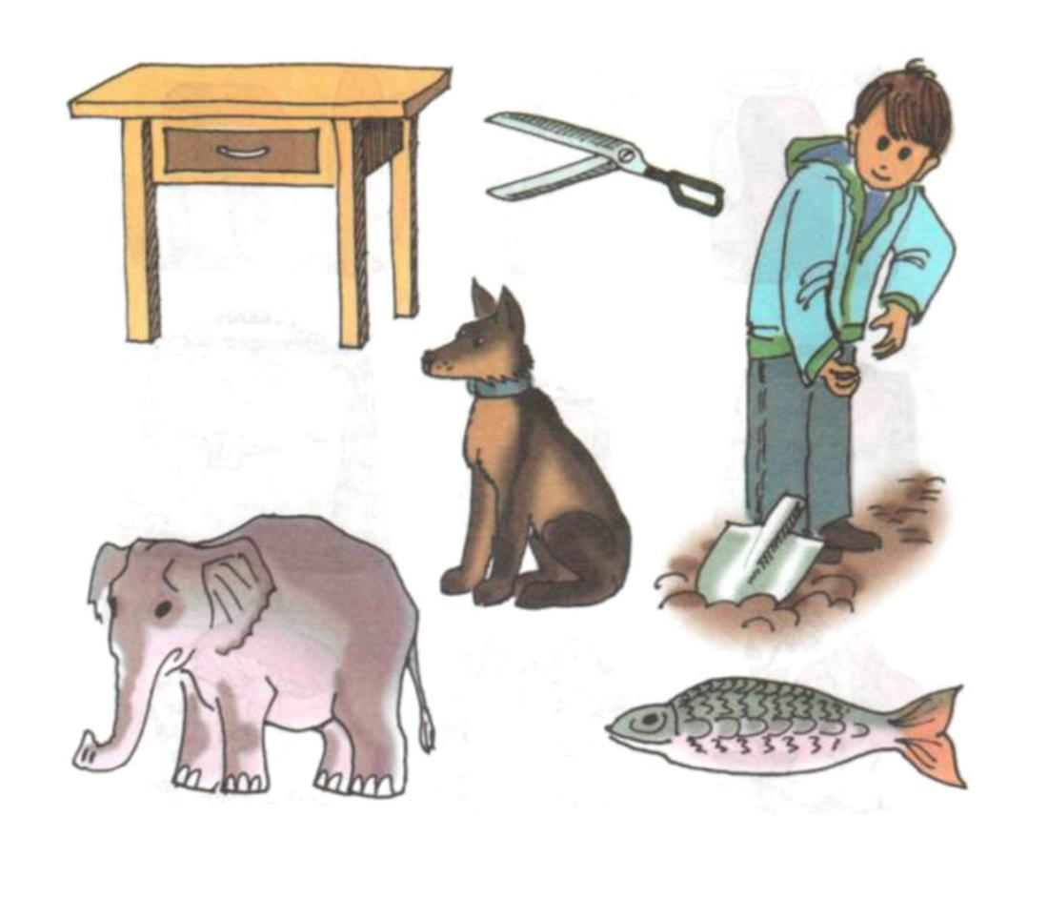
Розглянь малюнки. Яких деталей не вистачає у предметів?
107
Додаток 1

108
Додаток 2 Найди на малюнку всі зображенні предмети. Як їх можна назвати одним словом?

109
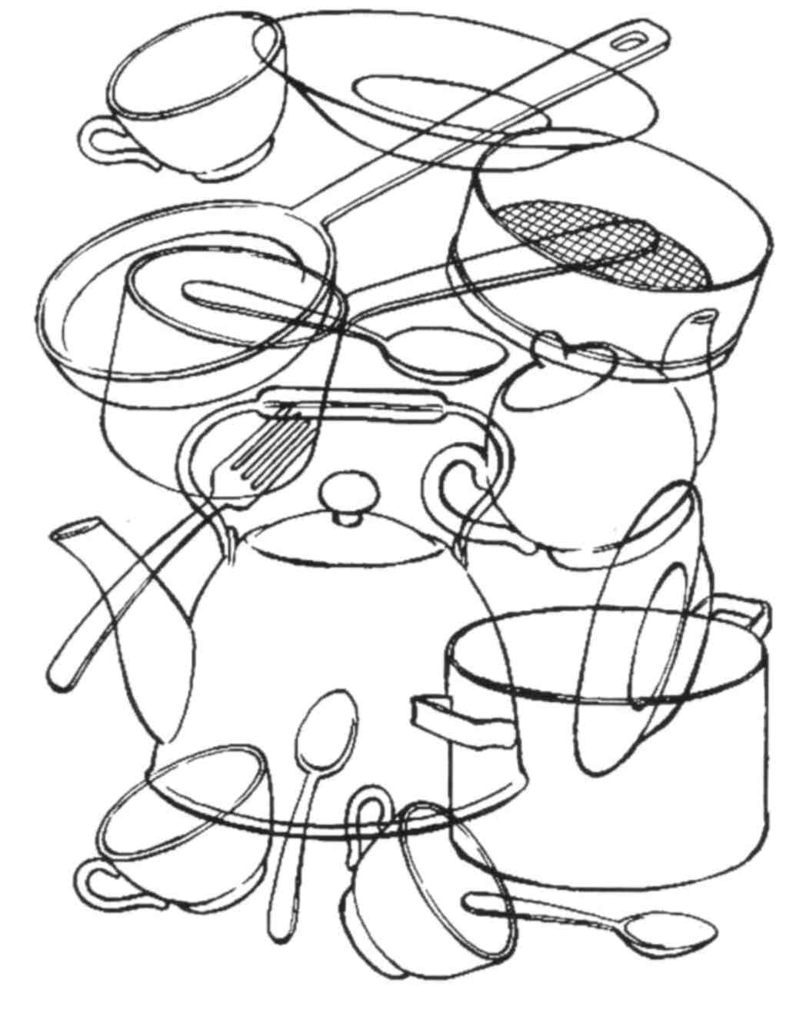

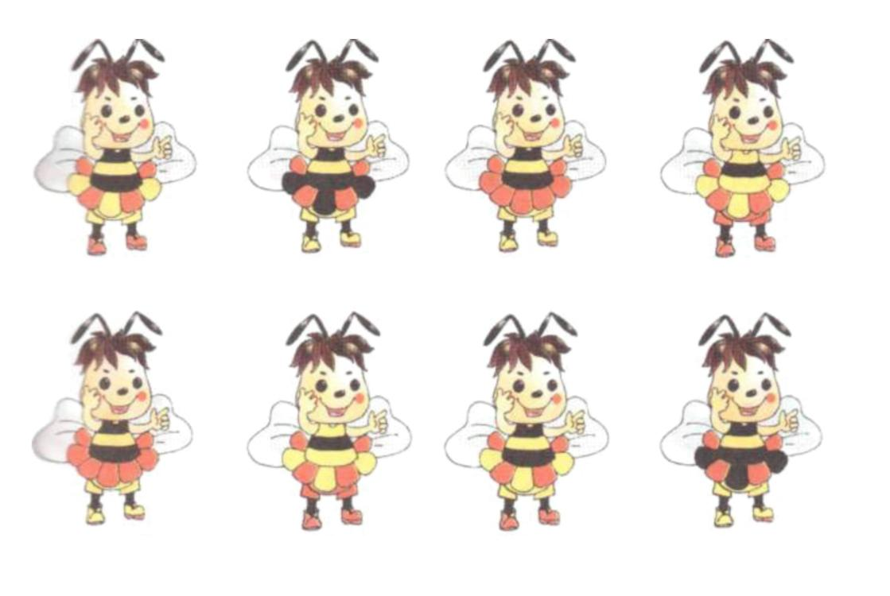
Знайдиоднаковихбджілок.
111 Додадок4

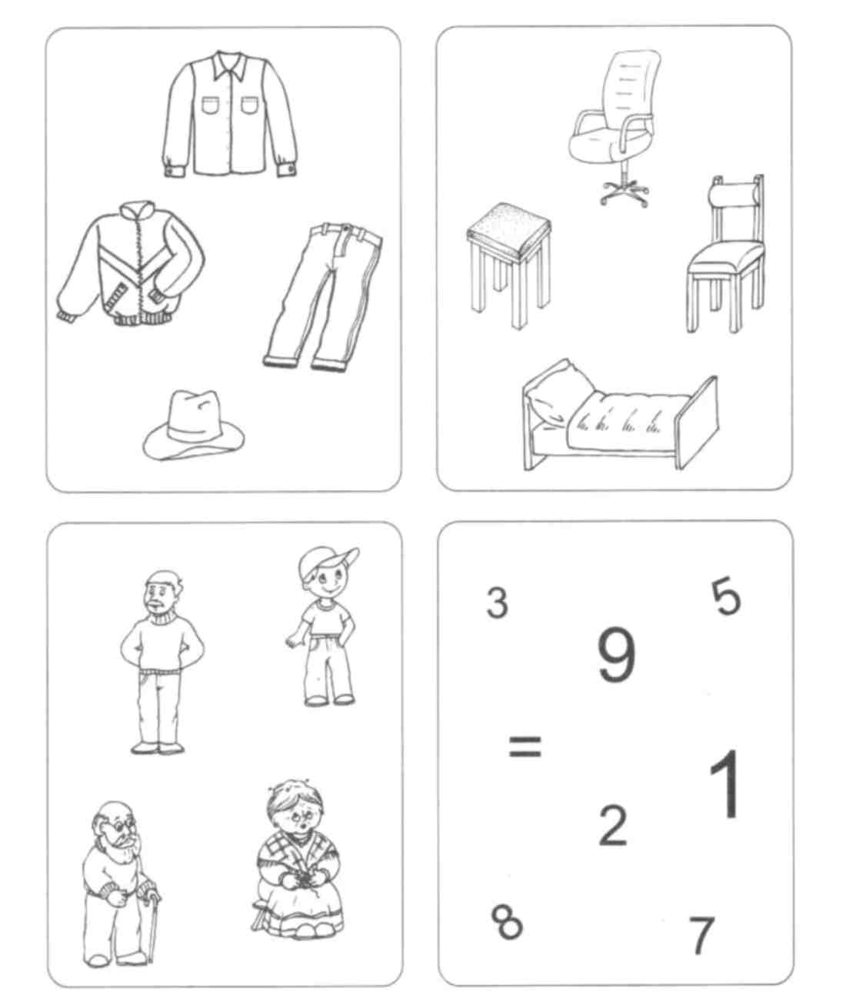
Знайди в кожній рамочці зайвий предмет і закресли його.
Додадок 5
112

113
Додадок 6
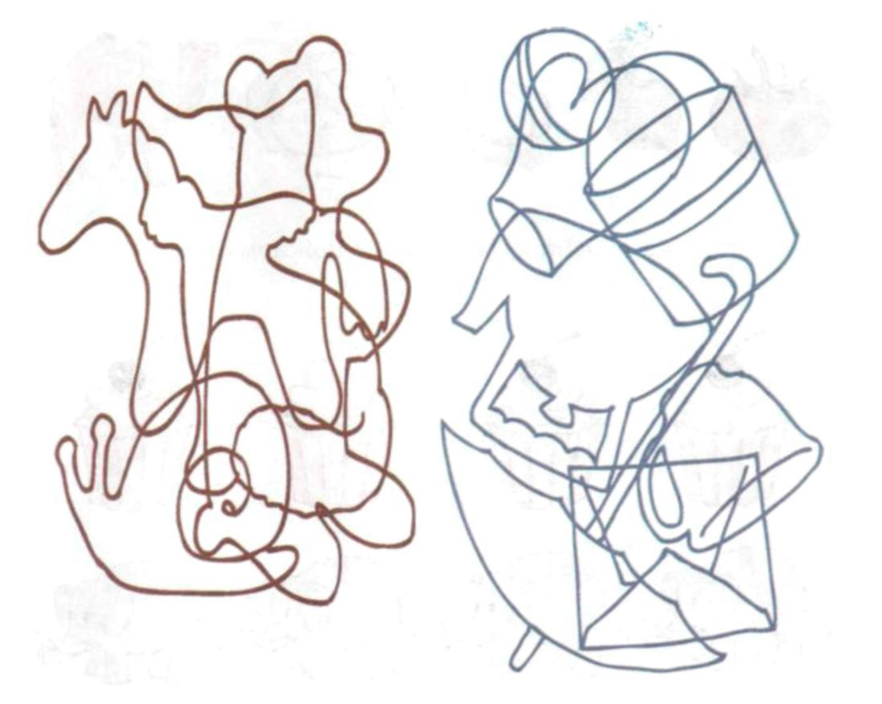

114
Додадок 7
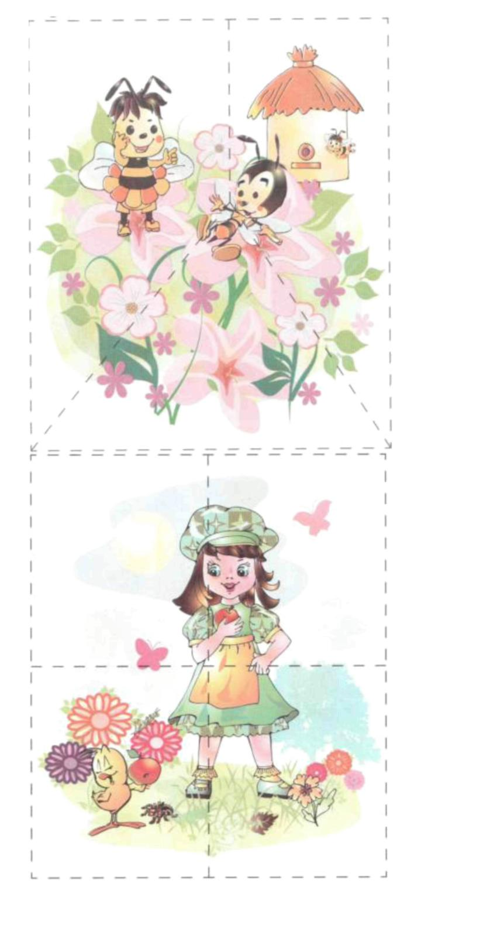

115

Додадок 8
ВРДКСТУВАРНІШВСАЦВТКЛАЕОЧМКРВА
ТУКЯВАЕНРТЛКІУВАІДТВМЧСЕОКАВФЯК
ЛРВТФЯЙЗКВМПРКНОГЯВКСТАНКСВИУД
ЖЄЗЇВУКАФІВОВЕЗХЇЖЄКАПРЕКДЖРНАВ
КПРЕВРНАВЮДКТОРВХЇРКВКПАВЄДКУВ Ч

Додадок 9
116

117
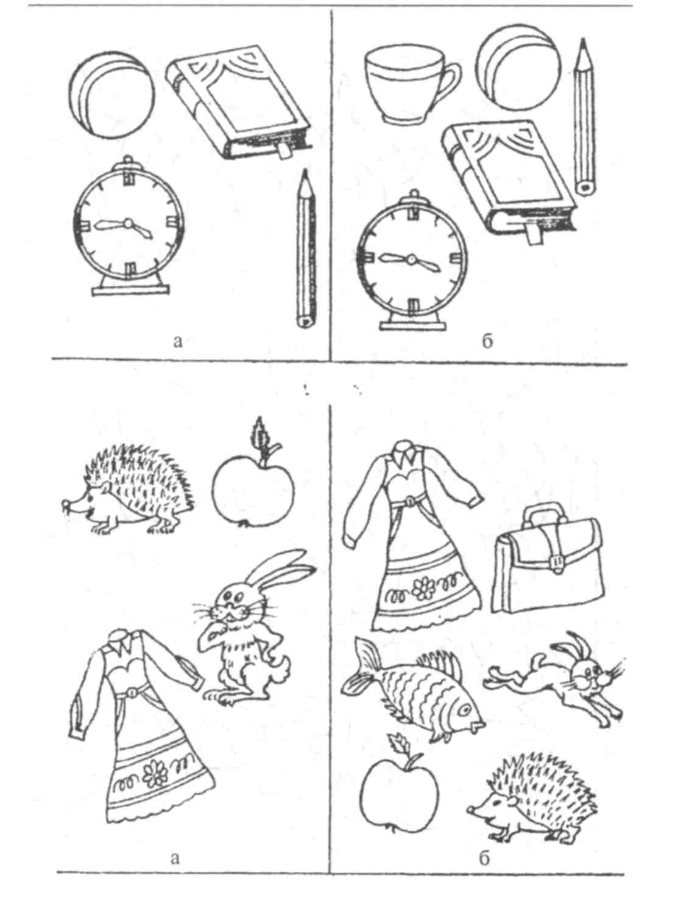

118
Додадок 10
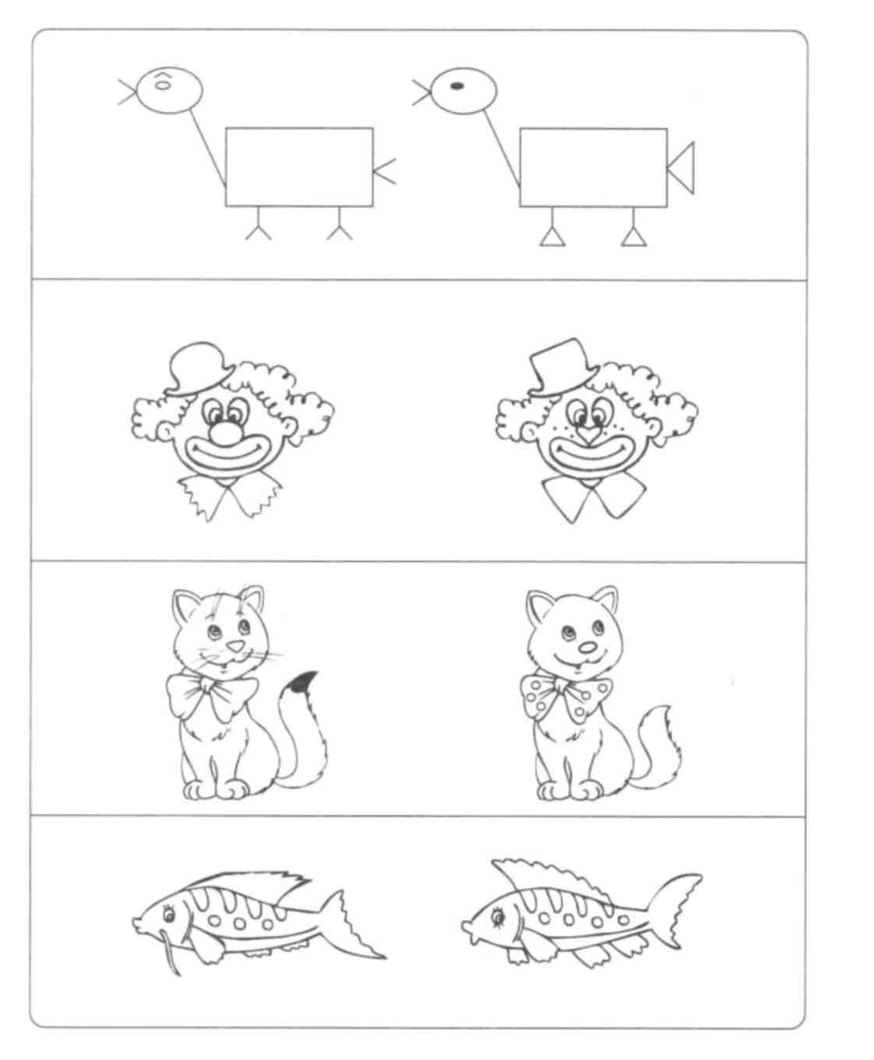

119
Додадок 11
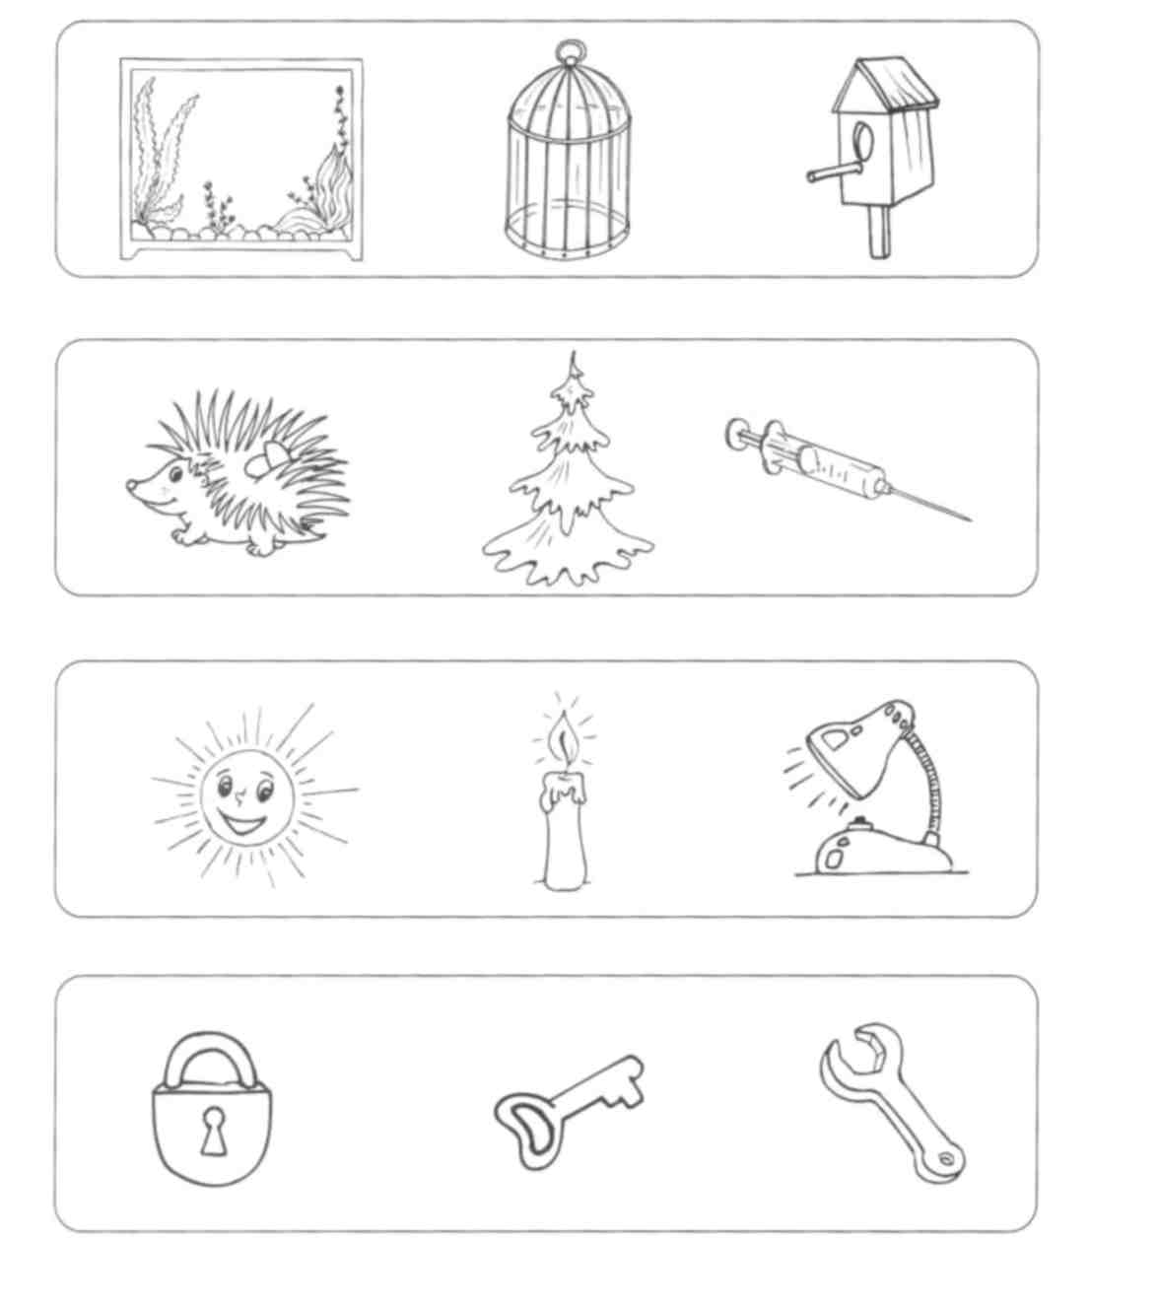

120
Додадок 13 Вправа "Долоня - кулак*'
Разом {робимо отак: То - долоня, то - кулак.
Р\ ки покласти на стіл:
а) .юлоні притиснути до столу;
б) одночасно стиснути два кулачки (позиція «кулак» — «кулак»);
в) розтулити пальці однієї руки і притиснути руку до столу (позиція «рука» -
«кулак
Для ускладнення — виконувати вправу швидше.
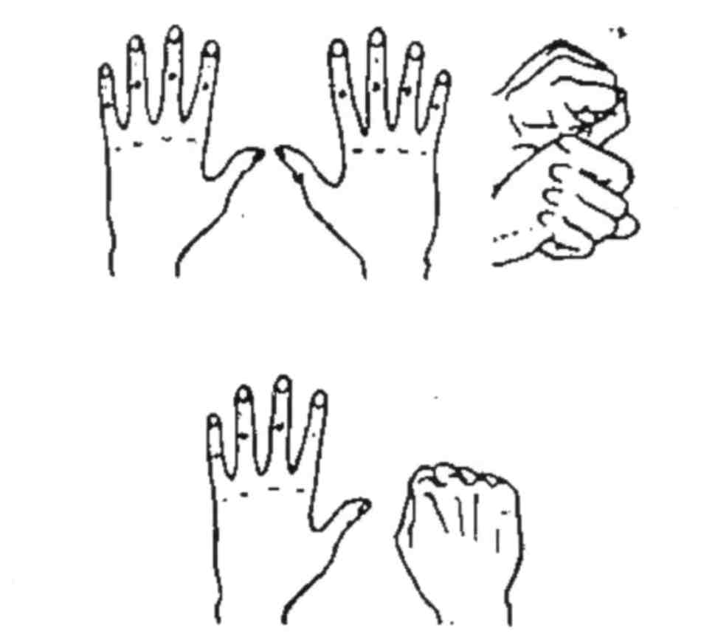

121
Додадок 14
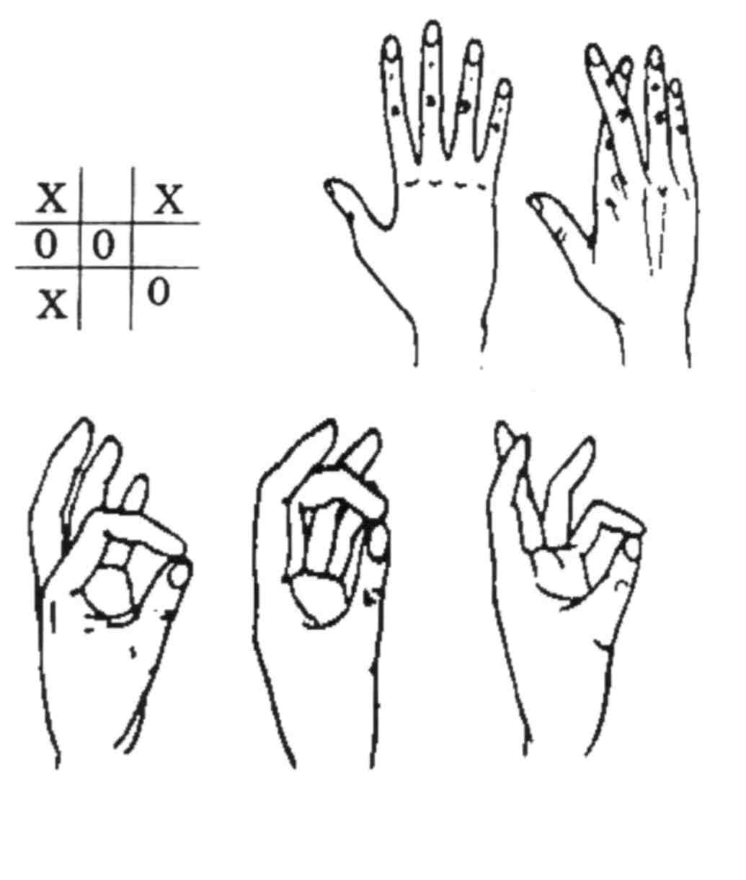

122
Додадок 15
